

ΣΧΟΛΗ ΕΠΙΣΤΗΜΩΝ ΑΓΩΓΗΣ

ΠΑΙΔΑΓΩΓΙΚΟ ΤΜΗΜΑ ΔΗΜΟΤΙΚΗΣ ΕΚΠΑΙΔΕΥΣΗΣ
ΔΙΠΛΩΜΑΤΙΚΗ ΕΡΓΑΣΙΑ

«Σχεδιασμός, υλοποίηση και αποτίμηση
εκπαιδευτικού υλικού
συμπληρωματικής εξ Αποστάσεως εκπαίδευσης για
την Διδασκαλία της Ελληνικής ως δεύτερη/ξένη γλώσσα για μαθητές που φοιτούν
στα Τμήματα Υποδοχής - ΖΕΠ σε επίπεδο Α1 στα ελληνικά σχολεία»

ΤΖΑΝΑΚΑΚΗΣ ΕΥΣΤΡΑΤΙΟΣ
Πρόγραμμα Μετπατυχιακών Σπουδών
«Επιστήμες της Αγωγής - Εξ Αποστάσεως Εκπαίδευση με την χρήση των ΤΠΕ
(e-Learning)».

Επιβλέπων καθηγητής: «Μουζάκης Χαράλαμπος»

Χανιά, 2025

Πρόγραμμα Μετπατυχιακών Σπουδών
«Επιστήμες της Αγωγής - Εξ Αποστάσεως Εκπαίδευση με την χρήση των ΤΠΕ
(e-Learning)».
[Αριθμ. ΦΕΚ 635 τ.Β΄/9.3.2016]

Ακαδημαικός Υπεύθυνος ΠΜΣ:
Καθηγητής Αναστασιάδης Παναγιώτης
Πανεπιστημιο Κρήτης – Παιδαγωγικό Τμήμα Δ.Ε

ΔΙΠΛΩΜΑΤΙΚΗ ΕΡΓΑΣΙΑ

«Σχεδιασμός, υλοποίηση και αποτίμηση
εκπαιδευτικού υλικού
συμπληρωματικής εξ Αποστάσεως εκπαίδευσης για
την Διδασκαλία της Ελληνικής ως δεύτερη/ξένη γλώσσα για μαθητές που φοιτούν
στα Τμήματα Υποδοχής - ΖΕΠ σε επίπεδο Α1 στα ελληνικά σχολεία»

Τζανακάκης Ευστράτιος

Υπέθυνη Δήλωση Συγγραφέα:
Δηλώνω ρητά ότι, σύμφωνα με το άρθρο 8 του Ν. 1599/1986 και τα άρθρα 2,4,6 παρ. 3 του Ν. 1256/1982, η παρούσα εργασία αποτελεί αποκλειστικά προϊόν προσωπικής εργασίας και δεν προσβάλλει κάθε μορφής πνευματικά δικαιώματα τρίτων και δεν είναι προϊόν μερικής ή ολικής αντιγραφής, οι πηγές δε που χρησιμοποιήθηκαν περιορίζονται στις βιβλιογραφικές αναφορές και μόνον.

© Πανεπιστήμιο Κρήτης, ΠΤΔΕ,ΕΔΙΒΕΑ, 2018
To Π.Τ.Δ.Ε του Πανεπιστημίου Κρήτης και ειδικότερα το Ε.ΔΙ.Β.Ε.Α, διατηρεί το δικαίωμα της χρήσης και αναπαραγωγής της παρούσας εργασίας για διδακτικούς και ερευνητικούς σκοπούς.

ΣΧΟΛΗ ΕΠΙΣΤΗΜΩΝ ΑΓΩΓΗΣ

ΠΑΙΔΑΓΩΓΙΚΟ ΤΜΗΜΑ ΔΗΜΟΤΙΚΗΣ ΕΚΠΑΙΔΕΥΣΗΣ

«Σχεδιασμός, υλοποίηση και αποτίμηση
εκπαιδευτικού υλικού
συμπληρωματικής εξ Αποστάσεως εκπαίδευσης για
την Διδασκαλία της Ελληνικής ως δεύτερη/ξένη γλώσσα για μαθητές που φοιτούν
στα Τμήματα Υποδοχής - ΖΕΠ σε επίπεδο Α1 στα ελληνικά σχολεία»

Τζανακάκης Ευστράτιος

Επιτροπή Επίβλεψης Πτυχιακής / Διπλωματικης Εργασίας
Επιβλέπων Καθηγητής:
Μουζάκης Χαράλαμπος
Καθηγητής Ε.Α.Π.
Συν-Επιβλέπων Καθηγητης:
«Όνομα & Επώνυμο»
«Ιδιότητα & Ίδρυμα Υπαγωγής»

Συν-Επιβλέπων Καθηγητης:
«Όνομα & Επώνυμο»
«Ιδιότητα & Ίδρυμα Υπαγωγής»

Ρέθυμνο, «Μήνας» «Έτος»

«Στους αγαπημένους μου γονείς Ιωάννη και Μαρία και τον αδερφό μου Παναγιώτη για την άνευ όρων στήριξη, πίστη και αγάπη τους στο πρόσωπό μου.
Στην αγαπημένη μου Κωνσταντίνα για την υπομονή και στήριξη στο ταξίδι αυτό.»

Περίληψη
Η παρούσα διπλωματική εργασία επικεντρώνεται στον σχεδιασμό, την υλοποίηση και την αξιολόγηση εκπαιδευτικού υλικού για την εξ αποστάσεως διδασκαλία της ελληνικής γλώσσας ως δεύτερης/ξένης. Το υλικό στοχεύει μαθητές που φοιτούν σε Τμήματα Υποδοχής (Ζώνες Εκπαιδευτικής Προτεραιότητας - ΖΕΠ) στα ελληνικά σχολεία, παρέχοντας θεμελιώδεις γλωσσικές δεξιότητες επιπέδου Α1. Η έρευνα ανήκει στο πεδίο της εξ αποστάσεως εκπαίδευσης (ΕξΑΕ) και αξιοποιεί σύγχρονες παιδαγωγικές και τεχνολογικές προσεγγίσεις.Το έργο περιλαμβάνει τη χρήση πολυμεσικού υλικού, που βασίζεται στις αρχές της πολυτροπικής μάθησης, για την ενίσχυση της κατανόησης και της αλληλεπίδρασης. Επιπλέον, ενσωματώνει την προσέγγιση της ανεστραμμένης τάξης, προωθώντας την ανεξάρτητη μελέτη και την ενεργή συμμετοχή των μαθητών. Η μεθοδολογία της έρευνας στηρίχθηκε στη σχεδίαση και ανάπτυξη μαθησιακών αντικειμένων μέσω μιας προσαρμοσμένης διαδικασίας που περιλάμβανε πειραματική εφαρμογή και συλλογή δεδομένων ανατροφοδότησης.
Τα αποτελέσματα της έρευνας ανέδειξαν την αποτελεσματικότητα της ΕξΑΕ στη διδασκαλία δεύτερης γλώσσας, με σημαντική βελτίωση στις γλωσσικές δεξιότητες και την ενίσχυση της αυτοπεποίθησης των μαθητών. Το προτεινόμενο υλικό αποδείχθηκε προσβάσιμο και ευέλικτο, προσφέροντας δυνατότητες εξατομίκευσης με βάση τις ανάγκες των εκπαιδευομένων. Τέλος, η εργασία υπογραμμίζει τη σημασία της πολιτισμικής ενσωμάτωσης και της καλλιέργειας δεξιοτήτων διαπολιτισμικής επικοινωνίας.
Η εργασία συνεισφέρει στη βιβλιογραφία της εκπαιδευτικής τεχνολογίας και της γλωσσικής διδασκαλίας, προσφέροντας ένα βιώσιμο μοντέλο για την ενσωμάτωση μεταναστών και προσφύγων μαθητών στο ελληνικό εκπαιδευτικό σύστημα μέσω της καινοτομίας και της παιδαγωγικής ευελιξίας.
Λέξεις – Κλειδιά
Εξ Αποστάσεως εκπαίδευση, Διδασκαλία της ελληνικής ως δεύτερη/ξένη γλώσσα, Τμήμα Υποδοχής, ΖΕΠ, Συμπληρωματικό εκπαιδευτικό υλικό, Ανεστραμμένη τάξη

Abstract
This MSc thesis focuses on the design, implementation and evaluation of educational materials for the distance teaching of Greek as a second/foreign language. The materials target students studying in Reception Departments (Educational Priority Zones - ZEP) in Greek schools, providing fundamental language skills at level A1. The research belongs to the field of distance education (DLE) and utilizes modern pedagogical and technological approaches.
The project includes the use of multimedia materials, based on the principles of multimodal learning, to enhance understanding and interaction. Furthermore, it incorporates the flipped classroom approach, promoting independent study and active participation of students. The research methodology was based on the design and development of learning objects through a customized process that included experimental implementation and feedback data collection.
The results of the research highlighted the effectiveness of ExAE in second language teaching, with significant improvement in language skills and the strengthening of students' self-confidence. The proposed material proved to be accessible and flexible, offering possibilities for personalization based on the needs of the learners. Finally, the work highlights the importance of cultural integration and the cultivation of intercultural communication skills.
The MSc thesis contributes to the bibliography of educational technology and language teaching, offering a sustainable model for the integration of immigrant and refugee students into the Greek educational system through innovation and pedagogical flexibility.
Keywords
Distance Education, Teaching Greek as a Second/Foreign Language, Supplementary Educational Material, Flipped classroom.
Περιεχόμενα
Περίληψη viii
Abstract ix
Κατάλογος Εικόνων / Σχημάτων xi
Κατάλογος Πινάκων xiii
Συντομογραφίες & Ακρωνύμια xvi
1 Θεωρητικό πλαίσιο 1
1.1 Η Εξ Αποστάσεως Εκπαίδευση 1
1.2 Ανεστραμμένη τάξη 11
1.3 Ελληνική ως δεύτερη/ξένη γλώσσα 16
1.4 ΤΥ-ΖΕΠ 21
2 Βιβλιογραφική ανασκόπηση 25
3 Μεθοδολογία έρευνας 31
3.1 Μεθοδολογία ανάπτυξης ψηφιακού εκπαιδευτικού υλικού 31
3.2 Στόχοι της έρευνας 41
3.3 Σκοπός της έρευνας 41
3.4 Είδος έρευνας 41
3.5 Δειγματοληψία 43
4 Αποτελέσματα έρευνας 46
4.1 Εισαγωγή 46
4.2 Μεθοδολογία έρευνας και μέσα συλλογής δεδομένων 46
5 Συμπεράσματα 87
5.1 Συμπεράσματα-Συζήτηση 88
5.2 Περιορισμοί της έρευνας – Προτάσεις περαιτέρω έρευνας 92
Βιβλιογραφία 93

Κατάλογος Εικόνων / Σχημάτων
Εικόνα 1. Η ταξινομία West-Λιοναράκη 8
Εικόνα 2. Η πολυμεσική αρχή του Mayer (2014) 10
Εικόνα 3. Η αρχική σελίδα του μαθήματος 21
Εικόνα 4. Το κείμενο παρουσιάζεται με κείμενο και με εικόνα 22
Εικόνα 5. Το κείμενο χωρίς περιττά στοιχεία 23
Εικόνα 6. Δεν έχει μακροσκελή κείμενα 24
Εικόνα 7. Ενσωμάτωση αφήγησης, avatar και φιλικού ύφους 25
Εικόνα 8. Παρουσιάζεται ο σκοπός της Διδακτικής Ενότητας 25
Εικόνα 9. Παρουσιάζονται τα προσδωκόμενα μαθησιακά αποτελέσματα της Διδακτικής Ενότητας 26
Εικόνα 10. Παρουσιάζονται οι λέξεις κλειδιά της Διδακτικής Ενότητας 26
Εικόνα 11. Η σύνοψη της Διδακτικής Ενότητας 27
Εικόνα 12. Η βιβλιογραφία της Διδακτικής Ενότητας 27
Εικόνα 13. Ενδεικτική Δραστηριότητα Κατανόησης 28
Εικόνα 14. Ενδεικτική Δραστηριότητα αυτοαξιολόγησης 28
Εικόνα 15. Μηχανισμοί Ανατροφοδότησης 29
Εικόνα 16. Επεξήγηση εικονιδίων 29
Εικόνα 17. Παρακείμενα ημι-γλωσσικά στοιχεία στην συγκεκριμένη περίπτωση φωτογραφίες. 30
Εικόνα 18. Διαδραστικό βίντεο 31

Σχήμα 1. Φύλο 32
Σχήμα 2. Ηλικία 33
Σχήμα 3. Έτη προϋπηρεσίας 33

Κατάλογος Πινάκων
Πίνακας 1 . Φύλο 19
Πίνακας 2. Ηλικία 20
Πίνακας 3. Έτη εκπαιδευτικής προϋπηρεσίας 20
Πίνακας 4. ΕΥ – Ερευνητικοί Άξονες / Ειδικοί 21
Πίνακας 5. ΕΥ – Κατηγορίες Ανάλυσης ανά Ερευνητικό Άξονα (ειδικοί) 24
Πίνακας 6. Βιβλιογραφική τεκμηρίωση 25
Πίνακας 7. Αναφορά σε διαφορετικές πηγές 25
Πίνακας 8. Συγκριτική ανάλυση πληροφοριών 25
Πίνακας 9. Ερμηνεία-κριτική συζήτηση πληροφοριών 25
Πίνακας 10. Δυνατότητα μελέτης σε διαφορετικές πηγές 26
Πίνακας 11. Φιλικό ύφος 26
Πίνακας 12. Χρήση προσωπικών & κτητικών αντωνυμιών 27
Πίνακας 13. Χρήση καθομιλούμενης γλώσσας 27
Πίνακας 14. Ευανάγνωστη γραφή 27
Πίνακας 15. Ικανοποιητική πυκνότητα πληροφοριών 27
Πίνακας 16. Τμηματική παρουσίαση στο μέγεθος της οθόνης 28
Πίνακας 17. Μόνο κείμενο 28
Πίνακας 18. Κείμενο και εικόνες 28
Πίνακας 19. Κείμενο, εικόνες και βίντεο 29
Πίνακας 20. Χρωματικές συνθέσεις για άνετη αλληλεπίδραση 29
Πίνακας 21. «Κουμπιά» κατανοητά και αναγνωρίσιμα 30
Πίνακας 22. Εικονίδια κατανοητά και αναγνωρίσιμα 30
Πίνακας 23. Εύκολη πλοήγηση 30
Πίνακας 24. Αξιοπιστία υπερσυνδέσμων 31
Πίνακας 25. Συμβουλές μελέτης 31
Πίνακας 26. Έμφαση σε σημεία 32
Πίνακας 27. Επεξηγηματικά σχόλια 32
Πίνακας 28. Δραστηριότητες για έκφραση κρίσεων 33
Πίνακας 29. Δραστηριότητες για διατύπωση ερωτήσεων 33
Πίνακας 30. Δραστηριότητες συναισθηματικής εμπλοκής 34
Πίνακας 31. Δραστηριότητες ανταλλαγής απόψεων 34
Πίνακας 32. Δραστηριότητες για αίσθηση του ανήκειν στην ομάδα 34
Πίνακας 33. Δραστηριότητες ενσωμάτωσης απόψεων στο ΕΥ 35
Πίνακας 34. Δραστηριότητες αυτοαξιολόγησης 36
Πίνακας 35. Δραστηριότητες αυτόνομης κριτικής σκέψης 36
Πίνακας 36. Δραστηριότητες διαύλων επικοινωνίας 36
Πίνακας 37. Δραστηριότητες συσχέτισης δεδομένων με την δική του πραγματικότητα. 36
Πίνακας 38. Δραστηριότητες εφαρμογής γνώσης στην πραγματικότητά του Σχολιασμός αποτελεσμάτων 6^{ου} ερευνητικού άξονα 37
Πίνακας 39. Σαφήνεια στη διατύπωση του σκοπού 38
Πίνακας 40. Σαφήνεια προσδοκώμενων 38
Πίνακας 41. Παρακίνηση σε επίπεδο γνώσεων 38
Πίνακας 42. Παρακίνηση σε επίπεδο δεξιοτήτων 39
Πίνακας 43. Παρακίνηση σε επίπεδο στάσεων 39
Πίνακας 44. Έλεγχος προόδου βάσει προσδοκώμενων 39
Πίνακας 45. Συνδυασμός κειμένου εικόνας 40
Πίνακας 46. Χρήση εικόνων 40
Πίνακας 47. Στοιχεία αφήγησης 41
Πίνακας 48. Μη σχετικές πληροφορίες 41
Πίνακας 49. Φιλική γλώσσα 41
Πίνακας 50. Χρήση β΄προσώπου 41
Πίνακας 51. Ηχητική παρουσίαση 42
Πίνακας 52. Φιλικό ύφος αφήγησης 42
Πίνακας 53. Εμφάνιση φιλικού avatar 42
Πίνακας 54. Τμηματική παρουσίαση 42
Πίνακας 55. Ανατροφοδότηση 43
Πίνακας 56. Μακροσκελή κείμενα 43
Πίνακας 57. Σαφείς οδηγίες 43
Πίνακας 58. Στοιχεία επισήμανσης 44
Πίνακας 59. Εισαγωγικές δραστηριότητες 44
Πίνακας 60. Δυνατά σημεία ΕΥ 46
Πίνακας 61. Προτάσεις βελτίωσης 47

Συντομογραφίες & Ακρωνύμια
Ακολουθούν κάποια παραδείγματα:

ΔΕ Διπλωματική Εργασία
ΠΤΔΕ Παιδαγωγικό Τμήμα Δ.Ε
ΠΜΣ Πρόγραμμα Μεταπτυχιακών Σπουδών
ΑΕΞΑΕ Ανοιχτή και Εξ Αποστάσεως Εκπαίδευση
ΖΕΠ Ζώνη Εκπαιδευτικών Προτεραιοτήτων
ΤΥ Τμήμα Υποδοχής
Γ2 Δεύτερη Γλώσσα
ΑΤ Ανεστραμμένη τάξη
ΕΥ Εκπαιδευτικό υλικό

Θεωρητικό πλαίσιο

Η Εξ Αποστάσεως Εκπαίδευση
Στις πρώτες μορφές της εξ αποστάσεως εκπαίδευσης δεν υπήρχε η έννοια της φυσικής απόστασης, με την εκπαίδευση να διεξάγεται μέσω αλληλογραφίας. Ένα παράδειγμα είναι η διδασκαλία στενογραφίας στην Αμερική το 1728, εκμάθησης μουσικής σύνθεσης στην Αγγλία το 1833 και εκπαίδευσης στη γερμανική γλώσσα στη Γερμανία το 1856. Μέχρι το τέλος του 19ου αιώνα, τα πρώτα πανεπιστήμια άρχισαν να προσφέρουν εξω-πανεπιστημιακά προγράμματα αλληλογραφίας, ενώ έως το 1969 αυτή η μορφή εκπαίδευσης εξαπλώθηκε σε περιοχές όπως οι Σκανδιναβικές χώρες, η Αυστραλία, ο Καναδάς, η Νέα Ζηλανδία και η Νότια Αφρική (Μαυροειδής κ.ά., 2014).
Αν και η εξ αποστάσεως εκπαίδευση χρονολογείται από τον 19ο αιώνα, η οργανωμένη εφαρμογή της εκτείνεται σε διάστημα εκατό ετών και, μετά τη δεκαετία του 1980, επεκτάθηκε παγκοσμίως λόγω κοινωνικο-οικονομικών λόγων και της ανάπτυξης της τεχνολογίας (Γκιόσος κ.ά., 2010). Στη σύγχρονη εποχή, η πανδημία COVID-19 (2019–2021) έκανε αναγκαία τη χρήση της εξ αποστάσεως εκπαίδευσης ως μέσο διδακτικής και επικοινωνίας μαθητών και εκπαιδευτικών, διευκολύνοντας τη μετάβαση στη μάθηση από το σπίτι (Αναστασιάδης, 2020).
Η αναζήτηση ενός συγκεκριμένου ορισμού για την εξ αποστάσεως εκπαίδευση είναι δύσκολη. Ωστόσο, εκπαιδευτικά, παιδαγωγικά, χωροταξικά και διαχειριστικά κριτήρια μπορούν να βοηθήσουν στον προσδιορισμό της (Λιοναράκης, 2006). Το 1971, η γαλλική νομοθεσία όρισε την εξ αποστάσεως εκπαίδευση ως εκπαίδευση χωρίς συνεχή φυσική παρουσία του εκπαιδευτή, με περιορισμένες συναντήσεις όταν είναι απαραίτητες (Keegan, 1980). Ο Moore (1973) υπογράμμισε τη σημασία της επικοινωνίας σε εκπαιδευτικές πρακτικές, όπου η διδασκαλία γίνεται ξεχωριστά από τη μάθηση. Αντίστοιχα, ο Peters (1973) ανέδειξε τον ρόλο της τεχνολογίας ως μέσο μετάδοσης γνώσεων, ενώ ο Holmberg (1977) θεώρησε ότι η εξ αποστάσεως εκπαίδευση μπορεί να καλύψει πολλά επίπεδα εκπαίδευσης, προσφέροντας καθοδήγηση σε απόσταση.
Ο Keegan (1980) κατέγραψε έξι βασικά κριτήρια για την εξ αποστάσεως εκπαίδευση, όπως : η φυσική απόσταση διδάσκοντα-εκπαιδευόμενου, η επιρροή του εκπαιδευτικού οργανισμού στον σχεδιασμό του υλικού, η χρήση τεχνικών μέσων, η αμφίδρομη επικοινωνία και η δυνατότητα περιστασιακών συναντήσεων. Οι Garrison και Shale (1987) θεώρησαν ότι κάποια από τα κριτήρια του Keegan είναι περιοριστικά, ιδίως όσον αφορά τη βιομηχανοποιημένη εκπαίδευση. Προτείνουν ότι σε σύγχρονα διαδραστικά συστήματα, όπως η τηλεδιάσκεψη, η εξ αποστάσεως εκπαίδευση μπορεί να είναι πιο προσωποποιημένη, παρέχοντας επικοινωνία σε πραγματικό χρόνο, και να μοιάζει με τη διά ζώσης διδασκαλία.
Η εξ αποστάσεως μάθηση (e-learning) χαρακτηρίζεται από το γεγονός ότι η μαθησιακή αλληλεπίδραση μεταξύ διδάσκοντος και διδασκόμενου δεν είναι συνεχής. Σημαντικό στοιχείο της εξ αποστάσεως μάθησης είναι η αμφίδρομη επικοινωνία, η οποία ενισχύει τη μαθησιακή διαδικασία. Επιπλέον, η ηλεκτρονική μάθηση βασίζεται σε τεχνολογικά εργαλεία που διευκολύνουν την επικοινωνία μεταξύ εκπαιδευομένων και εκπαιδευτών.
Ο Holmberg (1997) περιγράφει την ηλεκτρονική μάθηση ως συνδυασμό δύο βασικών στοιχείων: του μαθησιακού υλικού και της αλληλεπίδρασης μεταξύ διδάσκοντος και διδασκόμενου. Επισημαίνει επίσης την κοινωνική συμβολή της στην παροχή εκπαιδευτικών ευκαιριών για όσους δεν μπορούν ή δεν επιθυμούν την άμεση δια ζώσης διδασκαλία και στην προώθηση της ανεξαρτησίας και της ελευθερίας επιλογής τους. Εξίσου σημαντικό είναι ότι η ΕΚΑΕ ενσωματώνει μια σειρά από θεωρίες μάθησης, ενισχύει τις γνώσεις, τις στάσεις και τις δεξιότητες των μαθητών και προάγει τις διαπροσωπικές σχέσεις και την ενσυναίσθηση μεταξύ των μαθητών.
Ο Λιοναράκης (2006) θεωρεί περιορισμένο τον ορισμό της ΕΑΕ ως απλά εξ αποστάσεως εκπαίδευση και εισάγει την έννοια της πολυτροπικής εκπαίδευσης, η οποία περιλαμβάνει γεωγραφικές, παιδαγωγικές και τεχνολογικές πτυχές. Η προσέγγιση αυτή προσφέρει πολλές επιλογές και προσαρμογές για την καλύτερη οργάνωση της εκπαιδευτικής διαδικασίας με βάση συγκεκριμένα κριτήρια, όπως οι μαθητές, οι εκπαιδευτές, οι σύμβουλοι, η μάθηση, η διδασκαλία, η επικοινωνία, το υλικό, ο τόπος, ο χρόνος, ο θεσμός και η αξιολόγηση.
Ο Λιοναράκης (2006) καταλήγει στο συμπέρασμα ότι η ΕξΑΕ θα πρέπει να δίνει έμφαση στην αυτονομία των μαθητών και να ενθαρρύνει τους μαθητές να μαθαίνουν ανεξάρτητα στο μονοπάτι της ανακάλυψης.
Συμπερασματικά, η ΕξΑΕ είναι μια μορφή εκπαίδευσης που σχεδιάζεται και παρέχεται από επίσημα ιδρύματα όλων των επιπέδων που υποστηρίζουν τους εξ αποστάσεως εκπαιδευόμενους με ειδικά σχεδιασμένο υλικό. Σημαντικό στοιχείο της διαδικασίας είναι η αλληλεπίδραση και η επικοινωνία με τους εκπαιδευτικούς, η οποία είναι κατά κύριο λόγο συμβουλευτική, ενώ οι νέες τεχνολογίες παίζουν σημαντικό ρόλο στη διαδραστικότητα και την αποτελεσματική διάδοση του υλικού.

Σχολική ΕξΑΕ
Η σχολική εξ αποστάσεως εκπαίδευση (ΕξΑΕ) αποτελεί μια οργανωμένη εκπαιδευτική διαδικασία που εφαρμόζεται σε πρωτοβάθμια και δευτεροβάθμια εκπαίδευσση, απευθυνόμενη τόσο σε μαθητές σχολικής ηλικίας όσο και σε ενήλικες. Σύμφωνα με τη Βασάλα (2005), παρέχει εκπαιδευτικές υπηρεσίες από απόσταση μέσω τεχνολογικών μέσων, καλύπτοντας ποικίλες ανάγκες, όπως η πρόσβαση σε εξειδικευμένα μαθήματα ή η αντιμετώπιση γεωγραφικών και κοινωνικών περιορισμών.
Η σχολική ΕξΑΕ διακρίνεται σε τρεις κύριες μορφές ανάλογα με τον σκοπό και τη λειτουργία της (Αναστασιάδης, 2014; Μίμινου & Σπανακά, 2013): α) Αυτοδύναμη, όπου παρέχονται πλήρως αναγνωρισμένα εκπαιδευτικά προγράμματα αποκλειστικά μέσω διαδικτύου, επιτρέποντας στους μαθητές να εργάζονται αυτόνομα με ειδικά σχεδιασμένο υλικό, β) Συμπληρωματική, που υποστηρίζει τη συμβατική διδασκαλία, είτε μέσω μεμονωμένων μαθημάτων είτε μέσω συνεργατικών σχολικών προγραμμάτων, όπως το «ΟΔΥΣΣΕΑΣ» (Αναστασιάδης, 2017), και γ) Μικτή/Πολυμορφική, η οποία συνδυάζει την εξ αποστάσεως και τη δια ζώσης εκπαίδευση, αξιοποιώντας τις δυνατότητες των νέων τεχνολογιών και παραδοσιακών διδακτικών μεθόδων (Σοφός και συν., 2015).
Κατά τον Αναστασιάδη (2020), η σχολική ΕξΑΕ είναι μαθητοκεντρική, εστιάζοντας στην αλληλεπίδραση μεταξύ μαθητή και ειδικά διαμορφωμένου υλικού, ενώ ο εκπαιδευτικός διαδραματίζει υποστηρικτικό ρόλο. Παρότι η πανδημία ενίσχυσε τη χρήση της ΕξΑΕ, κατέδειξε την ανάγκη για ενσωμάτωση παιδαγωγικών αρχών και την αποφυγή ενός απλού τεχνοκεντρικού μοντέλου. Η επόμενη φάση πρέπει να εστιάσει στη συνεργατική οικοδόμηση της γνώσης, την ενθάρρυνση της δημιουργικότητας και την ανάπτυξη της κριτικής σκέψης (Αναστασιάδης, 2020). Η ΕξΑΕ, λοιπόν, μπορεί να αποτελέσει ένα καινοτόμο εργαλείο, αρκεί να σχεδιάζεται με επίκεντρο τον μαθητή και τις παιδαγωγικές ανάγκες του.

Μικτή μάθηση και σχολική ΕξΑΕ
Η παραδοσιακή εκπαίδευση, γνωστή ως πρόσωπο με πρόσωπο διδασκαλία, αποτελεί τη μορφή διδασκαλίας με τη μεγαλύτερη ιστορική διαδρομή σε σχέση με τη διαδικτυακή και τη μικτή μάθηση, οι οποίες αντιπροσωπεύουν πιο σύγχρονες και καινοτόμες μεθόδους (Nortvig et al., 2018). Στις αρχές της δεκαετίας του 1990, η διαδικτυακή μάθηση κέρδισε έδαφος χάρη στην πεποίθηση ότι η χρήση της τεχνολογίας μπορούσε να εξυπηρετήσει μεγάλο αριθμό μαθητών και να μειώσει το κόστος. Ωστόσο, η απλή μεταφορά της παραδοσιακής διδασκαλίας σε ψηφιακό περιβάλλον συχνά αποδείχθηκε αναποτελεσματική (Schaber et al., 2010).
Αντίθετα, η μικτή μάθηση έχει αναδειχθεί ως μια καινοτόμος προσέγγιση που συνδυάζει τις παραδοσιακές και τις διαδικτυακές μεθόδους. Ενώ προκαλεί διαφορετικές αντιδράσεις, οι ειδικοί συμφωνούν ότι η αποτελεσματικότητά της εξαρτάται από παράγοντες όπως η προετοιμασία των εκπαιδευτικών και ο τρόπος εφαρμογής της (Anthony, 2019). Παρόλο που η μικτή μάθηση ως όρος έγινε ευρύτερα γνωστή στις αρχές του 21ου αιώνα, η ιδέα της υπήρχε ήδη, περιγραφόμενη ως ευέλικτη ή υβριδική μάθηση, όπου χρησιμοποιούνται τόσο ηλεκτρονικά εργαλεία όσο και παραδοσιακές μέθοδοι διδασκαλίας (Duhaney, 2004).
Η μικτή μάθηση αξιοποιεί τις δυνατότητες σύγχρονων ή ασύγχρονων τεχνολογιών, όπως λογισμικά, τηλεδιάσκεψη και πολυμέσα, ενισχύοντας την εκπαιδευτική διαδικασία. Επιτυγχάνει τον συνδυασμό των πλεονεκτημάτων της πρόσωπο με πρόσωπο διδασκαλίας και της διαδικτυακής μάθησης, με στόχο την ενίσχυση της αποτελεσματικότητας της διδασκαλίας (Haijian et al., 2011). Όμως, ο σχεδιασμός μαθημάτων μικτής μάθησης απαιτεί προσοχή, καθώς δεν αρκεί η απλή μετατροπή του περιεχομένου σε ψηφιακή μορφή, αλλά η δημιουργία δυναμικών και ευέλικτων μαθησιακών περιβαλλόντων που να προάγουν ουσιαστική μάθηση (Schaber et al., 2010).

Χαρακτηριστικά Ε.Υ. Η ταξινομία κατά West – Λιοναράκη
Η εξ αποστάσεως εκπαίδευση διαθέτει εκπαιδευτικό υλικό ειδικά σχεδιασμένο για τη μάθηση και τη διδασκαλία. Πρόκειται για μια πολυμορφική εκπαιδευτική προσέγγιση που ενσωματώνει ποιοτικές αρχές διδασκαλίας και μάθησης σε ένα εξ αποστάσεως περιβάλλον. Το υλικό αυτό περιλαμβάνει έντυπα μέσα, οπτικοακουστικό υλικό και νέες τεχνολογίες, εξασφαλίζοντας έτσι την ευελιξία και την προσβασιμότητα της εκπαιδευτικής διαδικασίας (Λιοναράκης, 1998).
Βασιζόμενος στις εννοιολογικές προσεγγίσεις του West, ο Λιοναράκης (2006) προτείνει μια τυπολογία της διαδικασίας παραγωγής εκπαιδευτικού υλικού για την εξ αποστάσεως εκπαίδευση, ταξινομώντας τις δραστηριότητες σε τρεις κατηγορίες.

Πρώτη Δέσμη
Η πρώτη κατηγορία περιλαμβάνει τα:
- Κείμενα, που αποτελούν τον πυρήνα του εκπαιδευτικού υλικού και παρέχουν το ακαδημαϊκό και επιστημονικό περιεχόμενο.
- Προκείμενα, τα οποία εισάγουν τους διδασκόμενους στο θέμα, γεφυρώνοντας την προϋπάρχουσα γνώση με τη νέα, μέσω στόχων, σκοπών και λέξεων-κλειδιών.
- Μετακείμενα, που εστιάζουν στην αξιολόγηση της κατανόησης της νέας γνώσης, περιλαμβάνοντας συνόψεις, παραρτήματα, βιβλιογραφία και οδηγούς περαιτέρω μελέτης.
Δεύτερη Δέσμη
Η δεύτερη κατηγορία περιλαμβάνει:
- Διακείμενα, τα οποία προσαρμόζουν τις προϋπάρχουσες γνώσεις στις νέες, μέσω ασκήσεων αυτοαξιολόγησης και δραστηριοτήτων.
- Επικείμενα, που αποτελούν συμπληρωματικό υλικό, όπως γλωσσάρια, σχόλια και διασαφηνίσεις.
- Παρακείμενα, που βελτιώνουν τη σαφήνεια του κειμένου με τη χρήση φωτογραφιών, εικόνων και σχημάτων.
- Περικείμενα, τα οποία εμπλουτίζουν το βασικό κείμενο με μελέτες περίπτωσης, παραδείγματα και κείμενα αναφοράς.
Τρίτη Δέσμη
Η τρίτη κατηγορία περιλαμβάνει:
- Πολύκείμενα, που αφορούν την επικοινωνία μεταξύ διδάσκοντα και διδασκόμενου, όπως οδηγίες για γραπτές εργασίες και αξιολόγηση.
- Πολύαντικείμενα, που περιλαμβάνουν ψηφιακές παρουσιάσεις, ηχητικά αρχεία, εικόνες και άλλες ηλεκτρονικές μορφές υλικού, υποστηρίζοντας την εκπαιδευτική διαδικασία (Λιοναράκης, 2014).
Η πολυμορφική αυτή προσέγγιση ενισχύει την εκπαιδευτική εμπειρία, διασφαλίζοντας ότι το εκπαιδευτικό υλικό προσαρμόζεται στις ανάγκες και τις δυνατότητες των διδασκομένων, ενώ διευκολύνει την αποτελεσματική μετάδοση και κατανόηση της γνώσης.

Δεν βρέθηκαν καταχωρήσεις πίνακα εικόνων.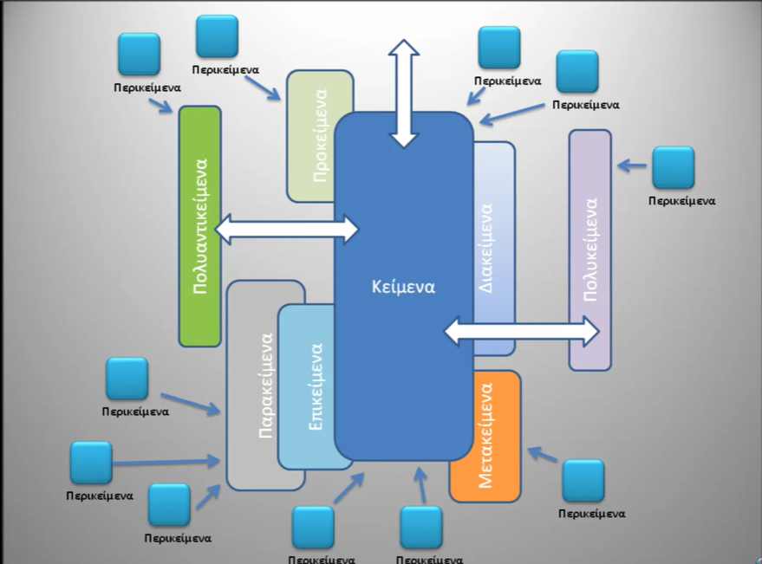
Εικόνα 1. Η ταξινομία West-Λιοναράκη

Η πολυμεσική μάθηση του Mayer
Το εκπαιδευτικό μοντέλο του Mayer για τη χρήση πολυμέσων αποτελεί ένα θεωρητικό πλαίσιο που περιγράφει βασικές αρχές για τη βέλτιστη αξιοποίησή τους στη μαθησιακή διαδικασία. Αναπτύχθηκε από τον Richard Mayer, έναν διακεκριμένο ψυχολόγο και ερευνητή στην εκπαιδευτική τεχνολογία, και βασίζεται στη γνωστική επιστήμη. Το μοντέλο δίνει έμφαση στη χρήση πολυμέσων για την υποστήριξη της μάθησης και την ενίσχυση της κατανόησης και αποθήκευσης της γνώσης.
Σύμφωνα με τον Mayer, η αποτελεσματική χρήση πολυμέσων στη μάθηση απαιτεί τη συνεργασία δύο καναλιών επεξεργασίας πληροφοριών: του οπτικού και του ακουστικού. Η ταυτόχρονη ενεργοποίηση αυτών των καναλιών προάγει τη μάθηση σε μεγαλύτερο βαθμό απ’ ό,τι η χρήση ενός μόνο καναλιού.
Το μοντέλο περιλαμβάνει διάφορες αρχές:
- Πολυμεσική αρχή: Η συνδυαστική παρουσίαση λέξεων και εικόνων προάγει τη μάθηση περισσότερο από ένα αμιγές κείμενο.
- Χωρική συνάφεια: Η τοποθέτηση κειμένου κοντά στις σχετικές εικόνες διευκολύνει την κατανόηση του μηνύματος.
- Χρονική συνάφεια: Οι λέξεις και οι σχετικές εικόνες πρέπει να παρουσιάζονται ταυτόχρονα για καλύτερη αφομοίωση.
- Συνοχή: Το υλικό πρέπει να απαλλάσσεται από άσχετες πληροφορίες για να μειώνεται η γνωστική υπερφόρτωση.
- Προσαρμοστικότητα: Ο συνδυασμός εικόνων και αφήγησης ενισχύει τη μάθηση.
- Αρχή του πλεονασμού: Η υπερβολική χρήση πολυμέσων (π.χ. γραφικά, αφήγηση και κείμενο) μπορεί να αποσπάσει την προσοχή.
- Προσωποποίηση: Οι φιλικές αφηγήσεις σε δεύτερο πρόσωπο, σε συνδυασμό με διαδραστικές δραστηριότητες, ενισχύουν τη μαθησιακή εμπειρία.
- Κατάτμηση: Το υλικό πρέπει να παρουσιάζεται σε μικρές ενότητες για ευκολότερη αποθήκευση και επεξεργασία από τη μνήμη.
- Σηματοδότηση: Η χρήση υποδείξεων διευκολύνει τη συγκέντρωση του μαθητή στις ουσιώδεις πληροφορίες.
- Προπαίδευση: Παρέχεται εισαγωγική υποστήριξη για την προετοιμασία του μαθητή πριν τη μελέτη του υλικού.
- Ανθρώπινη φωνή: Η ευγενική και φυσική αφήγηση ενισχύει τη σύνδεση με το μαθητή.
- Αποφυγή εικόνας του αφηγητή: Η παρουσία εικόνας του εκπαιδευτή δεν προσφέρει απαραίτητα εκπαιδευτικό όφελος.
Συνολικά, το μοντέλο του Mayer στοχεύει στη δημιουργία εκπαιδευτικού υλικού που αξιοποιεί συνδυαστικά λεκτικά και οπτικά μέσα, μειώνει τη γνωστική υπερφόρτωση και προσφέρει εξατομικευμένες εμπειρίες μάθησης. Ακολουθώντας τις αρχές αυτές, οι σχεδιαστές πολυμέσων μπορούν να βελτιώσουν την κατανόηση, την αποθήκευση της γνώσης και το ενδιαφέρον των μαθητών.
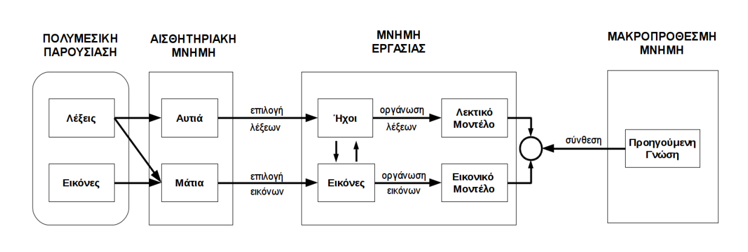
Εικόνα 2. Η πολυμεσική αρχή του Mayer (2014)

Σύνοψη
Η εξ αποστάσεως εκπαίδευση (ΕξΑΕ) εμφανίστηκε αρχικά ως εκπαιδευτική μέθοδος μέσω αλληλογραφίας, με παραδείγματα από τον 18ο και 19ο αιώνα σε διάφορους τομείς, όπως η στενογραφία και η μουσική σύνθεση. Καθώς η τεχνολογία εξελίχθηκε, η ΕξΑΕ εξαπλώθηκε παγκοσμίως, κυρίως μετά τη δεκαετία του 1980, λόγω κοινωνικών και οικονομικών παραγόντων, ενώ η πανδημία COVID-19 επιτάχυνε τη χρήση της, προάγοντας τη μάθηση από το σπίτι.
Ορισμός της ΕξΑΕ παραμένει δυσδιάκριτος, αν και υπάρχουν βασικά κριτήρια όπως η φυσική απόσταση μεταξύ διδάσκοντος και διδασκομένων, η χρήση τεχνολογικών μέσων και η επικοινωνία. Σύμφωνα με μελετητές, η ΕξΑΕ συνδυάζει την παροχή εκπαιδευτικού υλικού και την αμφίδρομη επικοινωνία, ενισχύοντας την ανεξάρτητη μάθηση και την ελευθερία επιλογών των μαθητών.
Η μικτή μάθηση, μια σύγχρονη προσέγγιση που ενώνει τη δια ζώσης με την ψηφιακή διδασκαλία, χρησιμοποιεί τεχνολογίες όπως τηλεδιάσκεψη και πολυμέσα για να ενισχύσει την εκπαιδευτική εμπειρία. Ωστόσο, για να είναι αποτελεσματική, απαιτείται προσεκτικός σχεδιασμός που συνδυάζει δυναμικά περιβάλλοντα μάθησης.
Το πολυμεσικό μοντέλο του Mayer εστιάζει στη χρήση πολυμέσων για τη βέλτιστη κατανόηση και αποθήκευση γνώσης. Περιλαμβάνει αρχές όπως η χρονική και χωρική συνάφεια, η κατάτμηση του υλικού και η εξατομίκευση, μειώνοντας τη γνωστική υπερφόρτωση και ενισχύοντας τη μαθησιακή εμπειρία.
Τέλος, η ΕξΑΕ ενσωματώνει πολυτροπικές προσεγγίσεις, με εκπαιδευτικό υλικό που προσαρμόζεται στις ανάγκες των μαθητών. Η επιτυχία της εξαρτάται από την έμφαση στην αυτονομία και την ανάπτυξη δεξιοτήτων, καθιστώντας την ένα καινοτόμο εργαλείο μάθησης.

Ανεστραμμένη τάξη

Το μοντέλο της ανεστραμμένης τάξης
Η εισαγωγή της εξ αποστάσεως εκπαίδευσης (ΕΑΕ) σε σχολικό επίπεδο μπορεί να ενσωματώσει με επιτυχία το μοντέλο της ανεστραμμένης τάξης, ειδικά με τη μορφή ενός συνδυασμού πρόσωπο με πρόσωπο και εξ αποστάσεως εκπαίδευσης (Μιμίνου & Σπανάκα, 2013). Αυτή η ευκαιρία πραγματοποιείται σύμφωνα με τις βασικές αρχές της ΕΑΕ: ουσιαστική επικοινωνία, ενεργή αλληλεπίδραση, τακτική ανατροφοδότηση, σαφής κατανομή των ρόλων των εκπαιδευτικών και των μαθητών, χρήση ειδικά σχεδιασμένου εκπαιδευτικού υλικού και σύγχρονων εργαλείων εξ αποστάσεως εκπαίδευσης. Επιπλέον, η χρήση εκπαιδευτικών προσεγγίσεων όπως η έρευνα και η συνεργατική μάθηση διευκολύνει στην πραγματικότητα την εφαρμογή μοντέλων και χρησιμοποιεί τεχνικά εργαλεία (όπως ο Μουζάκης) για τη μεταρρύθμιση της παραδοσιακής εκπαίδευσης., 2021).
Η ιδέα της χρήσης τάξεων με βάρδιες προτάθηκε για πρώτη φορά στις Ηνωμένες Πολιτείες από τους Bergmann και Sams (2012). Αυτή η πρακτική όχι μόνο ωφέλησε εκείνους που απουσίαζαν από τα μαθήματα, αλλά ήταν επίσης δημοφιλής μεταξύ των σημερινών μαθητών και χρησίμευσε ως εργαλείο επανάληψης και ολοκλήρωσης. Ως αποτέλεσμα, ελευθερώθηκε πολύτιμος χρόνος για πιο σύνθετες δραστηριότητες στην τάξη, οι οποίες έθεσαν τα θεμέλια για την ανάπτυξη ενός μοντέλου αντίστροφης μάθησης στην τάξη (Strelan et al., 2020).
Σύμφωνα με τους Bergmann και Sams (2012), αυτό το μοντέλο διαφέρει από την παραδοσιακή εκπαίδευση στο ότι η απόκτηση θεωρητικών γνώσεων πραγματοποιείται στο σπίτι και ο χρόνος στην τάξη δαπανάται σε μαθήματα που απαιτούν υψηλότερο επίπεδο συμμετοχής. Κατά συνέπεια, οι Bates and Galloway (2012) σημειώνουν ότι ο κύριος σκοπός της ανεστραμμένης τάξης είναι να μεταφέρει τη θεωρητική έρευνα εκτός του σχολείου, έτσι ώστε η τάξη να χρησιμεύει ως χώρος δημιουργικής εμβάθυνσης. Αυτή η προσέγγιση βασίζεται σε θεωρίες όπως η συνεργατική μάθηση (Piaget), η κατασκευαστική μάθηση (Vygotsky) και η βιωματική μάθηση (Kolb), οι οποίες προωθούν μεγαλύτερη συμμετοχή των μαθητών και ενεργό συμμετοχή (Bishop and Verleger, 2013).
Το δίκτυο ανεστραμμένης μάθησης (2014) συνεχίζει να κάνει διάκριση μεταξύ των ανεστραμμένων τάξεων και της ευρύτερης έννοιας της ανεστραμμένης μάθησης, τονίζοντας ότι η τελευταία περιλαμβάνει ένα ευέλικτο περιβάλλον, ειδικά σχεδιασμένα υλικά, μια προσέγγιση με επίκεντρο τον μαθητή και την ενσωμάτωση της επαγγελματικής υποστήριξης από τους εκπαιδευτικούς. Αυτά τα στοιχεία καθιστούν τις μεθόδους βελτίωσης της εκπαιδευτικής διαδικασίας ιδιαίτερα αποτελεσματικές. Επιπλέον, οι τελευταίες τεχνολογίες, όπως τα πολυμέσα και οι εφαρμογές ιστού, συμβάλλουν στην παρακίνηση και αυξάνουν την αποτελεσματικότητα της μάθησης (Shengel, 2016).
Είναι σημαντικό να τονιστεί ότι η ανεστραμμένη τάξη δεν είναι απλώς μια ψηφιακή
εφαρμογή και όχι μια εναλλακτική λύση στην ακαδημαϊκή εργασία. Αντίθετα, τα ψηφιακά
μέσα λειτουργούν ως βοηθητικό εργαλείο που διευκολύνει την αυτόνομη μάθηση των
μαθητών και εξασφαλίζει ατομική αλληλεπίδραση με τους εκπαιδευτικούς (Butt, 2014,
ibid.). Αυτό υποδηλώνει ότι είναι δυνατόν να μειωθεί ο αριθμός των ατόμων που πάσχουν
από αυτή την ασθένεια. Παρά την επιτυχία της, η μέθοδος αντιμετωπίζει προκλήσεις όπως
η επανεξέταση του ρόλου των εκπαιδευτικών στον ψηφιακό κόσμο και οι δυσκολίες που
σχετίζονται με την πολυπλοκότητα της διαδικτυακής επικοινωνίας (Wallace, 2014).
Το μοντέλο αντίστροφης μάθησης στην τάξη μπορεί να προσφέρει εξατομικευμένη μάθηση, να καλύψει τις συγκεκριμένες ανάγκες των μαθητών και να εφαρμοστεί σε ένα ευρύ φάσμα θεματικών τομέων (Bergmann & Sams, 2012). Ωστόσο, η επιτυχής εφαρμογή απαιτεί κατάλληλη κατάρτιση και συνεχή υποστήριξη τόσο από τους εκπαιδευτικούς όσο και από τους μαθητές.

Χαρακτηριστικά ανεστραμμένης τάξης
Το Flipped Learning Network (FLN, 2014) έχει καθορίσει τέσσερις βασικούς πυλώνες που αποτελούν τη θεμελιώδη βάση για την εφαρμογή του μοντέλου της ανεστραμμένης τάξης. Οι πυλώνες αυτοί, οι οποίοι συνοψίζονται στο ακρωνύμιο FLIP, περιλαμβάνουν τα εξής:
- Ευέλικτο περιβάλλον (Flexible Environment): Δημιουργεί συνθήκες που επιτρέπουν στους μαθητές να προσαρμόζουν τη διαδικασία μάθησης στον δικό τους ρυθμό.
- Μαθησιακή κουλτούρα (Learning Culture): Δίνει έμφαση στη μετάβαση από δασκαλοκεντρικές μεθόδους σε μαθητοκεντρικές πρακτικές, ενισχύοντας την ενεργή συμμετοχή των μαθητών.
- Στοχευμένο εκπαιδευτικό υλικό (Intentional Content): Προβλέπει τη χρήση κατάλληλα επιλεγμένου υλικού που στηρίζει την αυτοκατευθυνόμενη μάθηση και τη βαθύτερη κατανόηση.
- Επαγγελματική προσέγγιση του εκπαιδευτικού (Professional Educator): Ο ρόλος του εκπαιδευτικού αναβαθμίζεται, με έμφαση στη διαρκή υποστήριξη των μαθητών και στην εξατομικευμένη ανατροφοδότηση (Μουζάκης κ.ά., 2021).
Αυτές οι θεμελιώδεις αρχές παρέχουν το πλαίσιο για τη δομή και την αποτελεσματική εφαρμογή της ανεστραμμένης τάξης, ενσωματώνοντας παιδαγωγικά εργαλεία που διευκολύνουν τη μαθησιακή διαδικασία.
Παρά τα πλεονεκτήματα, η ανεστραμμένη τάξη συνοδεύεται και από προκλήσεις. Ο ρόλος του εκπαιδευτικού υφίσταται σημαντικές αλλαγές σε ένα ψηφιακό περιβάλλον, όπου απαιτείται ισορροπία ανάμεσα στις νέες τεχνολογίες και την παραδοσιακή διδασκαλία. Επιπλέον, η ψηφιακή επικοινωνία μπορεί να γίνει πιο σύνθετη, επιβαρύνοντας τη συνολική εμπειρία μάθησης (Wallace, 2014).
Η ποιότητα του εκπαιδευτικού υλικού αποτελεί έναν ακόμη κρίσιμο παράγοντα. Οι μαθητές ενδέχεται να δυσκολεύονται να κατανοήσουν το περιεχόμενο, ειδικά όταν αυτό παρουσιάζεται μέσω βίντεο, όπου απουσιάζει η δυνατότητα άμεσης επικοινωνίας με τους δασκάλους ή τους συμμαθητές τους. Αν ο εκπαιδευτικός δεν είναι διαθέσιμος για υποστήριξη κατά την παρακολούθηση του υλικού, ενδέχεται να προκύψουν σημαντικά μαθησιακά κενά.
Επιπλέον, το μοντέλο μπορεί να μην είναι κατάλληλο για όλους τους μαθητές. Για παράδειγμα, όσοι μαθαίνουν μια δεύτερη γλώσσα ή αντιμετωπίζουν μαθησιακές δυσκολίες, ενδέχεται να δυσκολεύονται περισσότερο να προσαρμοστούν στις απαιτήσεις της ανεστραμμένης τάξης. Επίσης, αν οι μαθητές παραλείψουν να ασχοληθούν με το προτεινόμενο υλικό στο σπίτι, η αποτελεσματικότητα του μοντέλου τίθεται σε κίνδυνο (Milman, 2012).
Παρόλο που το μοντέλο της ανεστραμμένης τάξης φέρνει καινοτομία στη διδασκαλία, η επιτυχημένη εφαρμογή του εξαρτάται από τον προσεκτικό σχεδιασμό, την ποιοτική υποστήριξη και την ευελιξία ώστε να προσαρμόζεται στις ιδιαίτερες ανάγκες των μαθητών.

Σύνοψη
Η ενσωμάτωση της εξ αποστάσεως εκπαίδευσης (ΕΑΕ) στο σχολικό πλαίσιο παρέχει δυνατότητες για την υιοθέτηση του μοντέλου της ανεστραμμένης τάξης, ιδιαίτερα μέσω συνδυαστικών μεθόδων δια ζώσης και εξ αποστάσεως διδασκαλίας (Μιμίνου & Σπανάκα, 2013). Η εφαρμογή αυτή βασίζεται σε αρχές όπως η ουσιαστική επικοινωνία, η ενεργή αλληλεπίδραση, η τακτική ανατροφοδότηση, η χρήση ειδικά σχεδιασμένου υλικού και η αξιοποίηση σύγχρονων εργαλείων μάθησης. Επιπλέον, προσεγγίσεις όπως η συνεργατική και η ερευνητική μάθηση υποστηρίζουν την αναμόρφωση της παραδοσιακής εκπαίδευσης με τη βοήθεια τεχνολογικών εργαλείων (Μουζάκης κ.ά., 2021).
Το μοντέλο της ανεστραμμένης τάξης, που προτάθηκε από τους Bergmann και Sams (2012), δίνει έμφαση στη μεταφορά της θεωρητικής γνώσης εκτός τάξης, ενώ ο χρόνος στο σχολείο αφιερώνεται σε δραστηριότητες που απαιτούν υψηλότερο επίπεδο συμμετοχής και κριτικής σκέψης. Αυτό επιτρέπει τη δημιουργική εμβάθυνση στη μαθησιακή διαδικασία, στηριζόμενο σε θεωρίες όπως η συνεργατική μάθηση (Piaget), η κατασκευαστική μάθηση (Vygotsky) και η βιωματική μάθηση (Kolb).
Το Flipped Learning Network (FLN, 2014) έχει διαμορφώσει τέσσερις βασικούς πυλώνες του μοντέλου:
- Ευέλικτο περιβάλλον που προσαρμόζεται στις ανάγκες των μαθητών.
- Μαθητοκεντρική κουλτούρα που ενθαρρύνει την ενεργή συμμετοχή.
- Στοχευμένο εκπαιδευτικό υλικό που υποστηρίζει τη βαθύτερη κατανόηση.
- Επαγγελματική καθοδήγηση που ενισχύει την υποστήριξη των μαθητών.
Η χρήση ψηφιακών μέσων σε αυτό το πλαίσιο δεν αντικαθιστά την ακαδημαϊκή εργασία αλλά λειτουργεί ως εργαλείο ενίσχυσης της αυτόνομης μάθησης και της ατομικής υποστήριξης (Butt, 2014). Παρά τα πλεονεκτήματα, η ανεστραμμένη τάξη συνοδεύεται από προκλήσεις, όπως η αναθεώρηση του ρόλου των εκπαιδευτικών, η πολυπλοκότητα της διαδικτυακής επικοινωνίας και οι δυσκολίες κατανόησης του εκπαιδευτικού υλικού (Wallace, 2014).
Η ανεστραμμένη τάξη μπορεί να προσφέρει εξατομικευμένη μάθηση και να καλύψει ποικίλες εκπαιδευτικές ανάγκες, ωστόσο η επιτυχία της εξαρτάται από την κατάλληλη κατάρτιση και τη συνεχή υποστήριξη εκπαιδευτικών και μαθητών (Bergmann & Sams, 2012).

Ελληνική ως δεύτερη/ξένη γλώσσα

Μητρική Γλώσσα
Ο όρος «μητρική γλώσσα» (mother language) χρησιμοποιείται ευρέως, τόσο από το γενικό κοινό όσο και σε επιστημονικά και θεσμικά κείμενα. Παρόλα αυτά, οι επιστήμονες τον αντιμετωπίζουν με επιφυλάξεις για διάφορους λόγους. Σε κοινότητες όπου η χρήση μιας μόνο γλώσσας είναι ο κανόνας και η εκμάθηση άλλων γλωσσών συμβαίνει κυρίως στο σχολικό περιβάλλον, ο ορισμός της μητρικής γλώσσας είναι πιο ξεκάθαρος: πρόκειται για τη γλώσσα που μαθαίνει κανείς πρώτα στο οικογενειακό του περιβάλλον, που προηγείται χρονικά από άλλες γλώσσες και είναι η γλώσσα που γνωρίζει καλύτερα. Συνήθως, αυτή η γλώσσα συνδέεται και με συναισθήματα ταύτισης, πολιτιστικής κληρονομιάς και αίσθησης του «ανήκειν» σε μια συγκεκριμένη εθνοτική ομάδα.
Ωστόσο, αυτή η αντίληψη περί μητρικής γλώσσας δεν είναι επαρκής στις σημερινές πολυγλωσσικές κοινωνίες, όπου η χρήση πολλών γλωσσών είναι συχνότερη από τη μονογλωσσία. Σε τέτοιες περιπτώσεις, είναι δύσκολο να προσδιοριστεί ποια είναι η μητρική γλώσσα, και μπορεί να υποστηριχθεί ότι ο όρος αυτός χάνει τη σημασία του για πολλά πολύγλωσσα άτομα.
Η Tove Skutnabb-Kangas, διακεκριμένη κοινωνιογλωσσολόγος, έχει μελετήσει εκτενώς το ζήτημα του ορισμού της μητρικής γλώσσας, προτείνοντας ότι η αξιολόγηση μπορεί να βασιστεί σε τέσσερα κριτήρια: την καταγωγή (origin), την ικανότητα (competence), τις λειτουργίες (function) και την ταύτιση (identification). Συγκεκριμένα:
- Καταγωγή: Η γλώσσα ή οι γλώσσες που το άτομο έμαθε πρώτο/ες.
- Ικανότητα: Η γλώσσα που το άτομο γνωρίζει καλύτερα.
- Λειτουργίες: Η γλώσσα που χρησιμοποιείται περισσότερο στην καθημερινότητα.
- Ταύτιση: Η γλώσσα με την οποία το άτομο νιώθει συναισθηματική σύνδεση ή με την οποία τον ταυτίζει η κοινότητά του.
Σύμφωνα με τη Skutnabb-Kangas, αυτά τα κριτήρια συχνά δεν συμπίπτουν, ιδιαίτερα για δίγλωσσους ανθρώπους. Έτσι, το ίδιο άτομο μπορεί να έχει διαφορετική «μητρική γλώσσα» ανάλογα με το κριτήριο που εξετάζεται. Για παράδειγμα, η ίδια αναφέρει πως, με βάση την καταγωγή της, μητρικές γλώσσες της είναι τόσο τα σουηδικά όσο και τα φινλανδικά. Ωστόσο, σύμφωνα με το κριτήριο της ικανότητας, νιώθει πιο άνετη στα φινλανδικά, αν και θεωρεί ότι έχει ισάξια γνώση των σουηδικών. Αν εξετάσουμε τις λειτουργίες, η κύρια γλώσσα της είναι τα αγγλικά, καθώς αυτά χρησιμοποιεί πιο συχνά στην καθημερινότητά της. Τέλος, όσον αφορά την ταύτιση, αναγνωρίζει δύο μητρικές γλώσσες: τα φινλανδικά και τα σουηδικά.
Αυτή η πολυπλοκότητα αποδεικνύει ότι η μητρική γλώσσα ενός ατόμου μπορεί να αλλάξει κατά τη διάρκεια της ζωής του, ανάλογα με το πλαίσιο και τις εμπειρίες του. Επίσης, για δίγλωσσα άτομα είναι δυνατό να έχουν δύο μητρικές γλώσσες ή καμία από αυτές να μην είναι η γλώσσα που γνωρίζουν καλύτερα ή χρησιμοποιούν περισσότερο.
Η Skutnabb-Kangas επισημαίνει ότι οι ορισμοί της μητρικής γλώσσας ενδέχεται να έχουν πολιτική χροιά, ειδικά όταν χρησιμοποιούνται για να αρνηθούν δικαιώματα σε μειονοτικές γλώσσες. Εάν, για παράδειγμα, η μητρική γλώσσα ορίζεται ως εκείνη που το παιδί γνωρίζει καλύτερα (συνήθως η γλώσσα της πλειονότητας), αυτό μπορεί να δικαιολογήσει την άρνηση εκπαίδευσης στη γλώσσα της οικογένειας. Έτσι, η Skutnabb-Kangas υποστηρίζει ότι οι πιο ευαίσθητοι ορισμοί συνδυάζουν τα κριτήρια της καταγωγής και της ταύτισης.
Σχετικά με την εκπαίδευση, το δικαίωμα να μαθαίνει κανείς στη μητρική του γλώσσα έχει γίνει αντικείμενο έντονης συζήτησης. Αν και η UNESCO έχει αναγνωρίσει την αξία της πολυγλωσσικής εκπαίδευσης, πολλοί ειδικοί επισημαίνουν ότι η μονομερής έμφαση στη μητρική γλώσσα μπορεί να μην εξυπηρετεί πάντα καλύτερα τα παιδιά, ειδικά αν αυτά δεν τη μιλούν επαρκώς.
Τελικά, η έννοια της μητρικής γλώσσας φαίνεται να είναι πολυσύνθετη, πολιτικά φορτισμένη και όχι πάντα χρήσιμη σε επιστημονικά ή εκπαιδευτικά συμφραζόμενα. Για τον λόγο αυτό, στον συγκεκριμένο λόγο χρησιμοποιείται μόνο όταν είναι απαραίτητο.

Δεύτερη γλώσσα
Η έννοια της δεύτερης ή ξένης γλώσσας αναφέρεται σε οποιαδήποτε γλώσσα μαθαίνεται μετά την απόκτηση της μητρικής γλώσσας (L1). Παρόλο που οι όροι "δεύτερη γλώσσα" και "ξένη γλώσσα" συχνά χρησιμοποιούνται εναλλακτικά, έχουν διαφορετική σημασία στο πλαίσιο της γλωσσολογίας και της γλωσσικής εκπαίδευσης
Η δεύτερη γλώσσα (second language) είναι μια γλώσσα που χρησιμοποιείται ευρέως στο κοινωνικό ή επαγγελματικό περιβάλλον του ομιλητή, όπως για παράδειγμα τα αγγλικά για έναν μετανάστη που ζει στις Ηνωμένες Πολιτείες (Ellis, 1997). Συνήθως, η δεύτερη γλώσσα αποκτάται μέσα από την επαφή με φυσικούς ομιλητές και συχνά εξυπηρετεί λειτουργικές ανάγκες στην καθημερινή ζωή.
Αντίθετα, η ξένη γλώσσα (foreign language) διδάσκεται κυρίως σε δομημένα περιβάλλοντα, όπως σε σχολεία ή φροντιστήρια, και δεν χρησιμοποιείται καθημερινά στο περιβάλλον του μαθητή (Krashen, 1982). Για παράδειγμα, τα αγγλικά στην Ελλάδα θεωρούνται ξένη γλώσσα, καθώς η χρήση τους περιορίζεται κυρίως σε ακαδημαϊκά ή επαγγελματικά πλαίσια.
Η απόκτηση δεύτερης ή ξένης γλώσσας (SLA - Second Language Acquisition) εξαρτάται από παράγοντες όπως η ηλικία, το γλωσσικό περιβάλλον, η συχνότητα έκθεσης και τα κίνητρα του μαθητή (Lightbown & Spada, 2013). Η θεωρία του Krashen (1982) για τη διάκριση μεταξύ "εκμάθησης" (learning) και "απόκτησης" (acquisition) υποστηρίζει ότι η απόκτηση μιας γλώσσας γίνεται ασυνείδητα μέσα από την επικοινωνία, ενώ η εκμάθηση είναι συνειδητή διαδικασία που πραγματοποιείται σε δομημένα περιβάλλοντα.
Η διδασκαλία δεύτερης ή ξένης γλώσσας αποτελεί κρίσιμη πτυχή της εκπαίδευσης, με μεθοδολογίες που περιλαμβάνουν τη χρήση επικοινωνιακών προσεγγίσεων και την αξιοποίηση πολυμεσικών εργαλείων (Richards & Rodgers, 2014). Η διάκριση μεταξύ δεύτερης και ξένης γλώσσας είναι καθοριστική για τον σχεδιασμό προγραμμάτων σπουδών και την επιλογή κατάλληλων διδακτικών στρατηγικών.
Συμπερασματικά, η δεύτερη ή ξένη γλώσσα αποτελεί κεντρικό ζήτημα στη γλωσσολογία, με ποικίλες εκπαιδευτικές και κοινωνικές προεκτάσεις. Οι διαφορές τους επηρεάζουν τον τρόπο με τον οποίο οι μαθητές αντιλαμβάνονται και κατακτούν μια γλώσσα, καθιστώντας τη μελέτη τους ζωτικής σημασίας για τη γλωσσική εκπαίδευση και πολιτική.

Διδασκαλία δεύτερης/ξένης γλώσσας
Η διδασκαλία της ελληνικής ως δεύτερης ή ξένης γλώσσας αποτελεί έναν πολυδιάστατο τομέα, που ενσωματώνει στοιχεία γλωσσολογίας, παιδαγωγικής και διαπολιτισμικής εκπαίδευσης. Η ελληνική γλώσσα, με την πλούσια ιστορία της και την ιδιαίτερη μορφολογική και συντακτική δομή της, απαιτεί μια προσεκτική προσέγγιση κατά τη διδασκαλία της σε μαθητές με διαφορετικό γλωσσικό και πολιτισμικό υπόβαθρο. Η διδασκαλία της ελληνικής γλώσσας γίνεται είτε ως δεύτερη, σε ελληνόφωνες κοινότητες, είτε ως ξένη, σε περιοχές εκτός της ελληνικής γλωσσικής σφαίρας. Κάθε μία από αυτές τις περιπτώσεις απαιτεί διαφορετικές μεθόδους και στρατηγικές για την αποτελεσματική διδασκαλία της γλώσσας και της πολιτισμικής της διάστασης.
Η διάκριση μεταξύ δεύτερης και ξένης γλώσσας είναι κεντρική στη διδασκαλία της ελληνικής γλώσσας. Σύμφωνα με την Ellis (1997), μια δεύτερη γλώσσα είναι αυτή που αποκτάται σε περιβάλλον όπου η γλώσσα-στόχος χρησιμοποιείται καθημερινά, καθιστώντας την απαραίτητη για την κοινωνική και επαγγελματική ενσωμάτωση. Αντιθέτως, η ξένη γλώσσα διδάσκεται σε περιβάλλοντα όπου η γλώσσα-στόχος δεν έχει αυξημένη χρήση και η εκμάθηση γίνεται κυρίως για λόγους ακαδημαϊκούς ή προσωπικού ενδιαφέροντος (Dendrinos, 1992). Στην περίπτωση της ελληνικής, οι μαθητές που ζουν σε ελληνόφωνες κοινότητες, όπως μετανάστες ή πρόσφυγες, χρειάζονται την ελληνική ως δεύτερη γλώσσα για την καθημερινή τους επικοινωνία, ενώ οι μαθητές εκτός ελληνόφωνων περιοχών τη διδάσκονται ως ξένη γλώσσα, συχνά με στόχο την κατανόηση της πολιτισμικής κληρονομιάς και την ενίσχυση των επαγγελματικών τους δεξιοτήτων.
Η διδασκαλία της ελληνικής ως δεύτερης ή ξένης γλώσσας στηρίζεται σε σύγχρονες θεωρίες γλωσσικής εκμάθησης. Ο Long (1996) και ο Vygotsky (1978) επεσήμαναν την σημασία της διαπραγμάτευσης του νοήματος και της διαμεσολάβησης στη διαδικασία μάθησης, προτείνοντας ότι η γλωσσική εκμάθηση ενισχύεται όταν οι μαθητές συμμετέχουν ενεργά σε επικοινωνιακές δραστηριότητες. Η θεωρία της διαπραγμάτευσης νοήματος υπογραμμίζει την αξία των αλληλεπιδράσεων και της συνεργασίας για την ενίσχυση της κατανόησης και της παραγωγής γλώσσας. Αυτές οι θεωρίες ενσωματώνονται στη σύγχρονη διδασκαλία της ελληνικής, όπου οι εκπαιδευτικοί ενθαρρύνουν την αυθεντική χρήση της γλώσσας μέσω διαδραστικών δραστηριοτήτων, όπως συζητήσεις και ομαδικά έργα (Papadopoulos, 2016).
Μια ακόμη σημαντική προσέγγιση είναι η μέθοδος CLIL (Content and Language Integrated Learning), η οποία συνδυάζει την εκμάθηση της γλώσσας με τη διδασκαλία περιεχομένου σε διαφορετικούς τομείς, όπως η ιστορία ή η κοινωνιολογία. Η μέθοδος αυτή ενισχύει την κατανόηση και την εμπλοκή των μαθητών με το πολιτισμικό υπόβαθρο της γλώσσας-στόχου, προσφέροντας μια πιο ολοκληρωμένη εμπειρία μάθησης (Ioannou-Georgiou & Pavlou, 2011).
Παράλληλα, η χρήση ψηφιακών εργαλείων έχει ενισχύσει τη διδασκαλία της ελληνικής. Εφαρμογές και πλατφόρμες μάθησης, όπως τα διαδικτυακά μαθήματα και τα ψηφιακά παιχνίδια, προσφέρουν στους μαθητές ευκαιρίες για αυτοδιδασκαλία και εξάσκηση, κάνοντάς την πιο ελκυστική και διαδραστική (Zouganeli, 2018).
Η διδασκαλία της ελληνικής ως δεύτερης ή ξένης γλώσσας δεν περιορίζεται μόνο στη γλωσσική κατάρτιση, αλλά ενσωματώνει και την πολιτισμική διάσταση. Η κατανόηση του πολιτισμού και της ιστορίας της Ελλάδας είναι αναγκαία για την πλήρη κατανόηση και χρήση της γλώσσας. Η πολιτισμική ενσωμάτωση συμβάλλει στην ανάπτυξη της κοινωνικής ταυτότητας των μαθητών και στην ενίσχυση της κοινωνικής τους ένταξης (Chatzidaki, 2005). Έρευνες δείχνουν ότι η συνειδητή σύνδεση της γλώσσας με την κουλτούρα, τις παραδόσεις και τις αξίες της χώρας μπορεί να ενισχύσει τη μάθηση, καθώς οι μαθητές αντιλαμβάνονται τη γλώσσα ως ζωντανό εργαλείο επικοινωνίας και όχι ως μια αφηρημένη σειρά κανόνων.
Η διαπολιτισμική εκπαίδευση είναι, επομένως, απαραίτητη για τη διδασκαλία της ελληνικής σε πολυπολιτισμικά περιβάλλοντα. Η ενσωμάτωση των μαθητών από διαφορετικά πολιτισμικά υπόβαθρα απαιτεί ευαισθησία στις ανάγκες και τις προσδοκίες τους, καθώς και στρατηγικές διαφοροποίησης στη διδασκαλία (Chatzidaki, 2005). Η κατανόηση των διαφορών και των ομοιοτήτων μεταξύ των πολιτισμών και η ενίσχυση της κοινωνικής ένταξης μέσω της γλωσσικής εκπαίδευσης ενδυναμώνει τις διαπολιτισμικές σχέσεις και δημιουργεί ένα θετικό μαθησιακό περιβάλλον.
Η διδασκαλία της ελληνικής γλώσσας αντιμετωπίζει αρκετές γλωσσολογικές προκλήσεις. Η ελληνική, με τη σύνθετη μορφολογία της, τα πλούσια συντακτικά χαρακτηριστικά και τη διαφορά στην κλίση των ρημάτων και των ουσιαστικών, είναι μια δύσκολη γλώσσα για τους μαθητές που δεν τη μιλούν ως μητρική γλώσσα. Οι δυσκολίες αυτές εντείνονται όταν οι μαθητές προέρχονται από γλωσσικά συστήματα με μεγάλες διαφορές από την ελληνική (Odlin, 1989). Για παράδειγμα, η σύνταξη και οι κλίσεις στα ελληνικά αποτελούν συχνά εμπόδιο, ενώ η φωνολογία της ελληνικής μπορεί να δημιουργήσει επιπλοκές στους μαθητές που δεν έχουν ήχο παρόμοιο στη μητρική τους γλώσσα.
Συμπερασματικά, η διδασκαλία της ελληνικής ως δεύτερης ή ξένης γλώσσας είναι ένας πολύπλευρος τομέας που απαιτεί την κατανόηση τόσο της γλωσσικής όσο και της πολιτισμικής διάστασης. Μέσω σύγχρονων παιδαγωγικών προσεγγίσεων, της αξιοποίησης της τεχνολογίας και της διαπολιτισμικής εκπαίδευσης, η διδασκαλία της ελληνικής μπορεί να ενισχύσει τη γλωσσική και πολιτισμική πολυμορφία και να συμβάλει στην κοινωνική ένταξη και την ενίσχυση της διεθνούς κατανόησης.

ΤΥ-ΖΕΠ
Η εκπαίδευση των μαθητών που ανήκουν σε ευπαθείς ομάδες πληθυσμού, όπως οι πρόσφυγες, οι μετανάστες και οι μαθητές που προέρχονται από πολιτισμικά και γλωσσικά διαφορετικά περιβάλλοντα, έχει γίνει ένα από τα κεντρικά θέματα της σύγχρονης εκπαιδευτικής πολιτικής στην Ελλάδα. Στο πλαίσιο αυτό, το πρόγραμμα "Τάξη Υποδοχής - Ζώνες Εκπαιδευτικής Προτεραιότητας" (ΤΥ-ΖΕΠ) αποτέλεσε μια θεσμική πρωτοβουλία για την ενσωμάτωση αυτών των μαθητών στο ελληνικό εκπαιδευτικό σύστημα. Η θεσμοθέτηση και η εφαρμογή του ΤΥ-ΖΕΠ συνδέεται άμεσα με την προσπάθεια να διασφαλιστεί ίση πρόσβαση στη μάθηση και να υποστηριχθεί η κοινωνική και πολιτισμική ένταξη των μαθητών που προέρχονται από διαφορετικά πολιτισμικά και γλωσσικά υπόβαθρα.
Το πρόγραμμα ΤΥ-ΖΕΠ αφορά την εκπαίδευση μαθητών που προέρχονται από μεταναστευτικά ή προσφυγικά περιβάλλοντα ή που έχουν γλωσσικές και πολιτισμικές δυσκολίες στην κατανόηση της ελληνικής γλώσσας. Ο στόχος του είναι να ενσωματώσει τους μαθητές αυτούς στο ελληνικό εκπαιδευτικό σύστημα και να εξασφαλίσει την ισότιμη πρόσβαση στη μάθηση. Οι Τάξεις Υποδοχής δημιουργήθηκαν ως προγράμματα που προσφέρουν εντατική εκμάθηση της ελληνικής γλώσσας και προσφέρουν υποστήριξη στους μαθητές που αδυνατούν να παρακολουθήσουν τη γενική διδασκαλία λόγω γλωσσικών ή άλλων περιορισμών.
Το πρόγραμμα ΤΥ-ΖΕΠ παρέχει τη δυνατότητα σε μαθητές να μάθουν την ελληνική γλώσσα, να αποκτήσουν τις απαραίτητες κοινωνικές και μαθησιακές δεξιότητες και να ενταχθούν στο γενικό σχολικό πρόγραμμα με στόχο την πλήρη ένταξή τους στην ελληνική κοινωνία και κουλτούρα (Dendrinos, 1992). Πρόκειται για μια παιδαγωγική προσέγγιση που προσαρμόζεται στις ανάγκες των μαθητών που προέρχονται από διαφορετικά γλωσσικά και πολιτισμικά περιβάλλοντα.
Οι Τάξεις Υποδοχής λειτουργούν ως ειδικές εκπαιδευτικές μονάδες, οι οποίες παρέχουν ενισχυμένη διδασκαλία της ελληνικής γλώσσας με στόχο την κάλυψη του γλωσσικού κενό των μαθητών. Παράλληλα, παρέχουν εκπαιδευτικά υλικά που προσαρμόζονται στις ανάγκες των μαθητών, ενσωματώνοντας υλικό που σχετίζεται με την πολιτισμική τους καταγωγή. Στην περίπτωση αυτή, οι εκπαιδευτικοί της ΤΥ-ΖΕΠ χρησιμοποιούν μια διαφοροποιημένη προσέγγιση, προκειμένου να διευκολύνουν τη μάθηση και να διασφαλίσουν ότι οι μαθητές θα κατανοήσουν τη γλώσσα και τον πολιτισμό του σχολικού περιβάλλοντος.
Η διδασκαλία στην Τάξη Υποδοχής συνδυάζει τη διδασκαλία της ελληνικής γλώσσας με την κοινωνικοπολιτισμική ένταξη. Στόχος είναι η ολοκληρωμένη εκπαίδευση του μαθητή, η οποία ενσωματώνει την ανάπτυξη γλωσσικών δεξιοτήτων, τη γνωριμία με το ελληνικό εκπαιδευτικό σύστημα και την καλλιέργεια πολιτισμικών αξιών. Οι εκπαιδευτικοί εργάζονται με στόχο την αποδοχή της πολιτισμικής διαφορετικότητας, καθώς και τη διευκόλυνση της κοινωνικής ένταξης των μαθητών (Chatzidaki, 2005).
Το ΤΥ-ΖΕΠ έχει σημαντικές παιδαγωγικές και κοινωνικές επιπτώσεις, οι οποίες επηρεάζουν την εκπαιδευτική διαδικασία και την κοινωνική ενσωμάτωση των μαθητών. Σε παιδαγωγικό επίπεδο, η εκμάθηση της ελληνικής γλώσσας είναι το βασικό εργαλείο που επιτρέπει στους μαθητές να συμμετέχουν ενεργά στο σχολικό περιβάλλον. Οι μαθητές που παρακολουθούν Τάξεις Υποδοχής ενισχύουν τις γλωσσικές τους δεξιότητες μέσω μιας εντατικής και εξειδικευμένης διδασκαλίας, η οποία τους επιτρέπει να προχωρήσουν στην παρακολούθηση των κανονικών μαθημάτων της τάξης τους (Ellis, 1997).
Η κοινωνική διάσταση του ΤΥ-ΖΕΠ είναι εξίσου σημαντική. Οι μαθητές που συμμετέχουν στο πρόγραμμα αποκτούν όχι μόνο γλωσσικές δεξιότητες, αλλά και κοινωνικές δεξιότητες, οι οποίες είναι απαραίτητες για την ενσωμάτωσή τους στην κοινωνία. Το πρόγραμμα βοηθά στην καλλιέργεια του σεβασμού και της ανοχής προς τη διαφορετικότητα, καθώς οι μαθητές έρχονται σε επαφή με το πολιτισμικό και γλωσσικό υπόβαθρο των συμμαθητών τους, με αποτέλεσμα τη δημιουργία μιας κοινωνικά πλούσιας και αποδεκτικής σχολικής κοινότητας (Vygotsky, 1978).
Η ένταξη των μαθητών αυτών στο γενικό σχολικό πρόγραμμα της τάξης τους αποτελεί το επόμενο στάδιο, όπου οι μαθητές πρέπει να αντιμετωπίσουν τις προκλήσεις του σχολείου, να αναπτύξουν τις μαθησιακές τους δεξιότητες και να ενταχθούν πλήρως στο εκπαιδευτικό σύστημα. Σε αυτό το σημείο, οι μαθητές συνήθως συνεχίζουν τη φοίτησή τους σε κανονικές τάξεις, με τη στήριξη της σχολικής κοινότητας και των εκπαιδευτικών τους (Papadopoulos, 2016).
Παρά τις θετικές επιπτώσεις του, το πρόγραμμα ΤΥ-ΖΕΠ αντιμετωπίζει επίσης ορισμένες προκλήσεις και περιορισμούς. Αρχικά, η γλωσσική και πολιτισμική διαφοροποίηση μεταξύ των μαθητών απαιτεί την ανάπτυξη εξειδικευμένων εκπαιδευτικών προγραμμάτων και μεθόδων. Οι δάσκαλοι συχνά καλούνται να προσαρμόσουν τις μεθόδους διδασκαλίας τους για να ανταποκριθούν στις ιδιαίτερες ανάγκες των μαθητών. Αυτό απαιτεί συνεχιζόμενη εκπαίδευση και υποστήριξη για τους δασκάλους, προκειμένου να είναι σε θέση να αντιμετωπίσουν την ποικιλία των πολιτισμικών και γλωσσικών προφίλ των μαθητών (Zouganeli, 2018).
Επιπλέον, η έλλειψη επαρκούς υποστήριξης και πόρων σε ορισμένα σχολεία δημιουργεί επιπλέον δυσκολίες στην εφαρμογή του προγράμματος. Η ανάγκη για εξειδικευμένα εκπαιδευτικά υλικά και η έλλειψη επαρκούς αριθμού εκπαιδευτικών στις Τάξεις Υποδοχής καθιστούν πιο δύσκολη την εφαρμογή του προγράμματος με τον τρόπο που θα ήταν ιδανικό για τους μαθητές.
Το πρόγραμμα ΤΥ-ΖΕΠ αποτελεί μια σημαντική προσπάθεια για την ενσωμάτωση μαθητών από διαφορετικά πολιτισμικά και γλωσσικά υπόβαθρα στο ελληνικό εκπαιδευτικό σύστημα. Η λειτουργία των Τάξεων Υποδοχής συμβάλλει στη γλωσσική, κοινωνική και πολιτισμική ένταξη των μαθητών, ενώ ταυτόχρονα προάγει την πολυπολιτισμικότητα και την ανοχή στη σχολική κοινότητα.
Ωστόσο, για να είναι αποτελεσματικό, το πρόγραμμα απαιτεί τη συνεχιζόμενη εκπαίδευση των δασκάλων, τη βελτίωση των υποδομών και την ανάπτυξη εξειδικευμένων εκπαιδευτικών υλικών. Η ενίσχυση των Τάξεων Υποδοχής μπορεί να γίνει μέσω της καλύτερης συνεργασίας μεταξύ των σχολείων, των τοπικών αρχών και των κοινωνικών υπηρεσιών, με στόχο την καλύτερη υποστήριξη των μαθητών και τη διασφάλιση της ισότιμης πρόσβασης στη μάθηση.

Βιβλιογραφική ανασκόπηση
Από τη βιβλιογραφική ανασκόπηση της ελληνικής και της ξενόγλωσσης βιβλιογραφίας προκύπτει ότι η εφαρμογή της εξ αποστάσεως εκπαίδευσης και της διδασκαλίας με εναλλασσόμενη τάξη στο πλαίσιο της μικτής μάθησης έχει αρχίσει να προσελκύει το ενδιαφέρον εκπαιδευτικών και ερευνητών. Στο παρόν κεφάλαιο παρουσιάζεται μια επισκόπηση επτά μελετών σχετικά με τη μέθοδο της ανεστραμμένης τάξης που προέκυψαν από τη βιβλιογραφική ανασκόπηση. Οι μελέτες αυτές εξετάζουν τη χρήση της μεθόδου με μαθητές πρωτοβάθμιας και δευτεροβάθμιας εκπαίδευσης σε διάφορα μαθήματα, συμπεριλαμβανομένων των μαθηματικών. Επιπλέον, παρουσιάζονται μελέτες σχετικά με τον σχεδιασμό και την ανάπτυξη διδακτικού υλικού για την εξ αποστάσεως εκπαίδευση.

Εφαρμογή της ανεστραμμένης τάξης
Οι Μουζάκης και συν. (2017) διεξήγαγαν μια μελέτη περίπτωσης σε τέσσερις τάξεις της πέμπτης τάξης, με επίκεντρο μια διδακτική ενότητα για τα κλάσματα, για να διερευνήσουν τους παράγοντες που επηρεάζουν την εφαρμογή και τη χρήση των ανεστραμμένων τάξεων στις τάξεις των ανώτερων δημοτικών σχολείων. Η μεθοδολογία της ανεστραμμένης τάξης συνδυάστηκε με τις παιδαγωγικές αρχές της διδασκαλίας των μαθηματικών: δημιουργήθηκαν τέσσερα ψηφιακά μαθήματα βασισμένα στις αρχές του εκπαιδευτικού λογισμικού με τη χρήση των εργαλείων Articulate Storyline 2, Office Mix και MS PowerPoint (ver. 2013). Επιπλέον, δημιουργήθηκαν τέσσερα φύλλα εργασίας για χρήση στην τάξη. Οι μαθητές μπορούσαν να έχουν πρόσβαση στα μαθήματα μέσω ειδικού ιστότοπου ή CD-ROM. Τα δεδομένα συλλέχθηκαν με τη χρήση ημερολογίου στο οποίο καταγράφηκε ο χρόνος που δαπανήθηκε στο σπίτι, οι μέθοδοι διδασκαλίας, τα συναισθήματα των μαθητών κατά τη διάρκεια της συμμετοχής και οι συνολικές εντυπώσεις από την «ανεστραμμένη τάξη». Επιπλέον, οι εκπαιδευτικοί κατέγραφαν τη δομή και την οργάνωση των μαθημάτων, την οργάνωση της τάξης, τα προβλήματα που αντιμετώπισαν κατά τη διαδικασία, τις σκέψεις και τις προτάσεις τους. Επιπλέον, οι συνεντεύξεις με τους δημιουργούς των μαθημάτων συνέλεξαν δεδομένα σχετικά με τις παιδαγωγικές αρχές, τη μεθοδολογία, τις τεχνικές προδιαγραφές και τις οργανωτικές απαιτήσεις για τη δημιουργία ψηφιακών μαθημάτων. Το άρθρο συζητά τις απόψεις και τις εμπειρίες των μαθητών και των εκπαιδευτικών σχετικά με την οργάνωση και τη δομή των εκπαιδευτικών δραστηριοτήτων, παρουσιάζει τα αποτελέσματα της συγκριτικής ανάλυσης των ημερολογίων και συνοψίζει τα αποτελέσματα της μελέτης :
Οι μαθητές υιοθέτησαν θετική στάση απέναντι στην ανεστραμμένη τάξη, δείχνοντας ότι μπορούσαν να παρακολουθούν το ψηφιακό περιεχόμενο ανεξάρτητα, σε κάποιο βαθμό, κατά τον χρόνο τους στο σπίτι, ενώ είχαν τη δυνατότητα επαναλαμβανόμενης πρόσβασης στο υλικό όποτε ήταν απαραίτητο. Ωστόσο, η υποστήριξη της αυτόνομης μάθησης παραμένει ένας τομέας που απαιτεί περαιτέρω διερεύνηση, καθώς επηρεάζεται από παράγοντες που καθορίζουν τη μαθησιακή συμπεριφορά τόσο εντός όσο και εκτός τάξης. Επιπλέον, παρατηρήθηκε ότι η παρακολούθηση του μαθησιακού περιεχομένου στο σπίτι δεν κάλυψε ομοιόμορφα τις ανάγκες όλων των μαθητών, καθώς εισήλθαν στην τάξη με διαφορετικά επίπεδα κατανόησης των εννοιών που σχετίζονται με τα κλάσματα, ακόμη και μετά την προβολή του υλικού. Παρά ταύτα, η αντιστροφή των διδακτικών δραστηριοτήτων επέτρεψε στους εκπαιδευτικούς να αφιερώσουν τον χρόνο της τάξης στην επίλυση ασκήσεων, υποστηρίζοντας όλες τις διαστάσεις της κατανόησης των κλασμάτων. Η παιδαγωγική μέθοδος φάνηκε να συμβάλλει στην εννοιολογική κατανόηση, καθώς και στον συνδυασμό διαδικαστικής και εννοιολογικής γνώσης.
Όσον αφορά τον σχεδιασμό του ψηφιακού υλικού, η μελέτη υπογραμμίζει την ανάγκη για ένα καλά θεμελιωμένο παιδαγωγικό πλαίσιο, σημαντική επένδυση χρόνου και τη χρήση κατάλληλου τεχνολογικού εξοπλισμού. Επιπλέον, αναδείχθηκε το ερώτημα σχετικά με το πώς μπορεί να αξιοποιηθεί η ανεστραμμένη τάξη ώστε να μειωθούν οι ανισότητες στις μαθησιακές ευκαιρίες και να περιοριστεί η μεταβλητότητα στα επίπεδα γνώσεων των μαθητών, ένα ζήτημα που παραμένει ανοικτό για περαιτέρω παιδαγωγική έρευνα.
Στην ίδια κατεύθυνση κινείται και η μελέτη των Webel και συν. (2018), οι οποίοι περιγράφουν την εφαρμογή της ανεστραμμένης τάξης από μια δασκάλα μαθηματικών της Πέμπτης Δημοτικού σε ένα αγροτικό σχολείο στις Ηνωμένες Πολιτείες κατά τη διάρκεια μιας σχολικής χρονιάς. Η μελέτη περίπτωσης εστιάζει στη δυνατότητα αξιοποίησης της ανεστραμμένης τάξης για τη βελτίωση της αποτελεσματικότητας της διδασκαλίας των μαθηματικών στην πρωτοβάθμια εκπαίδευση. Η έρευνα επικεντρώνεται στα εξής ερωτήματα:
- Πώς εφαρμόζεται η ανεστραμμένη τάξη στα μαθηματικά;
- Πώς υποστηρίζει την ποιότητα της διδασκαλίας;
- Ποια είναι τα πλεονεκτήματα και οι προκλήσεις που αντιμετωπίζει ο δάσκαλος σε σύγκριση με την παραδοσιακή διδασκαλία;
Οι ερευνητές χρησιμοποίησαν πέντε συνεντεύξεις και τρεις παρατηρήσεις για τη συλλογή δεδομένων. Η πρώτη συνέντευξη εστιάστηκε στους εκπαιδευτικούς στόχους της δασκάλας για το μάθημα, στις προκλήσεις που ανέμενε να αντιμετωπίσει και στην υποστήριξη που θα μπορούσε να λάβει από το σχολείο και την περιφέρεια. Στις τρεις επόμενες συνεντεύξεις, που πραγματοποιήθηκαν μετά την παρατήρηση της διδασκαλίας, εξετάστηκαν οι σχεδιαστικές πτυχές του μαθήματος, η χρήση συνεργατικής μάθησης και οι αποφάσεις που απαιτήθηκαν κατά την εφαρμογή. Η πέμπτη συνέντευξη επικεντρώθηκε στον αναστοχασμό των αρχικών στόχων. Για την τριγωνοποίηση των δεδομένων, οι ερευνητές ανέλυσαν δεδομένα από έρευνες σε γονείς και μαθητές σχετικά με τη χρήση της ανεστραμμένης τάξης, 45 βίντεο που δημιουργήθηκαν για την εφαρμογή της και τα διδακτικά βιβλία που χρησιμοποιήθηκαν.
Τα βίντεο, διάρκειας 11 λεπτών κατά μέσο όρο, περιείχαν διαλέξεις ή εξηγήσεις μαθηματικών εννοιών βασισμένες στο υλικό του βιβλίου, ενώ περιλάμβαναν περίπου επτά ερωτήσεις για να διασφαλιστεί η ενεργή παρακολούθηση από τους μαθητές. Σε πολλά από αυτά, η δασκάλα επεξεργαζόταν ασκήσεις του βιβλίου, παρέχοντας παράλληλα επιπρόσθετες πληροφορίες. Στο σχολείο, η διδασκαλία οργανωνόταν με τη δομή «συζήτηση–ομαδική εργασία–επίλυση ασκήσεων». Τα αποτελέσματα έδειξαν ότι η ανεστραμμένη τάξη υποστήριξε την αποτελεσματικότητα της διδασκαλίας. Οι ενσωματωμένες ερωτήσεις στα βίντεο προώθησαν κριτικές συζητήσεις, ενώ η χρήση των βίντεο αποδείχθηκε πιο αποδεκτή από τις παραδοσιακές διαλέξεις. Παράλληλα, σημειώθηκε ο κίνδυνος τα βίντεο να περιοριστούν σε εργαλείο επίλυσης ασκήσεων, αντί να χρησιμοποιηθούν για την οικοδόμηση γνώσης. Η μέθοδος επέτρεψε την παρουσίαση ποικίλων στρατηγικών επίλυσης, αν και απαιτούσε επιπλέον γνώσεις σε πολυμεσικό σχεδιασμό και διαχείριση τεχνολογίας, πέρα από τις παιδαγωγικές.
Η έρευνα αναδεικνύει τόσο τα οφέλη όσο και τις προκλήσεις της μεθόδου, ενώ υπογραμμίζει ότι η απλή αλλαγή δομής διδασκαλίας δεν συνεπάγεται απαραίτητα βελτίωση. Προτείνεται περαιτέρω έρευνα για την αναγνώριση θετικών και αρνητικών παραδειγμάτων εφαρμογής, καθώς και για τη διερεύνηση περιορισμών και κινδύνων.
Παρόμοια, η έρευνα των Μακροδήμου και συνεργατών (2017) εξετάζει την εφαρμογή ενός μοντέλου ανεστραμμένης τάξης στα μαθηματικά του δημοτικού, ενσωματώνοντας σύγχρονη τεχνολογία όπως Edmodo, Youtube Editor και Edpuzzle. Το μοντέλο εφαρμόστηκε σε τρία κεφάλαια μαθηματικών, με βίντεο μικρής διάρκειας που περιείχαν ερωτήσεις και μοιράστηκαν στους μαθητές μέσω Edmodo, οδηγώντας στην πλατφόρμα Edpuzzle για την ολοκλήρωση των δραστηριοτήτων. Η διδασκαλία βασίστηκε στους διδακτικούς στόχους και συνδυάστηκε με μαθητοκεντρικές δραστηριότητες στην τάξη. Τα αποτελέσματα αξιολογήθηκαν μέσω τεστ που συγκρίθηκαν με εκείνα μαθητών που διδάχθηκαν με την παραδοσιακή μέθοδο.
Η έρευνα ανέδειξε τη θετική επίδραση της ανεστραμμένης τάξης στην κατανόηση της ύλης, στη συμμετοχή και στις επιδόσεις των μαθητών, καθώς και την ανάγκη για έγκαιρο σχεδιασμό και εμπλοκή των γονέων. Τα τεχνικά προβλήματα που προέκυψαν ήταν διαχειρίσιμα, αλλά ανέδειξαν την απαιτούμενη ισορροπία μεταξύ της τάξης και των δραστηριοτήτων στο σπίτι.
Η μελέτη των Ναυπλιώτη και Τζιμογιάννη (2017) επικεντρώνεται στην εφαρμογή της ανεστραμμένης τάξης στη γεωγραφία με χρήση Edmodo, στοχεύοντας στη συμμετοχή των μαθητών, τη γνωστική εξέλιξή τους και την ανάπτυξη μεταγνωστικών δεξιοτήτων. Η έρευνα οργανώθηκε σε τρία στάδια: ψηφιακό μάθημα πριν την τάξη, συνεργατική διερεύνηση στην τάξη και ολοκλήρωση της γνώσης με συζήτηση. Τα αποτελέσματα έδειξαν αυξημένα κίνητρα και συμμετοχή, καλύτερη προσαρμογή στις ανάγκες της τάξης και θετική συμβολή στη γνωστική ανάπτυξη των μαθητών, με περιορισμούς στη γενίκευση των ευρημάτων.
Tέλος, η έρευνα των De Araujo et al. (2017) διερευνά τα κίνητρα, τις αντιλήψεις και τις εμπειρίες δύο εκπαιδευτικών στη διδασκαλία μαθηματικών με την ανεστραμμένη τάξη, εστιάζοντας στις προκλήσεις, τα οφέλη και τις διαφορές από τη συμβατική διδασκαλία. Τα ευρήματα υπογραμμίζουν την ανάγκη για αλλαγή διδακτικού ύφους και ισχυρή τεχνική υποστήριξη, ενώ επισημαίνουν τις δυνατότητες προσαρμογής της μεθόδου στις ανάγκες των μαθητών.

Σύνοψη
Στην προηγούμενη ενότητα παρουσιάστηκαν οι εμπειρίες ερευνητών και εκπαιδευτικών σχετικά με την εφαρμογή της μεθόδου της ανεστραμμένης τάξης (Α.Τ.) σε συνθήκες συμπληρωματικής ή μικτής μάθησης, καθώς και το ψηφιακό εκπαιδευτικό υλικό που αξιοποιείται σε αυτήν. Οι ερευνητές κατάφεραν να εφαρμόσουν την Α.Τ. χρησιμοποιώντας διάφορες εφαρμογές, πέρα από το βίντεο, το οποίο δεν αποτελεί απαραίτητη προϋπόθεση για την υλοποίησή της (Ozdamli et al., 2016). Τα αποτελέσματα δείχνουν ότι το μοντέλο της Α.Τ. έτυχε θετικής αποδοχής από τους συμμετέχοντες, με ενισχυμένο κίνητρο συμμετοχής και βελτιωμένα μαθησιακά αποτελέσματα. Παράλληλα, επισημάνθηκε η ώθηση των μαθητών προς την αυτόνομη μάθηση και την αυτορρύθμιση, ενώ από την πλευρά των εκπαιδευτικών αναγνωρίστηκε η δυνατότητα καλύτερης διαχείρισης του διδακτικού χρόνου στην τάξη.
Ωστόσο, αναδείχθηκαν ανησυχίες σχετικά με τη φύση και την ποιότητα του εκπαιδευτικού υλικού, τον χρόνο και την προσπάθεια που απαιτεί η δημιουργία του, καθώς και το παιδαγωγικό πλαίσιο και τον ρόλο που αυτό διαδραματίζει στο σπίτι. Στο πλαίσιο αυτό, οι Μουζάκης και συν. (2017) προτείνουν περαιτέρω έρευνα για τη χρήση της Α.Τ. στην εξίσωση ευκαιριών μάθησης και τη μείωση της μεταβλητότητας στα μαθησιακά αποτελέσματα, ενώ οι Hidayah και συν. (2021) εισηγούνται την ανάλυση των παραγόντων που επηρεάζουν την ανταπόκριση των μαθητών. Αντίστοιχα, οι De Araujo et al. (2017) δίνουν έμφαση στην υποστήριξη των δασκάλων για τη μεγιστοποίηση των ωφελειών, ενώ οι Λιακέας και συν. (2013) υπογραμμίζουν την ανάγκη για βελτίωση της ποιότητας της εκπαίδευσης μέσω μεθόδων που ενισχύουν την ενεργητική μάθηση, ζήτημα που αφορά και την παρούσα έρευνα.
Στον τομέα του υλικού, οι Μανούσος και συν. (2017) προτείνουν πρότυπα παιδαγωγικού υλικού για τη δημιουργία διδακτικών πόρων για την εξ αποστάσεως εκπαίδευση. Από την άλλη, οι Μακροδήμος και συν. (2017) εστιάζουν στον ρόλο του δασκάλου και στις ισορροπίες που πρέπει να διατηρηθούν κατά την εφαρμογή της Α.Τ. Οι Ναυπλιώτη και Τζιμογιάννη (2017), εξετάζοντας την εφαρμογή της Α.Τ. στη Γεωγραφία, προτείνουν τη διεύρυνση της εφαρμογής σε άλλα μαθήματα, ενώ οι Webel et al. (2018) προτείνουν περαιτέρω έρευνα για την ανάδειξη βέλτιστων και μη πρακτικών, με στόχο τη βαθύτερη κατανόηση περιορισμών και προκλήσεων.
Από τα παραπάνω συνάγεται ότι η Α.Τ. έχει διερευνηθεί σε διάφορες εκπαιδευτικές βαθμίδες και γνωστικά αντικείμενα, κυρίως μέσω βίντεο και ψηφιακών εργαλείων. Ωστόσο, δεν έχει εντοπιστεί έρευνα που να εξετάζει την εφαρμογή της με τη χρήση ειδικά σχεδιασμένου εκπαιδευτικού υλικού για τη διδασκαλία δεκαδικών αριθμών στη Γ’ Δημοτικού. Η παρούσα έρευνα στοχεύει να καλύψει αυτό το κενό, εφαρμόζοντας τη μέθοδο της Α.Τ. με τη χρήση κατάλληλα σχεδιασμένου υλικού, προσφέροντας μια νέα οπτική σε αυτή την εκπαιδευτική προσέγγιση.

Μεθοδολογία έρευνας
Στο κεφάλαιο αυτό παρουσιάζεται η μεθοδολογική προσέγγιση που ακολουθήθηκε κατά τη διάρκεια της παρούσας έρευνας. Σκοπός της παρούσας έρευνας είναι ο σχεδιασμός, η υλοποίηση και η αποτίμηση συμπληρωματικού εκπαιδευτικού υλικού για τη διδασκαλία την για την Διδασκαλία της Ελληνικής ως δεύτερη/ξένη γλώσσα για μαθητές που φοιτούν στα Τμήματα Υποδοχής - ΖΕΠ σε επίπεδο Α1 στα ελληνικά σχολεία.

Μεθοδολογία ανάπτυξης ψηφιακού εκπαιδευτικού υλικού
Για τις ανάγκες της έρευνας σχεδιάστηκε και δημιουργήθηκε το ψηφιακό μάθημα "Διδασκαλία των Φωνηέντων και των Συμφώνων"
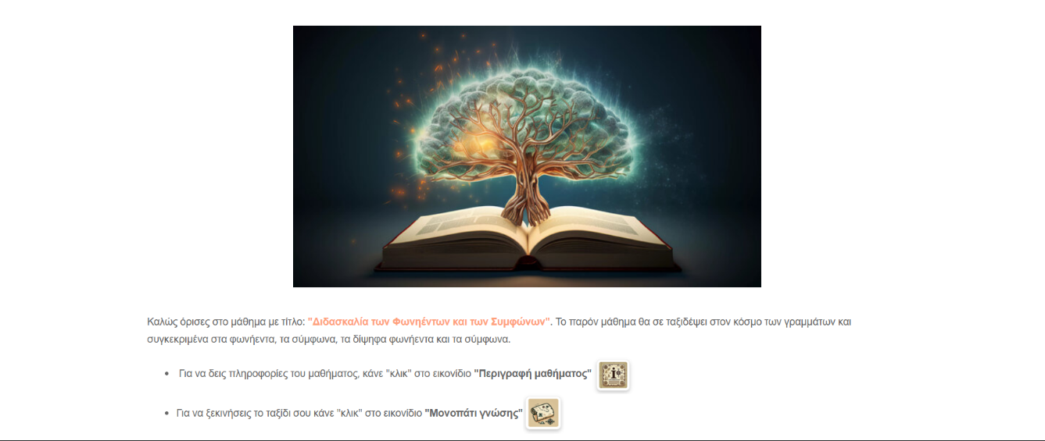
Εικόνα 3. Η αρχική σελίδα του μαθήματος
Το εκπαιδευτικό αυτό υλικό δημιουργήθηκε εξ ολοκλήρου μέσα στην πλατφόρμα διαχείρισης μαθημάτων Chamilo. Για να γίνει πιο διαδραστικό και ελκυστικό, χρησιμοποιήθηκε το εργαλείο ανοικτού κώδικα h5p. Επιπλέον, ενσωματώθηκαν βίντεο που δημιουργήθηκαν με τις εφαρμογές Doodly και Plotagon , προσθέτοντας μια οπτικοακουστική διάσταση στην εκμάθηση. Ο σχεδιασμός του υλικού βασίστηκε σε αναγνωρισμένες θεωρίες μάθησης, όπως η ταξινομία West-Λιοναράκη και οι αρχές πολυμεσικής μάθησης του Mayer, εξασφαλίζοντας έτσι ότι το υλικό ανταποκρίνεται στις σύγχρονες εκπαιδευτικές προσεγγίσεις και στις ανάγκες των μαθητών:
- Το βασικό στοιχείο του διδακτικού υλικού, το σταθερό κείμενο σύμφωνα με την πολυμεσική αρχή και τις αρχές πλεονασμού και συνοχής παρουσιάζεται ταυτόχρονα με κείμενο και εικόνα χωρίς πλεονάζοντα στοιχεία ή άσχετες πληροφορίες
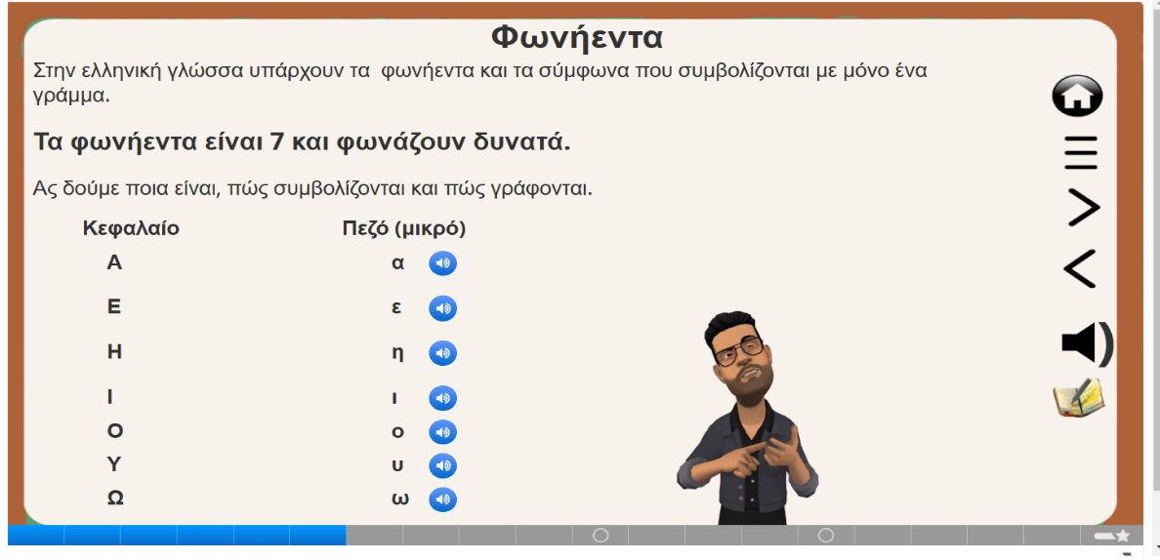
Εικόνα 4. Το κείμενο παρουσιάζεται με κείμενο και με εικόνα
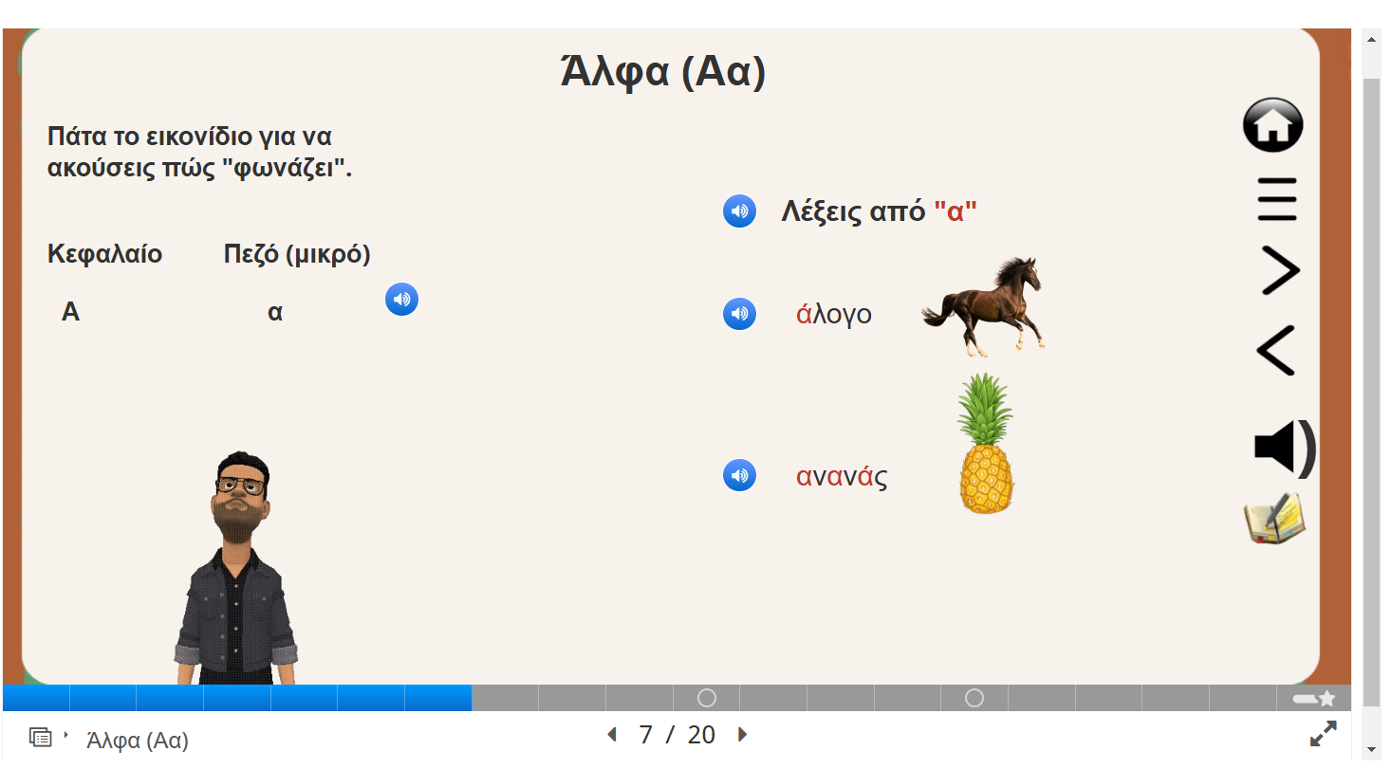
Εικόνα 5. Το κείμενο χωρίς περιττά στοιχεία
- Επιπλέον παρουσιάζει τις πληροφορίες τμηματικά, σύμφωνα με την αρχή της κατάτμησης αποφεύγοντας τα μακροσκελή κείμενα
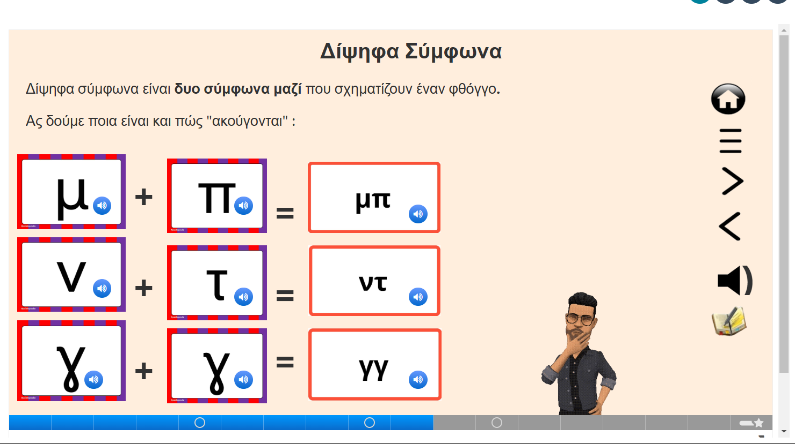
Εικόνα 6. Δεν έχει μακροσκελή κείμενα

- Σύμφωνα με τις αρχές της τροπικότητας, της φωνής και της ενσωμάτωσης, δίνει δυνατότητα αφήγησης του υλικού και συγκεκριμένα από το δάσκαλο, ενώ ενσωματώνει και εικόνα του δασκάλου. Παράλληλα εφαρμόζει την αρχή της προσωποποίησης με χρήση δεύτερου προσώπου και φιλικού τόνου.
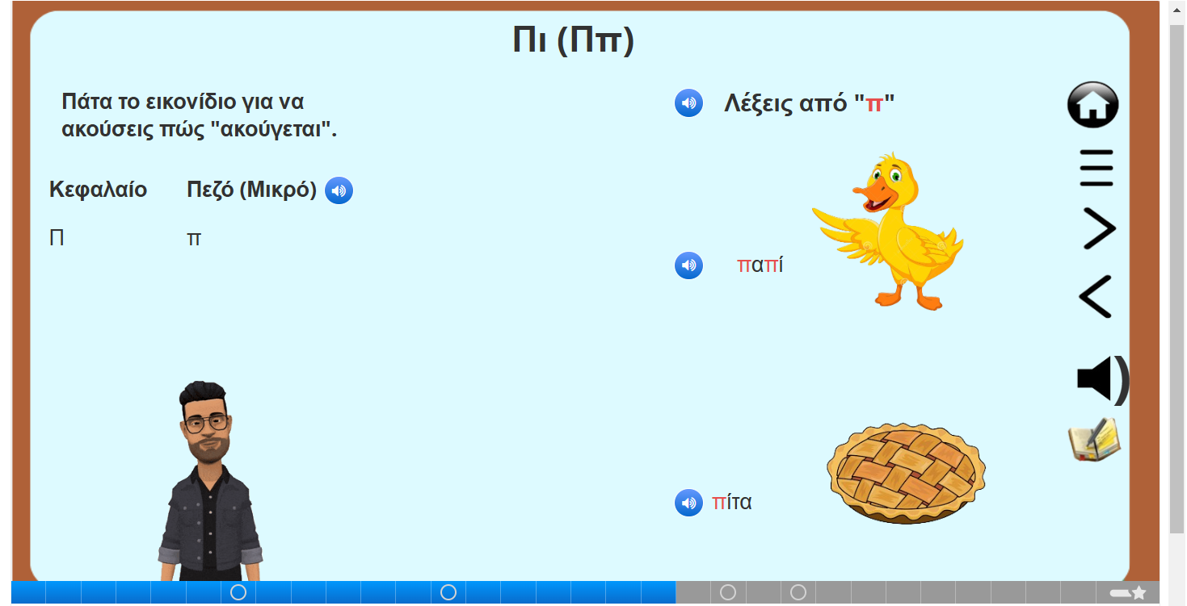
Εικόνα 7. Ενσωμάτωση αφήγησης, avatar και φιλικού ύφους
- Πέρα από το σταθερό κείμενο, το διδακτικό υλικό περιέχει τα προκείμενα στοιχεία όπως τα περιεχόμενα, τον σκοπό, τους στόχους, τις λέξεις κλειδιά κλπ.
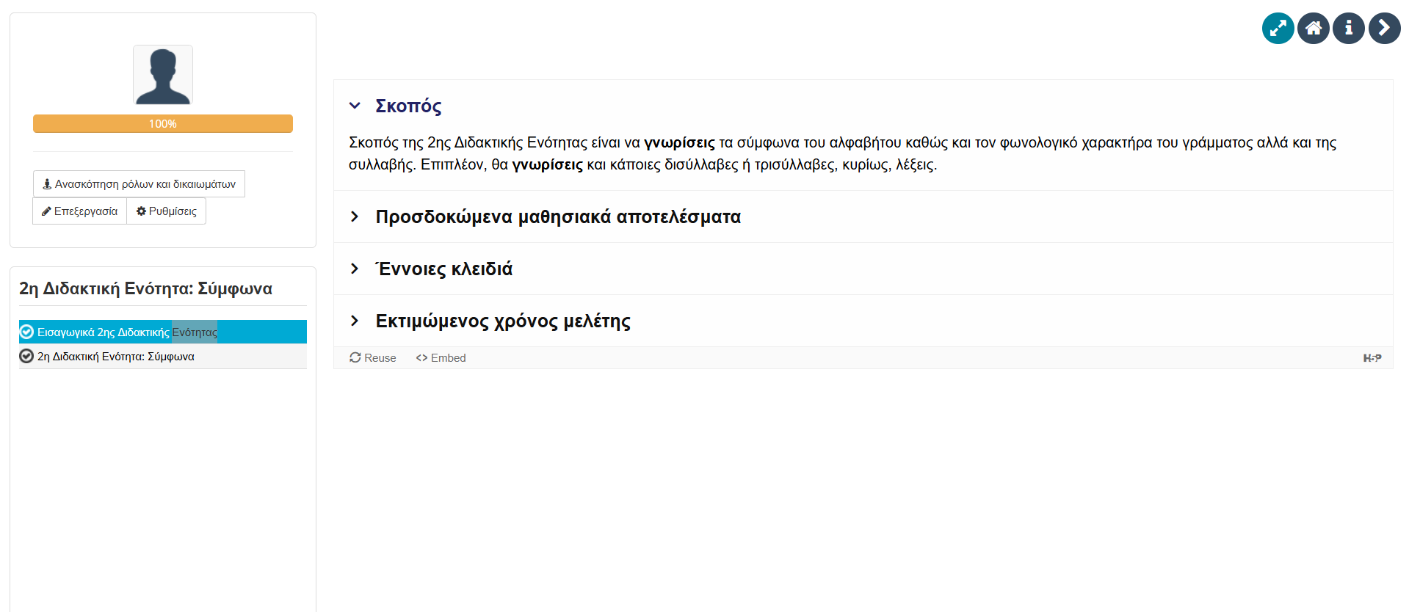
Εικόνα 8. Παρουσιάζεται ο σκοπός της Διδακτικής Ενότητας

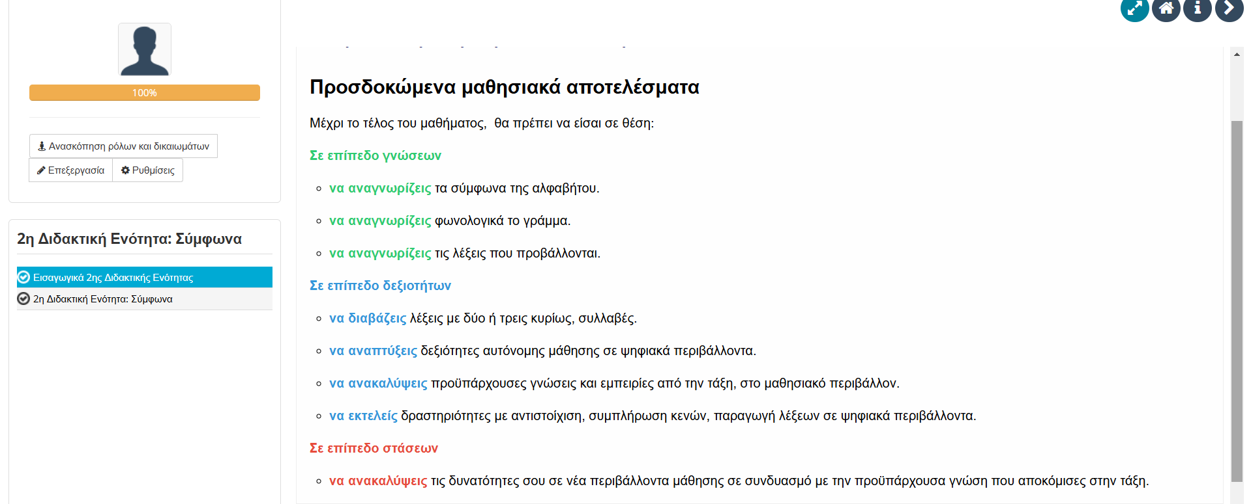
Εικόνα 9. Παρουσιάζονται τα προσδωκόμενα μαθησιακά αποτελέσματα της Διδακτικής Ενότητας

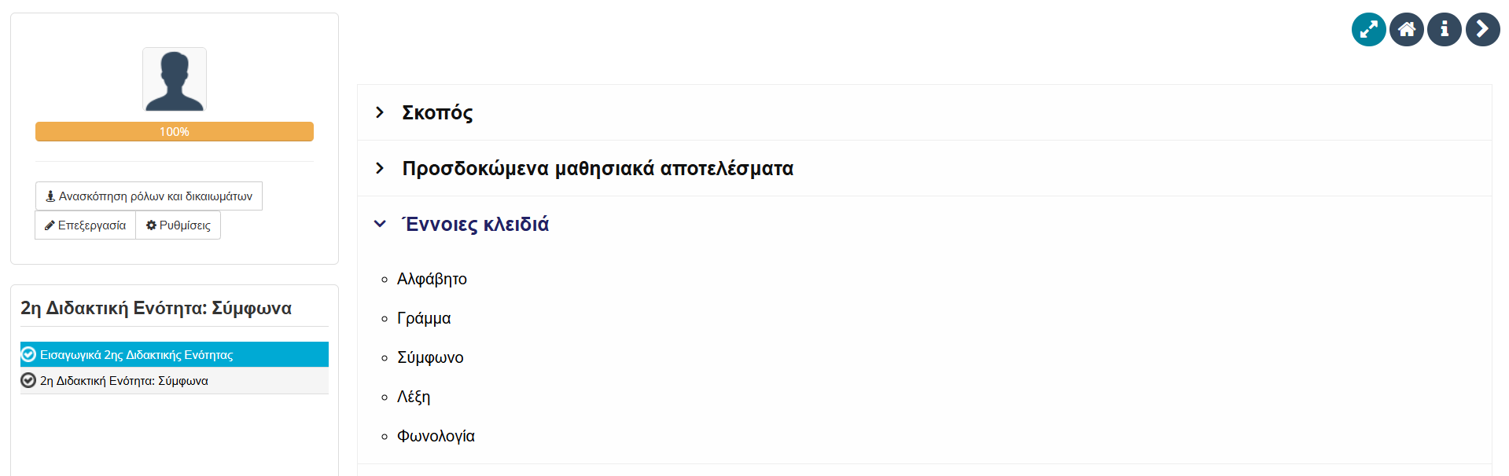
Εικόνα 10. Παρουσιάζονται οι λέξεις κλειδιά της Διδακτικής Ενότητας

- Αλλά και μετακείμενα όπως η σύνοψη και η βιβλιογραφία
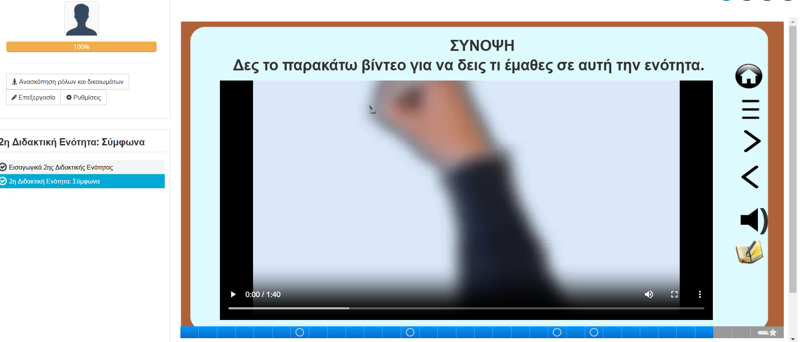
Εικόνα 11. Η σύνοψη της Διδακτικής Ενότητας

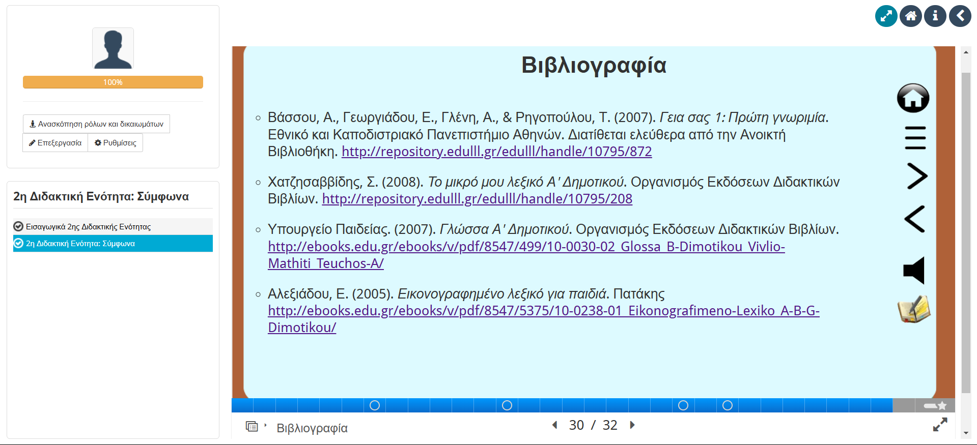Εικόνα 12. Η βιβλιογραφία της Διδακτικής Ενότητας

- Τα διακείμενα τα οποία διαπερνούν όλον το κορμό των κειμένων με συμπεράσματα, συνόψεις, οι δραστηριότητες αυτοαξιολόγησης, μηχανισμούς ανατροφοδότησης, μηχανισμούς κατανόησης και εφαρμογής των νέων δεδομένων, παραπομπές σε άλλες πηγές κλπ.
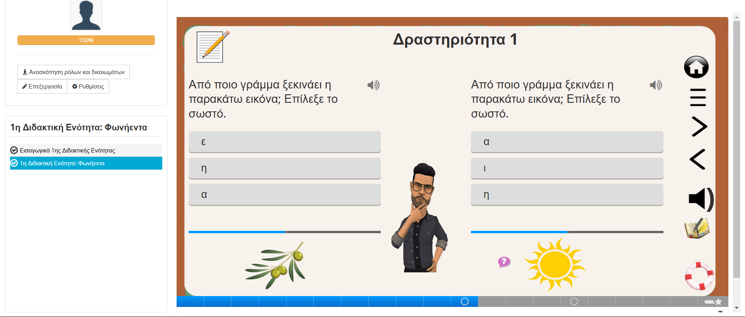
Εικόνα 13. Ενδεικτική Δραστηριότητα Κατανόησης

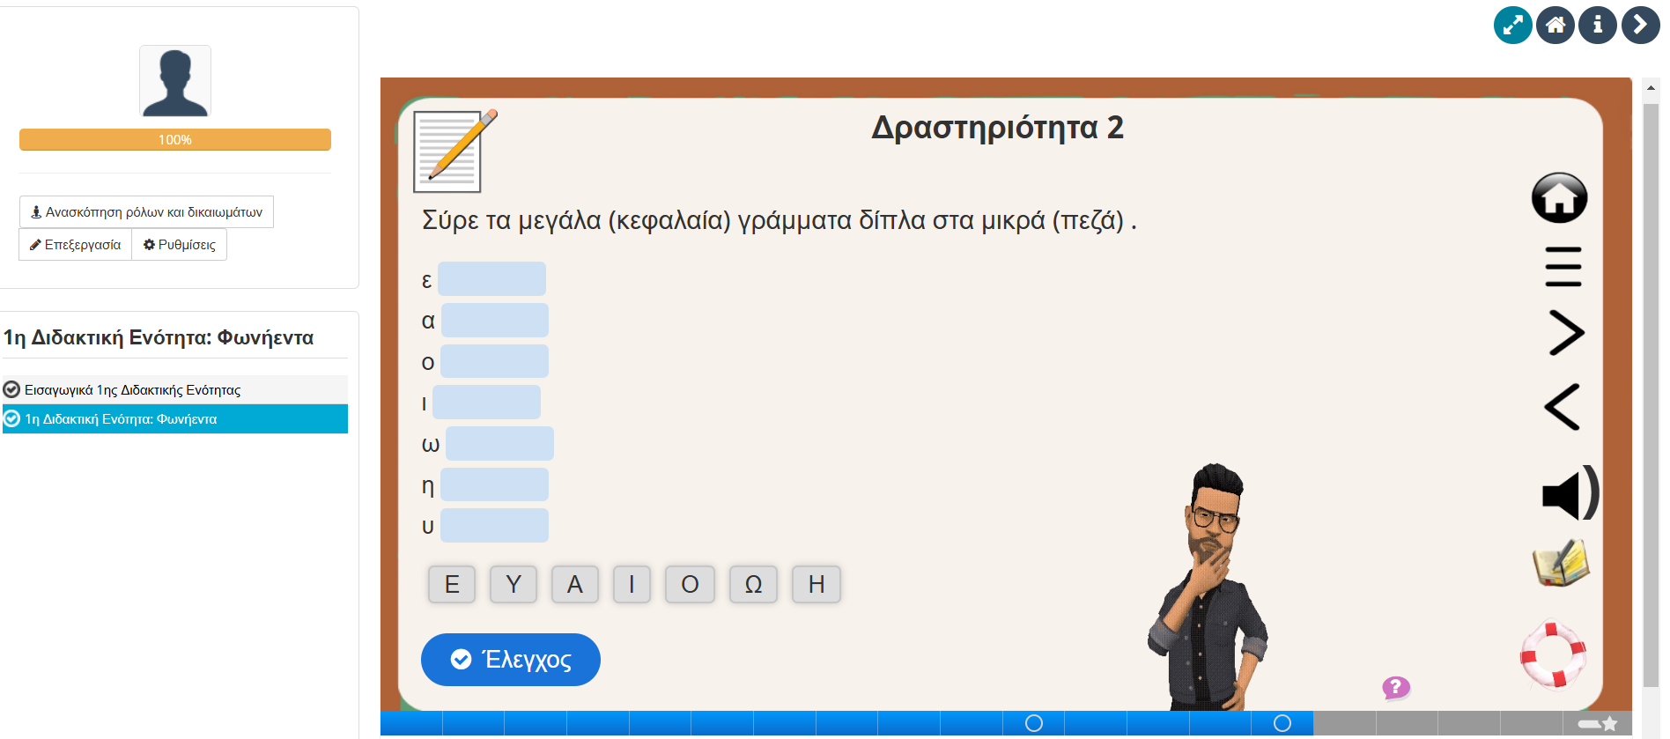
Εικόνα 14. Ενδεικτική Δραστηριότητα αυτοαξιολόγησης

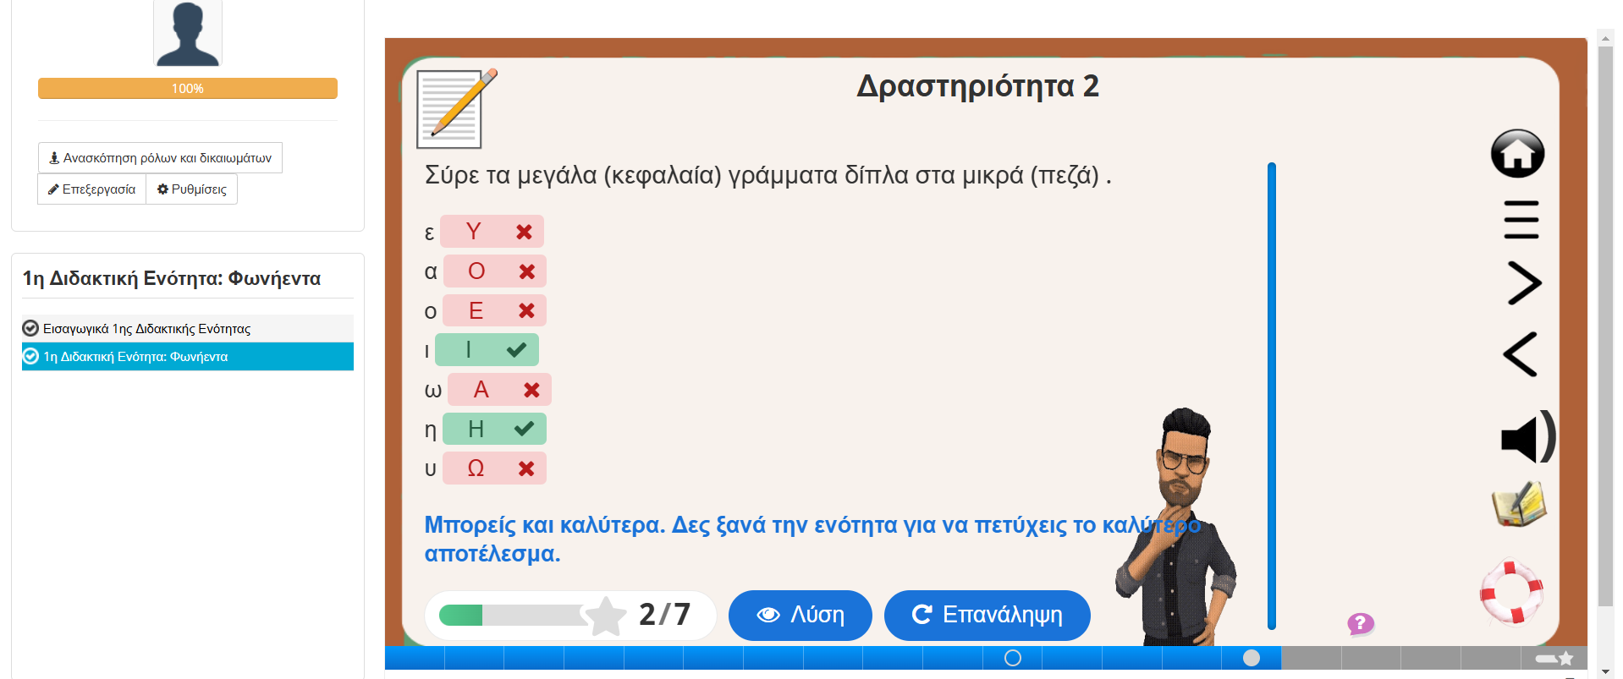
Εικόνα 15. Μηχανισμοί Ανατροφοδότησης

- Τα επικείμενα με επεξηγηματικό σκοπό γλωσσάρια, σε συνδυασμό με την αρχή της προπαίδευσης και της σηματοδότησης.

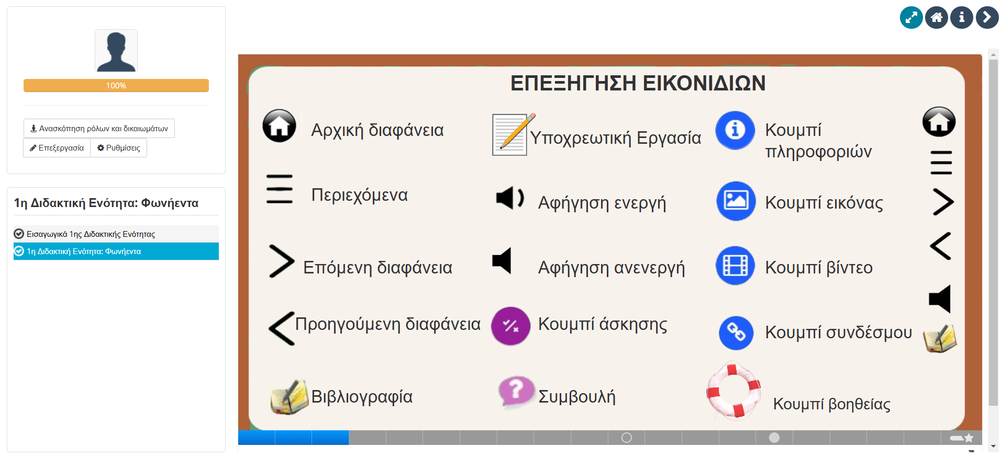
Εικόνα 16. Επεξήγηση εικονιδίων
- Τα παρακείμενα μη-γλωσσικά ή ημι-γλωσσικά όπως φωτογραφίες, γραφήματα, εικόνες, σχήματα ακολουθώντας τις αρχές της χωρικής και χρονικής συνάφειας
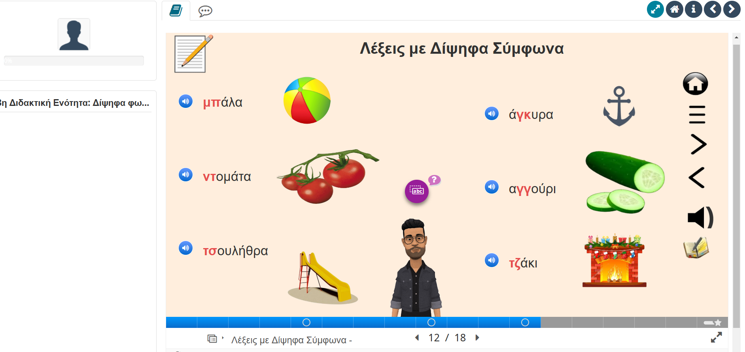
Εικόνα 17. Παρακείμενα ημι-γλωσσικά στοιχεία στην συγκεκριμένη περίπτωση φωτογραφίες.

• Τέλος τα πολυαντικείμενα που αποτελούνται από όλα τα ηλεκτρονικά μέσα που υποστηρίζουν το υλικό (ήχος, εικόνα, βίντεο, διαδίκτυο κλπ), διαπερνούν όλο το υλικό.
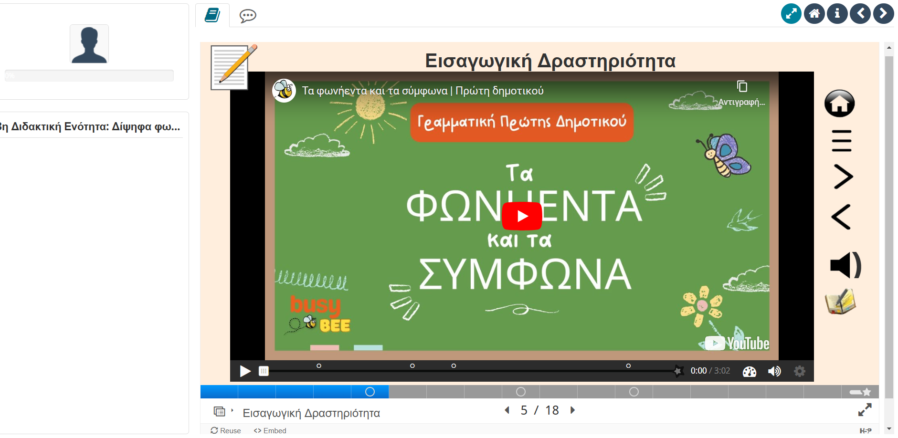
Εικόνα 18. Διαδραστικό βίντεο

Στόχοι της έρευνας
Οι στόχοι της παρούσας έρευνας είναι οι εξής:
• Να διερευνηθεί αν το υλικό έχει σχεδιαστεί με βάση τις αρχές της εξ αποστάσεως εκπαίδευσης
• Να διερευνηθεί αν το υλικό έχει σχεδιαστεί με βάση τις αρχές της πολυμεσικής μάθησης του Mayer.

Σκοπός της έρευνας
Από τον σκοπό και τους στόχους της έρευνας προκύπτουν τα παρακάτω ερευνητικά ερωτήματα:
• Το εκπαιδευτικό υλικό έχει διέπεται αρχές και τη μεθοδολογία της εξ αποστάσεως εκπαίδευσης;
• Πώς επηρεάζει η εφαρμογή του εκπαιδευτικού υλικού με την τεχνική της ανεστραμμένης τάξης την κατανόηση των μαθηματικών εννοιών από τους μαθητές;

Είδος έρευνας

Ποιοτική Έρευνα
Σύμφωνα με τους Creswell & Creswell (2019, σ. 34), η ποιοτική έρευνα αποτελεί μια μεθοδολογική προσέγγιση που εστιάζει στη διερεύνηση και κατανόηση του νοήματος που αποδίδουν άτομα ή ομάδες σε κοινωνικά ή ανθρώπινα προβλήματα. Παράλληλα, οι ίδιοι συγγραφείς (2019, σ. 34) ορίζουν την ποσοτική έρευνα ως τη μεθοδολογία που εξετάζει τη σχέση μεταξύ μεταβλητών για τον έλεγχο αντικειμενικών θεωριών. Ο Ιωσηφίδης (2008) συμπληρώνει ότι η ποιοτική έρευνα αποσκοπεί στη διερεύνηση των νοημάτων και των αναπαραστάσεων που αποδίδουν οι συμμετέχοντες σε κοινωνικά φαινόμενα και διαδικασίες, απαντώντας σε ερωτήματα όπως «πώς» και «γιατί» μέσω της περιγραφής, ανάλυσης και ερμηνείας.
Όπως σημειώνει ο Μακράκης (1997), οι ποιοτικές έρευνες χρησιμοποιούν περισσότερο ευέλικτες μεθόδους που επιτρέπουν την ανάλυση ευρημάτων στο πλαίσιο συγκεκριμένων κοινωνικο-ιστορικών συνθηκών. Ωστόσο, ο ερευνητής δύσκολα διατηρεί πλήρη αντικειμενικότητα, γεγονός που αντιβαίνει στην αρχή της αξιολογικής ουδετερότητας. Επιπλέον, σύμφωνα με τον Creswell (2011), η ποιοτική έρευνα επικεντρώνεται στην κατανόηση ενός κεντρικού φαινομένου μέσω της ανάλυσης εμπειριών από μικρό αριθμό συμμετεχόντων. Παρόλο που αυτή η προσέγγιση διευκολύνει την εις βάθος κατανόηση, περιορίζει τη γενίκευση και τη συγκρισιμότητα των αποτελεσμάτων (Ιωσηφίδης, 2008). Παράλληλα, πλεονέκτημα της ποιοτικής έρευνας αποτελεί η δυνατότητα διερεύνησης των κοινωνικών φαινομένων μέσα από τις εμπειρίες των συμμετεχόντων, αν και η εμπλοκή του ερευνητή μπορεί να επηρεάσει τα χαρακτηριστικά του φαινομένου υπό μελέτη. Επιπλέον, η ανάλυση δεδομένων ενέχει κινδύνους μεροληψίας, καθώς βασίζεται σε ερμηνευτική προσέγγιση και υποκειμενικότητα (Creswell, 2011).

Ποιοτική Ανάλυση
Η ανάλυση των ποιοτικών δεδομένων αποτελεί θεμελιώδες στάδιο της ερευνητικής διαδικασίας, καθώς οδηγεί στην ανάπτυξη θεωριών, την εξέταση ερευνητικών υποθέσεων και τη διαμόρφωση συμπερασμάτων (Ιωσηφίδης, 2008). Τα ποιοτικά δεδομένα είναι ελκυστικά, καθώς αναδεικνύουν ιδιαίτερα χαρακτηριστικά ανθρώπων και κοινωνικών διαδικασιών, ενώ συλλέγονται άμεσα και συχνά με σαφήνεια. Ωστόσο, η ανάλυσή τους ενέχει δυσκολίες, καθώς δεν υπάρχουν αυστηρά καθορισμένα πρότυπα όπως στην ποσοτική έρευνα, αναγκάζοντας τους ερευνητές να αναπτύσσουν εξατομικευμένες στρατηγικές ανάλυσης (Robson, 2010).
Ο βασικός στόχος της ποιοτικής ανάλυσης είναι η κατανόηση των δεδομένων μέσω της οργάνωσης όσων παρατηρεί, ακούει ή καταγράφει ο ερευνητής, αποδίδοντάς τους νόημα (Glesne, 2017). Η διαδικασία αυτή περιλαμβάνει την κατάτμηση, την απομάκρυνση και την ανασύνθεση των δεδομένων, ώστε να διευκολυνθεί η κατανόησή τους (Creswell & Creswell, 2019).

Δειγματοληψία
Στην έρευνα για την αποτίμηση του εκπαιδευτικού υλικού συμμετείχαν τρεις (Ν=3) εκπαιδευτικοί «ειδικοί» της εξαε. Όπως φαίνεται από τα γραφήματα πρόκειται για δυο γυναίκες και έναν άντρα (Σχήμα 1), ηλικίας από 22 ως 30 και 41 εως 50 ετών (Σχήμα 2), με προϋπηρεσία από 0 έως 20 χρόνια (Σχήμα 3).

Σχήμα 1. Φύλο

Σχήμα 2. Ηλικία

Σχήμα 3. Έτη προϋπηρεσίας

Οι συμμετέχοντες εκπαιδευτικοί οι οποίοι είναι τελειόφοιτοι του προγράμματος μεταπτυχιακών σπουδών Επιστήμες της Αγωγής: ΤΠΕ και Εξ Αποστάσεως Εκπαίδευση- E Learning, δήλωσαν εξοικειωμένοι με τις ΤΠΕ (Σχήμα 4), όπως επίσης ότι κάνουν χρήση τους στην εκπαιδευτική πράξη (Σχήμα 5).
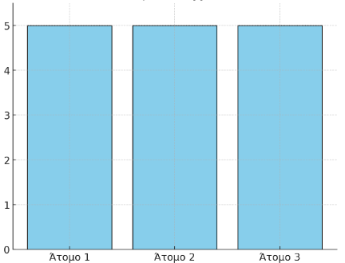
Σχήμα 4. Εξοικείωση με ΤΠΕ

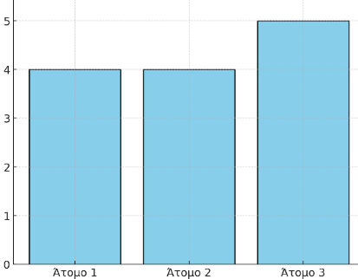
Σχήμα 5. Εκοικείωση με εκπαιδευτικό υλικό

Αποτελέσματα έρευνας

Εισαγωγή
Στο κεφάλαιο αυτό γίνεται η ανάλυση των δεδομένων, τα οποία εξήχθησαν από τα ερωτηματολόγια που συμπλήρωσαν οι ειδικοί στην εξ αποστάσεως εκπαίδευση, οι εκπαιδευτικοί και οι μαθητές. Ακολουθείται η παρουσίαση και ο σχολιασμός τους.

Μεθοδολογία έρευνας και μέσα συλλογής δεδομένων
Για την εξέταση του εκπαιδευτικού υλικού εφαρμόστηκε η μέθοδος της ποιοτικής
ανάλυσης. Στην έρευνα συμμετείχαν τρεις τελειόφοιτοι του ΠΜΣ «Επιστήμες της
Αγωγής - εξ Αποστάσεως Εκπαίδευση με τη χρήση των ΤΠΕ (e-learning)». Αφού
οι συμμετέχοντες μελέτησαν το εκπαιδευτικό υλικό που ήταν αναρτημένο στην
πλατφόρμα Chamilo, συμπλήρωσαν ένα ερωτηματολόγιο που είχε σχεδιαστεί από
το ΕΔΙΒΕΑ για τη συλλογή ποιοτικών δεδομένων. Οι ερωτήσεις του
ερωτηματολογίου οργανώθηκαν σε 10 θεματικούς άξονες, οι οποίοι συνδέονταν
με τα ερευνητικά ερωτήματα.
1. Φύλο (Ε1)
Φύλο | Αριθμός | Ποσοστό %
Άντρες | 1 | 33
Γυναίκες | 2 | 67
Σύνολο | 3 | 100

Πίνακας 1 . Φύλο

2.Ηλικία (Ε2)
2. Ηλικία (Ε2) |  |  | ΑΞΙΟΛΟΓΗΤΕΣ
Ηλικιακή Ομάδα | Α | Β | Γ |  | ΣΥΝΟΛΟ
22 έως 30 | √ | √ |  |  | 2
31 έως 40
41 έως 50 |  |  | √ |  | 1
πάνω από 51
ΓΕΝΙΚΟ ΣΥΝΟΛΟ |  |  | 3
Πίνακας 2. Ηλικία

3.Έτη εκπαιδευτικής προϋπηρεσίας (Ε3)

3.Έτη εκπαιδευτικής προϋπηρεσίας (Ε3) |  |  | ΑΞΙΟΛΟΓΗΤΕΣ
Έτη Προϋπηρεσίας | Α | Β | Γ | ΣΥΝΟΛΟ
0 έως 4 | √ | √ |  | 2
5 έως 10
11 έως 20 |  | √ |  | 1
πάνω από 20
Γενικό Σύνολο |  |  | 3
Πίνακας 3. Έτη εκπαιδευτικής προϋπηρεσίας

Μεθοδολογία έρευνας και μέσα συλλογής δεδομένων
Για την εξέταση του εκπαιδευτικού υλικού εφαρμόστηκε η μέθοδος της ποιοτικής ανάλυσης. Στην έρευνα συμμετείχαν τρεις τελειόφοιτοι του ΠΜΣ «Επιστήμες της Αγωγής - εξ Αποστάσεως Εκπαίδευση με τη χρήση των ΤΠΕ (e-learning)». Αφού οι συμμετέχοντες μελέτησαν το εκπαιδευτικό υλικό που ήταν αναρτημένο στην πλατφόρμα Chamilo, συμπλήρωσαν ένα ερωτηματολόγιο που είχε σχεδιαστεί από το ΕΔΙΒΕΑ για τη συλλογή ποιοτικών δεδομένων. Οι ερωτήσεις του ερωτηματολογίου οργανώθηκαν σε 10 θεματικούς άξονες, οι οποίοι συνδέονταν με τα ερευνητικά ερωτήματα.

ΕΥ – Ερευνητικοί Άξονες / Ειδικοί
1^{ος} άξονας: Επιστημονική συνοχή / Τεκμηρίωση
2^{ος} άξονας: Απλή - κατανοητή παρουσίαση γνωστικού αντικειμένου
3^{ος} άξονας: Ευχρηστία του ΕΥ
4^{ος} άξονας: Υποστήριξη – καθοδήγηση στη μελέτη του μαθητή
5^{ος} άξονας: Υποστήριξη της αλληλεπίδρασης με τον μαθητή στη μελέτη του
6^{ος} άξονας: Παροχή δυνατότητας αναστοχασμού - αυτοαξιολόγησης στον μαθητή
7^{ος} άξονας: Σαφήνεια σκοπού και προσδοκώμενων μαθησιακών αποτελεσμάτων
8^{ος} άξονας: Εφαρμογή αρχών της Γνωστικής Θεωρίας Πολυμεσικής Μάθησης
9^{ος} άξονας: Δυνατά σημεία
10^{ος} άξονας: Προτάσεις βελτίωσης
Πίνακας 4. ΕΥ – Ερευνητικοί Άξονες / Ειδικοί
Η ανάλυση περιεχομένου που χρησιμοποιήθηκε για την επεξεργασία των δεδομένων
της ποιοτικής έρευνας του εκπαιδευτικού υλικού, με στόχο την εξασφάλιση της
αντικειμενικότητας. Ως μονάδα ανάλυσης ορίστηκε η περίοδος λόγου, η οποία
περιλαμβάνει κύρια ή/και δευτερεύουσα πρόταση με ολοκληρωμένο νόημα.

ΕΥ – Κατηγορίες Ανάλυσης ανά Ερευνητικό Άξονα (ειδικοί)
1^{ος} άξονας Επιστημονική συνοχή / Τεκμηρίωση
1. Βιβλιογραφική τεκμηρίωση
2. Αναφορά σε διαφορετικές πηγές
3. Συγκριτική ανάλυση πληροφοριών
4. Ερμηνεία-κριτική συζήτηση πληροφοριών
5. Δυνατότητα μελέτης σε διαφορετικές πηγές
2^{ος} άξονας Απλή - κατανοητή παρουσίαση γνωστικού αντικειμένου
1. Φιλικό ύφος
2. Χρήση προσωπικών και κτητικών αντωνυμιών
3. Χρήση καθομιλούμενης γλώσσας
4. Ευανάγνωστη γραφή
5. Ικανοποιητική πυκνότητα πληροφοριών
6. Τμηματική παρουσίαση στο μέγεθος της οθόνης
7. Μόνο κείμενο
8. Κείμενο και εικόνες
9. Κείμενο, εικόνες και βίντεο
10. Χρωματικές συνθέσεις για άνετη αλληλεπίδραση
3^{ος} άξονας Ευχρηστία του ΕΥ
1. «Κουμπιά» κατανοητά και αναγνωρίσιμα
2. Εικονίδια κατανοητά και αναγνωρίσιμα
3. Εύκολη πλοήγηση
4. Αξιοπιστία υπερσυνδέσμων
4^{ος} άξονας Υποστήριξη – καθοδήγηση στη μελέτη του μαθητή
1. Συμβουλές μελέτης
2. Έμφαση σε σημεία
3. Επεξηγηματικά σχόλια
5^{ος} άξονας Υποστήριξη της αλληλεπίδρασης με τον μαθητή στη μελέτη του
1. Δραστηριότητες που ενθαρρύνουν τη διατύπωση την έκφραση απόψεωνκρίσεων
2. Δραστηριότητες που ενθαρρύνουν τη διατύπωση ερωτήσεων
3. Δραστηριότητες συναισθηματικής εμπλοκής
4. Δραστηριότητες που ενθαρρύνουν ανταλλαγή απόψεων μεταξύ εκπαιδευόμενων
5. Δραστηριότητες που ενθαρρύνουν τον εκπαιδευόμενο να αισθανθεί μέλος ομάδας
6. Δραστηριότητες που ενθαρρύνουν τον εκπαιδευόμενο να ενσωματώσει τις απόψεις
6^{ος} άξονας Παροχή δυνατότητας αναστοχασμού - αυτοαξιολόγησης στον μαθητή
1. Δραστηριότητες αυτοαξιολόγησης
2. Δραστηριότητες για ανάπτυξη αυτόνομης κριτικής σκέψης
3. Δραστηριότητες για ανάπτυξη διαύλων επικοινωνίας με στόχο την ανατροφοδότηση
4. Δραστηριότητες συσχέτισης δεδομένων με τη δική του πραγματικότητα
5. Δραστηριότητες εφαρμογής νέας γνώσης στη δική του πραγματικότητα
7^{ος} άξονας Σαφήνεια σκοπού και προσδοκώμενων μαθησιακών αποτελεσμάτων
1. Σαφήνεια στη διατύπωση του σκοπού κάθε ΔΕ
2. Σαφήνεια στη διατύπωση των προσδοκώμενων αποτελεσμάτων κάθε ΔΕ
3. Παρακίνηση των προσδοκώμενων σε επίπεδο γνώσεων
4. Παρακίνηση των προσδοκώμενων σε επίπεδο δεξιοτήτων
5. Παρακίνηση των προσδοκώμενων σε επίπεδο στάσεων
6. Έλεγχος προόδου με βάση τα προσδοκώμενα
8^{ος} άξονας Εφαρμογή αρχών της Γνωστικής Θεωρίας Πολυμεσικής Μάθησης
1. Συνδυασμός κειμένου & εικόνας (Πολυμεσική Αρχή)
2. Χρήση εικόνων (Πολυμεσική Αρχή)
3. Στοιχεία αφήγησης (Αρχή Τροπικότητας)
4. Μη σχετικές πληροφορίες (Αρχή Συνοχής)
5. Φιλική γλώσσα (Αρχή Προσωποποίησης)
6. Χρήση δεύτερου προσώπου (Αρχή Προσωποποίησης)
7. Ηχητική παρουσίαση (Αρχή Προσωποποίησης)
8. Φιλικό ύφος ηχητικής παρουσίασης (Αρχή Φωνής)
9. Φιλικός χαρακτήρας – Avatar (Αρχή Εικόνας)
10. Τμηματική παρουσίαση περιεχομένου (Αρχή Κατάτμησης)
11. Διαδραστικές δραστηριότητες με ανατροφοδότηση (Αρχή Προσωποποίησης)
12. Μακροσκελή κείμενα (Αρχή Κατάτμησης)
13. Σαφείς οδηγίες για δραστηριότητες-εργασίες (Αρχή Σηματοδότησης)
14. Στοιχεία επισήμανσης (Αρχή Σηματοδότησης)
15. Εισαγωγικές δραστηριότητες κατανόησης (Αρχή Προπαίδευσης)
9^{ος} άξονας Δυνατά σημεία
Δυνατά σημεία
10^{ος} άξονας
Προτάσεις βελτίωσης Προτάσεις βελτίωσης
Πίνακας 5. ΕΥ – Κατηγορίες Ανάλυσης ανά Ερευνητικό Άξονα (ειδικοί)

Ε.4.Είστε εξοικειωμένοι με τις Τεχνολογίες της Πληροφορίας και της Επικοινωνίας (ΤΠΕ). | 5 | 5 | 5
Ε.5. Χρησιμοποιείτε τις Τεχνολογίες  της Πληροφορίας και της Επικοινωνίας (ΤΠΕ) στην εκπαιδευτική πράξη. | 4 | 4 | 5
Ε.6.Είστε εξοικειωμένοι με τη μέθοδο της Εξ Αποστάσεως Εκπαίδευσης (ΕξΑΕ) με τη χρήση των ΤΠΕ. | 5 | 5 | 5
Ε.7.Είστε εξοικειωμένοι με τη μελέτη του εκπαιδευτικού υλικού το οποίο έχει σχεδιαστεί με τη μέθοδο της Εξ  Αποστάσεως Εκπαίδευσης (ΕξΑΕ). | 5 | 4 | 5

1^{ος} Ερευνητικός άξονας: Επιστημονική συνοχή / τεκμηρίωση (Ερωτήσεις Α1,Α2,Α3, Α4,Α5)
α) Βιβλιογραφική τεκμηρίωση (Α1)
Στο Ε.Υ. γίνεται παράθεση πληροφοριών / απόψεων με την σχετική βιβλιογραφική τεκμηρίωση;
Α Ναι γίνεται.
Β Ναι, γίνεται παράθεση πληροφοριών και απόψεων με σχετική βιβλιογραφική τεκμηρίωση.
Γ Ναι γίνεται
Πίνακας 6. Βιβλιογραφική τεκμηρίωση

β) Αναφορά σε διαφορετικές πηγές (Α2)
Στο Ε.Υ. γίνεται αναφορά σε διαφορετικές πηγές πληροφοριών (Βιβλία, επιστημονικά περιοδικά, επιστημονικά συνέδρια κλπ);
Α Ναι γίνεται αναφορά
Β Ναι, γίνεται αναφορά σε διαφορετικές πηγές.
Γ Ναι συμβαίνει αυτό
Πίνακας 7. Αναφορά σε διαφορετικές πηγές

γ) Συγκριτική ανάλυση πληροφοριών (Α3)
Στο Ε.Υ. γίνεται συγκριτική ανάλυση των πληροφοριών / απόψεων;
Α Ναι γίνεται συγκριτική ανάλυση των πληροφοριών
Β Ναι, γίνεται συγκριτική ανάλυση πληροφοριών και απόψεων όπου είναι απαραίτητο.
Γ Ναι γίνεται συγκριτική ανάλυση των πληροφοριών - απόψεων
Πίνακας 8. Συγκριτική ανάλυση πληροφοριών

δ) Ερμηνεία-κριτική συζήτηση πληροφοριών (Α4)
Το Ε.Υ. είναι εμπλουτισμένο με την ερμηνεία / κριτική συζήτηση των πληροφοριών;
Α Ναι είναι εμπλουτισμένο
Β Ναι, περιλαμβάνει ερμηνεία και κριτική συζήτηση για την καλύτερη κατανόηση του υλικού.
Γ Ναι, περιλαμβάνει ερμηνεία και κριτική συζήτηση
Πίνακας 9. Ερμηνεία-κριτική συζήτηση πληροφοριών

ε) Δυνατότητα μελέτης σε διαφορετικές πηγές (Α5)
Το Ε.Υ. παρέχει τη δυνατότητα στον εκπαιδευόμενο για περαιτέρω μελέτη σε διαφορετικές πηγές;
Α Όχι δεν παρέχει δυνατότητα για περαιτέρω μελέτη
Β Όχι , δεν παρέχει προτάσεις για περαιτέρω μελέτη μέσω παραπομπών σε διάφορες πηγές.
Γ Δεν δίνεται η δυνατότητα για περαιτέρω μελέτη
Πίνακας 10. Δυνατότητα μελέτης σε διαφορετικές πηγές

Σχολιασμός αποτελεσμάτων 1^{ου} ερευνητικού άξονα
Σε ό,τι αφορά την επιστημονική συνοχή και την τεκμηρίωση του εκπαιδευτικού υλικού εξάγεται το συμπέρασμα, μέσω των ειδικών αξιολογητών, ότι στο εκπαιδευτικό υλικό εντοπίζεται βιβλιογραφική τεκμηρίωση, υπάρχει πληθώρα πηγών πληροφοριών, υφίσταται συγκριτική ανάλυση των απόψεων. Επίσης το εκπαιδευτικό υλικό είναι εμπλουτισμένο με ερμηνεία και κριτική συζήτηση των πληροφοριών. Αντίθετα, δεν παρέχεται η δυνατότητα στον εκπαιδευόμενο για περαιτέρω μελέτη σε διαφορετικές πήγες.

2^{ος} Ερευνητικός άξονας: Απλή-κατανοητή παρουσίαση γνωστικού αντικειμένου (Ερωτήσεις Β1,Β2,Β3,Β4,Β5,Β6,Β7,Β8,Β9,Β10)
α) Φιλικό ύφος (Β1)
Το ύφος γραφής του Ε.Υ. είναι φιλικό για τον αναγνώστη;
Α Ναι είναι πολύ φιλικό
Β Ναι, το ύφος είναι φιλικό και κατάλληλο για τον εκπαιδευόμενο.
Γ Ναι είναι φιλικό
Πίνακας 11. Φιλικό ύφος

β) Χρήση προσωπικών & κτητικών αντωνυμιών (Β2)
Στο Ε.Υ. γίνεται χρήση προσωπικών και κτητικών αντωνυμιών;
Α Ναι γίνεται
Β Ναι, γίνεται χρήση προσωπικών και κτητικών αντωνυμιών.
Γ Ναι γίνεται χρήση προσωπικών και κτητικών αντωνυμιών
Πίνακας 12. Χρήση προσωπικών & κτητικών αντωνυμιών

γ) Χρήση καθομιλούμενης γλώσσας (Β3)

Στο Ε.Υ. γίνεται κατά το δυνατόν χρήση της καθομιλούμενης γλώσσας;
Α Στο Ε.Υ η γλώσσα είναι η καθομιλούμενη
Β Ναι, χρησιμοποιείται κατά το δυνατόν η καθομιλούμενη γλώσσα για ευκολία κατανόησης.
Γ Η γλώσσα είναι απλή και κατανοητή
Πίνακας 13. Χρήση καθομιλούμενης γλώσσα

δ) Ευανάγνωστη γραφή (Β4)
Η γραφή του Ε.Υ. είναι ευανάγνωστη;
Α Ναι είναι ευανάγνωστη
Β Ναι, η γραφή είναι ευανάγνωστη και προσαρμοσμένη στο επίπεδο του μαθητή.
Γ Ναι είναι
Πίνακας 14. Ευανάγνωστη γραφή

ε) Ικανοποιητική πυκνότητα πληροφοριών (Β5)
Η πυκνότητα των πληροφοριών του Ε.Υ. είναι ικανοποιητική;
Α Η πυκνότητα είναι ικανοποιητική

Β Ναι, η πληροφορία είναι επαρκής και όχι υπερβολική για το επίπεδο των μαθητών.
Γ Υπάρχει ικανοποιητική πυκνότητα πληροφοριών
Πίνακας 15. Ικανοποιητική πυκνότητα πληροφοριών

στ) Τμηματική παρουσίαση στο μέγεθος της οθόνης (Β6)
Το Ε.Υ. παρουσιάζεται τμηματικά στο μέγεθος της οθόνης;
Α Ναι παρουσιάζεται
Β Ναι, το υλικό παρουσιάζεται τμηματικά και είναι εύκολο να αναγνωστεί σε ψηφιακές οθόνες.
Γ Ναι παρουσιάζεται τμηματικά στο μέγεθος της οθόνης
Πίνακας 16. Τμηματική παρουσίαση στο μέγεθος της οθόνης

ζ) Μόνο κείμενο (Β7)
Το Ε.Υ. περιέχει μόνο κείμενο;
Α Όχι δεν υπάρχει μόνο κείμενο
Β Όχι, δεν περιέχει μόνο κείμενο.
Γ Όχι περιέχει κείμενο, εικόνες και βίντεο
Πίνακας 17. Μόνο κείμενο

η) Κείμενο και εικόνες (Β8)
Το Ε.Υ περιέχει κείμενο και εικόνες;
Α Ναι περιέχει
Β Ναι, περιέχει κείμενο και εικόνες για οπτική υποστήριξη και ενδιαφέρον.
Γ Ναι
Πίνακας 18. Κείμενο και εικόνες

θ) Κείμενο, εικόνες και βίντεο (Β9)
Το Ε.Υ περιέχει κείμενο, εικόνες και video;
Α Ναι περιέχει κείμενο, εικόνες και βίντεο
Β Ναι, περιέχει κείμενο, εικόνες και βίντεο για ποικιλία και ελκυστικότητα.

Γ Ναι σε όλες τις Δ.Ε.

Πίνακας 19. Κείμενο, εικόνες και βίντεο

ι) Χρωματικές συνθέσεις για άνετη αλληλεπίδραση (Β10)
Οι χρωματικές συνθέσεις του Ε.Υ. συμβάλλουν στην άνετη αλληλεπίδραση;
Α Ναι συμβάλλουν
Β Ναι, οι χρωματικές συνθέσεις είναι κατάλληλες και συμβάλλουν στην άνετη αλληλεπίδραση.
Γ Ναι μέσω των εικόνων
Πίνακας 20. Χρωματικές συνθέσεις για άνετη αλληλεπίδραση

Σχολιασμός αποτελεσμάτων 2^{ου} ερευνητικού άξονα
Από τα ευρήματα προκύπτει εύκολα ότι το εκπαιδευτικό υλικό χαρακτηρίζεται από φιλικότητα και απλότητα, διευκολύνοντας την κατανόηση του γνωστικού αντικειμένου. Ειδικότερα, το υλικό περιλαμβάνει σαφείς και κατανοητές πληροφορίες, οι οποίες υποστηρίζονται από τη χρήση προσωπικών και κτητικών αντωνυμιών. Η γλώσσα που χρησιμοποιείται είναι ρέουσα, απλή και κατανοητή, συμβάλλοντας στη θετική εμπειρία του εκπαιδευόμενου.
Η γραφή του εκπαιδευτικού υλικού είναι ευανάγνωστη και καλά δομημένη, ενώ οι πληροφορίες παρουσιάζονται με ισορροπημένη πυκνότητα. Αξίζει να σημειωθεί ότι το υλικό διατίθεται τμηματικά, με τρόπο εύχρηστο και κατάλληλο για ψηφιακές οθόνες, προδιαθέτοντας τον εκπαιδευόμενο να συνεχίσει τη μελέτη του.
Επιπλέον, το εκπαιδευτικό υλικό δεν περιορίζεται μόνο στο κείμενο, αλλά ενσωματώνει εικόνες και βίντεο, εμπλουτίζοντας την παρουσίαση και καθιστώντας τη μάθηση πιο ελκυστική. Τέλος, οι χρωματικές συνθέσεις που επιλέχθηκαν διευκολύνουν την άνετη αλληλεπίδραση, προσφέροντας ένα ξεκούραστο και φιλικό περιβάλλον που ενθαρρύνει την ολοκλήρωση της μελέτης.
3^{ος} Ερευνητικός άξονας: Ευχρηστία (Ερωτήσεις Γ1,Γ2,Γ3,Γ4)
α) «Κουμπιά» κατανοητά και αναγνωρίσιμα (Γ1)

Τα κουμπιά που χρησιμοποιήθηκαν στο Ε.Υ. (εμπρός, πίσω κλπ) είναι κατανοητά και αναγνωρίσιμα;
Α Ναι είναι κατανοητά και αναγνωρίσιμα
Β Ναι, τα κουμπιά (εμπρός, πίσω κλπ) είναι κατανοητά και εύκολα στη χρήση.

Γ Ναι είναι κατανοητά και αναγνωρίσιμα
Πίνακας 21. «Κουμπιά» κατανοητά και αναγνωρίσιμα

β) Εικονίδια κατανοητά και αναγνωρίσιμα (Γ2)

Τα εικονίδια που χρησιμοποιήθηκαν στο Ε.Υ. (πρόσθετες πηγές, δραστηριότητες κλπ) είναι κατανοητά και αναγνωρίσιμα;
Α Ναι είναι κατανοητά και αναγνωρίσιμα
Β Ναι, τα εικονίδια είναι κατανοητά και βοηθούν στην πλοήγηση και εύρεση πρόσθετων πηγών ή δραστηριοτήτων.
Γ Ναι είναι κατανοητά και αναγνωρίσιμα
Πίνακας 22. Εικονίδια κατανοητά και αναγνωρίσιμα

γ) Εύκολη πλοήγηση (Γ3)

Η πλοήγηση στο Ε.Υ. είναι εύκολη;
Α Ναι είναι εύκολη
Β Ναι, η πλοήγηση είναι απλή και διευκολύνει τον χρήστη.
Γ Ναι μέσω των κουμπιών πλοήγησης
Πίνακας 23. Εύκολη πλοήγηση

δ) Αξιοπιστία υπερσυνδέσμων (Γ4)

Οι υπερσύνδεσμοι του Ε.Υ. οδηγούν στο αναμενόμενο περιεχόμενο;
Α Ναι οι υπερσύνδεσμοι οδηγούν στο αναμενόμενο περιεχόμενο
Β Ναι, οι υπερσύνδεσμοι οδηγούν στο αναμενόμενο περιεχόμενο, διευκολύνοντας τη μελέτη.

Γ Στις περισσότερες περιπτώσεις συμβαίνει, αλλά εντοπίζεται πρόβλημα στο κουμπί βοήθειας

Πίνακας 24. Αξιοπιστία υπερσυνδέσμων

Σχολιασμός αποτελεσμάτων 3^{ου} ερευνητικού άξονα
Από τα ευρήματα προκύπτει ότι το εκπαιδευτικό υλικό παρέχει ένα φιλικό και εύχρηστο περιβάλλον πλοήγησης. Ειδικότερα, τα κουμπιά που χρησιμοποιούνται για πλοήγηση, όπως «εμπρός» και «πίσω», είναι κατανοητά, αναγνωρίσιμα και διευκολύνουν την αλληλεπίδραση του χρήστη με το υλικό. Παράλληλα, τα εικονίδια που έχουν ενσωματωθεί για πρόσβαση σε πρόσθετες πηγές και δραστηριότητες είναι σαφή και βοηθούν στην αποτελεσματική πλοήγηση.
Η πλοήγηση στο εκπαιδευτικό υλικό χαρακτηρίζεται από απλότητα, καθιστώντας την
εύκολη και φιλική για τον χρήστη. Επιπλέον, οι υπερσύνδεσμοι, στις περισσότερες
περιπτώσεις, οδηγούν στο αναμενόμενο περιεχόμενο, διευκολύνοντας τη διαδικασία
μελέτης. Ωστόσο, εντοπίστηκε ένα μικρό ζήτημα στο κουμπί βοήθειας, το οποίο θα
μπορούσε να βελτιωθεί για να διασφαλιστεί η πλήρης αξιοπιστία. Συνολικά, το υλικό
είναι σχεδιασμένο με τρόπο που ενισχύει την πλοήγηση και την εμπειρία χρήστη.

4^{ος} Ερευνητικός άξονας: Υποστήριξη – καθοδήγηση στη μελέτη του εκπαιδευόμενου (Ερωτήσεις Δ1,Δ2,Δ3)

α) Συμβουλές μελέτης (Δ1)

Παρέχονται συμβουλές για το πώς να μελετηθεί το εκπαιδευτικό υλικό;
Α Ναι με την επεξήγηση εικονιδίων
Β Ναι, παρέχονται σαφείς συμβουλές για το πώς να μελετηθεί το υλικό.

Γ Ναι με την επεξήγηση εικονιδίων και συμβουλών
Πίνακας 25. Συμβουλές μελέτης
β) Έμφαση σε σημεία (Δ2)

Το Ε.Υ. υποστηρίζει τον εκπαιδευόμενο προκειμένου να δώσει έμφαση σε συγκεκριμένα σημεία (Υπάρχουν πλαίσια ή έντονη γραφή (σήμανση) ώστε να τονίζονται σημαντικές έννοιες);
Α Ναι τον υποστηρίζει
Β Ναι, περιλαμβάνονται πλαίσια, έντονη γραφή και σημάνσεις για να τονίζονται σημαντικές έννοιες.

Γ Ναι τον υποστηρίζει
Πίνακας 26. Έμφαση σε σημεία

γ) Επεξηγηματικά σχόλια (Δ3)

Στο Ε.Υ. υπάρχουν επεξηγηματικά σχόλια τα οποία υποστηρίζουν τον σπουδαστή στη μελέτη του;
Α Ναι υπάρχουν
Β Ναι, υπάρχουν επεξηγηματικά σχόλια που διευκολύνουν την κατανόηση και τη μελέτη.
Γ Ναι ειδικά στις δραστηριότητες
Πίνακας 27. Επεξηγηματικά σχόλια

Σχολιασμός αποτελεσμάτων 4ου ερευνητικού άξονα
Από τα ευρήματα προκύπτει ότι το εκπαιδευτικό υλικό είναι σχεδιασμένο να υποστηρίζει την αποτελεσματική μελέτη του εκπαιδευόμενου, παρέχοντας σαφείς οδηγίες και χρήσιμες επεξηγήσεις. Συγκεκριμένα, περιλαμβάνει συμβουλές για τον τρόπο μελέτης, μέσω επεξήγησης εικονιδίων και άλλων βοηθητικών ενδείξεων, ώστε να καθοδηγεί τον εκπαιδευόμενο κατάλληλα.
Το υλικό δίνει έμφαση σε σημαντικά σημεία μέσω της χρήσης πλαισίων, έντονης γραφής και σημάνσεων, διευκολύνοντας τον εντοπισμό και την εστίαση σε κρίσιμες έννοιες. Επιπλέον, εμπλουτίζεται με επεξηγηματικά σχόλια που διευκολύνουν την κατανόηση και καθιστούν τη διαδικασία μελέτης πιο αποτελεσματική. Συνολικά, το εκπαιδευτικό υλικό παρέχει ολοκληρωμένη υποστήριξη, συμβάλλοντας στη βελτίωση της μαθησιακής εμπειρίας.

5^{ος} Ερευνητικός άξονας: Υποστήριξη της αλληλεπίδρασης με τον εκπαιδευόμενο στη μελέτη του (Ερωτήσεις Ε1,Ε2,Ε3,Ε4,Ε5,Ε6)
α) Δραστηριότητες που ενθαρρύνουν τη διατύπωση, την έκφραση απόψεων-κρίσεων (Ε1)

Το Ε.Υ. εμπεριέχει δραστηριότητες οι οποίες ενθαρρύνουν τον εκπαιδευόμενο να εκφράσει τις δικές απόψεις (κρίσεις) πάνω σε σημαντικά ζητήματα;
Α Όχι δεν υπάρχει κάτι τέτοιο
Β Ναι, περιέχει δραστηριότητες που ενθαρρύνουν την έκφραση απόψεων και κρίσεων.
Γ Δεν διέκρινα κάτι τέτοιο
Πίνακας 28. Δραστηριότητες για έκφραση κρίσεων

β) Δραστηριότητες που ενθαρρύνουν τη διατύπωση ερωτήσεων (Ε2)
Το Ε.Υ. εμπεριέχει δραστηριότητες οι οποίες ενθαρρύνουν τον εκπαιδευόμενο να διατυπώνει τις δικές του ερωτήσεις πάνω σε σημαντικά ζητήματα;
Α Όχι εμπεριέχονται τέτοιου είδους δραστηριότητες
Β Ναι, υπάρχουν δραστηριότητες που ενθαρρύνουν τη διατύπωση ερωτήσεων πάνω σε σημαντικά ζητήματα.
Γ Δεν διαφαίνεται κάτι τέτοιο στο Ε.Υ.
Πίνακας 29. Δραστηριότητες για διατύπωση ερωτήσεων

γ) Δραστηριότητες συναισθηματικής εμπλοκής (Ε3)
Το Ε.Υ. εμπεριέχει δραστηριότητες οι οποίες ενθαρρύνουν τον εκπαιδευόμενο να εμπλακεί συναισθηματικά με βάση τα προσωπικά του ενδιαφέροντα;
Α Όχι δεν εμπεριέχονται τέτοιου είδους δραστηριότητες
Β Ναι, περιλαμβάνονται δραστηριότητες που εμπλέκουν συναισθηματικά τον εκπαιδευόμενο, λαμβάνοντας υπόψη τα προσωπικά του ενδιαφέροντα.

Γ Δεν εντόπισα κάτι σχετικό

Πίνακας 30. Δραστηριότητες συναισθηματικής εμπλοκής

δ) Δραστηριότητες που ενθαρρύνουν ανταλλαγή απόψεων μεταξύ εκπαιδευόμενων (Ε4)

Το Ε.Υ. εμπεριέχει δραστηριότητες οι οποίες ενθαρρύνουν τον εκπαιδευόμενο να ανταλλάξει απόψεις με τους άλλους εκπαιδευόμενους.
Α Όχι δεν εμπεριέχονται τέτοιου είδους δραστηριότητες

Β Όχι, δεν ενσωματώνονται δραστηριότητες που προάγουν την ανταλλαγή απόψεων με άλλους.
Γ Δεν εντόπισα κάτι σχετικό
Πίνακας 31. Δραστηριότητες ανταλλαγής απόψεων

ε) Δραστηριότητες που ενθαρρύνουν τον εκπαιδευόμενο να αισθανθεί μέλος ομάδας (Ε5)
Το Ε.Υ. εμπεριέχει δραστηριότητες οι οποίες ενθαρρύνουν τον εκπαιδευόμενο να θεωρήσει τον εαυτό του ως μέλος μιας κοινωνικής ομάδας που έχει συγκεκριμένες ανάγκες και προσδοκίες;
Α Ναι γιατί αφορά παιδιά που φοιτούν στο ΤΥ-ΖΕΠ
Β Ναι, το υλικό περιέχει δραστηριότητες που ενισχύουν την αίσθηση του εκπαιδευόμενου ως μέλος κοινωνικής ομάδας με ανάγκες και στόχους.
Γ Ναι γιατί αφορά παιδιά που φοιτούν στο ΤΥ-ΖΕΠ
Πίνακας 32. Δραστηριότητες για αίσθηση του ανήκειν στην ομάδα

στ) Δραστηριότητες που ενθαρρύνουν τον εκπαιδευόμενο να ενσωματώσει τις απόψεις του (Ε6)

Το Ε.Υ. εμπεριέχει δραστηριότητες οι οποίες ενθαρρύνουν τον εκπαιδευόμενο να ενσωματώσει / εμπλουτίσει τις απόψεις του σε αυτό;
Α Όχι δεν εμπεριέχονται τέτοιου είδους δραστηριότητες
Β Ναι, εμπεριέχονται δραστηριότητες που ενθαρρύνουν τον εκπαιδευόμενο να εμπλουτίσει και να ενσωματώσει τις απόψεις του.
Γ Δεν εντόπισα κάτι σχετικό
Πίνακας 33. Δραστηριότητες ενσωμάτωσης απόψεων στο ΕΥ

Σχολιασμός αποτελεσμάτων 5^{ου} ερευνητικού άξονα
Από τα ευρήματα προκύπτει ότι το εκπαιδευτικό υλικό υστερεί σε δραστηριότητες που προάγουν την ενεργή συμμετοχή και τη διαδραστικότητα του εκπαιδευόμενου. Συγκεκριμένα, οι δραστηριότητες που ενθαρρύνουν τη διατύπωση και έκφραση προσωπικών απόψεων ή ερωτήσεων, καθώς και εκείνες που προωθούν τη συναισθηματική εμπλοκή του εκπαιδευόμενου, απουσιάζουν ή δεν είναι εμφανείς. Επίσης, το υλικό δεν περιλαμβάνει δραστηριότητες που προάγουν την ανταλλαγή απόψεων μεταξύ εκπαιδευόμενων, περιορίζοντας έτσι την καλλιέργεια ομαδικού πνεύματος και συνεργασίας.
Παρά τα παραπάνω, το υλικό φαίνεται να ενσωματώνει κάποιες δραστηριότητες που ενισχύουν την αίσθηση του εκπαιδευόμενου ως μέλος μιας κοινωνικής ομάδας, ιδιαίτερα εστιάζοντας σε μαθητές που φοιτούν σε ειδικά προγράμματα (ΤΥ-ΖΕΠ). Ωστόσο, δεν εντοπίζονται δραστηριότητες που ενθαρρύνουν την ενσωμάτωση ή τον εμπλουτισμό των απόψεων του εκπαιδευόμενου στο πλαίσιο του υλικού, γεγονός που θα μπορούσε να ενισχύσει τη βιωματική και διαδραστική μάθηση. Συνολικά, απαιτούνται περαιτέρω βελτιώσεις για να καταστεί το υλικό περισσότερο συμμετοχικό και διαδραστικό.

6^{ος} Ερευνητικός άξονας: Δυνατότητα αναστοχασμού – αυτοαξιολόγησης εκπαιδευόμενου (Ερωτήσεις Στ1,Στ2,Στ3,Στ4,Στ5)
α) Δραστηριότητες αυτοαξιολόγησης (Στ1)

Το Ε.Υ. εμπεριέχει δραστηριότητες οι οποίες ενθαρρύνουν την αυτοαξιολόγηση του εκπαιδευόμενου;
Α Ναι εμπεριέχονται τέτοιου είδους δραστηριότητες
Β Ναι, περιέχονται δραστηριότητες που προάγουν την αυτοαξιολόγηση του εκπαιδευόμενου.
Γ Ναι εμπεριέχει
Πίνακας 34. Δραστηριότητες αυτοαξιολόγησης

β) Δραστηριότητες για ανάπτυξη αυτόνομης κριτικής σκέψης (Στ2)

Το Ε.Υ. εμπεριέχει δραστηριότητες οι οποίες ενθαρρύνουν την ανάπτυξη της αυτόνομης κριτικής σκέψης του εκπαιδευόμενου;
Α Ναι εμπεριέχονται τέτοιου είδους δραστηριότητες
Β Ναι, περιλαμβάνονται δραστηριότητες που καλλιεργούν την αυτόνομη κριτική σκέψη.
Γ Ναι εμπεριέχει σχετικές δραστηριότητες
Πίνακας 35. Δραστηριότητες αυτόνομης κριτικής σκέψης
γ) Δραστηριότητες για ανάπτυξη διαύλων επικοινωνίας με στόχο την ανατροφοδότηση (Στ3)
Το Ε.Υ. εμπεριέχει δραστηριότητες οι οποίες ενθαρρύνουν την ανάπτυξη δίαυλων επικοινωνίας με στόχο την ανατροφοδότηση του εκπαιδευόμενου;
Α Ναι εμπεριέχονται τέτοιου είδους δραστηριότητες
Β Ναι, υπάρχει πρόβλεψη για δίαυλους επικοινωνίας, διευκολύνοντας την ανατροφοδότηση.
Γ Ναι εμπεριέχει τέτοιου τύπου δραστηριότητες
Πίνακας 36. Δραστηριότητες διαύλων επικοινωνίας

δ) Δραστηριότητες συσχέτισης δεδομένων με τη δική του πραγματικότητα (Στ4)
Το Ε.Υ. εμπεριέχει δραστηριότητες οι οποίες ενθαρρύνουν τον εκπαιδευόμενο να συσχετίσει τα νέα δεδομένα με τη δική του πραγματικότητα;
Α Δεν εμπεριέχονται τέτοιου είδους δραστηριότητες
Β Ναι, το Ε.Υ. ενθαρρύνει τον εκπαιδευόμενο να συσχετίσει τη νέα γνώση με τη δική του πραγματικότητα.
Γ Δεν διέκρινα κάτι τέτοιο
Πίνακας 37. Δραστηριότητες συσχέτισης δεδομένων με την δική του πραγματικότητα.

ε) Δραστηριότητες εφαρμογής νέας γνώσης στη δική του πραγματικότητα (Στ5)
Το Ε.Υ. εμπεριέχει δραστηριότητες οι οποίες ενθαρρύνουν τον εκπαιδευόμενο να εφαρμόσει τη νέα γνώση στη δική του πραγματικότητα;
Α Ναι εμπεριέχονται τέτοιου είδους δραστηριότητες
Β Ναι, εμπεριέχονται δραστηριότητες που τον ωθούν να εφαρμόσει τη νέα γνώση στις δικές του συνθήκες.
Γ Ναι υπάρχουν δραστηριότητες οι οποίες ενθαρρύνουν τον εκπαιδευόμενο να εφαρμόσει τη νέα γνώση στη δική του πραγματικότητα.
Πίνακας 38. Δραστηριότητες εφαρμογής γνώσης στην πραγματικότητά του
Σχολιασμός αποτελεσμάτων 6ου ερευνητικού άξονα
Από την ανάλυση των δεδομένων προκύπτει ότι το εκπαιδευτικό υλικό υποστηρίζει τον αναστοχασμό και την αυτοαξιολόγηση του εκπαιδευόμενου μέσω κατάλληλων δραστηριοτήτων. Ειδικότερα, περιλαμβάνονται δραστηριότητες που προάγουν την αυτοαξιολόγηση και την ανάπτυξη της αυτόνομης κριτικής σκέψης, ενισχύοντας έτσι την αυτονομία και την ενεργή συμμετοχή του εκπαιδευόμενου στη διαδικασία μάθησης.
Επιπλέον, το υλικό προβλέπει τη δημιουργία διαύλων επικοινωνίας που διευκολύνουν
την ανατροφοδότηση, γεγονός που ενισχύει τη διαδραστικότητα και τη συνεχή
βελτίωση της μαθησιακής εμπειρίας. Ωστόσο, εντοπίζεται έλλειψη δραστηριοτήτων
που ενθαρρύνουν τη συσχέτιση της νέας γνώσης με την προσωπική πραγματικότητα
του εκπαιδευόμενου, ένα στοιχείο που θα μπορούσε να βελτιώσει τη βιωματική
διάσταση της μάθησης.
Τέλος, το υλικό περιλαμβάνει δραστηριότητες εφαρμογής της νέας γνώσης στην
προσωπική πραγματικότητα του εκπαιδευόμενου, γεγονός που συμβάλλει στην
πρακτική ενίσχυση της γνώσης και στην καλύτερη κατανόηση των εννοιών. Συνολικά,
παρά την ανάγκη ενίσχυσης της συσχέτισης των δεδομένων με την προσωπική
πραγματικότητα, το υλικό διαθέτει θετικά στοιχεία που προάγουν την ενεργή
συμμετοχή και την αυτονομία του εκπαιδευόμενου.
7^{ος} Ερευνητικός άξονας: Σαφήνεια σκοπού και προσδοκώμενων μαθησιακών αποτελεσμάτων (Ερωτήσεις Ζ1,Ζ2,Ζ3,Ζ4,Ζ5,Ζ6)
α) Σαφήνεια στη διατύπωση του σκοπού κάθε Δ.Ε. (Ζ1)
Στο Ε.Υ. διατυπώνεται σαφώς ο σκοπός της κάθε διδακτικής ενότητας;
Α Ναι ο σκοπός είναι ξεκάθαρος
Β Ναι, διατυπώνεται με σαφήνεια ο σκοπός κάθε διδακτικής ενότητας.
Γ Ναι η στοχοθεσία είναι σαφής
Πίνακας 39. Σαφήνεια στη διατύπωση του σκοπού

β) Σαφήνεια στη διατύπωσης των προσδοκώμενων αποτελεσμάτων κάθε Δ.Ε. (Ζ2)

Στο Ε.Υ. διατυπώνονται σαφώς τα προσδοκώμενα αποτελέσματα σε κάθε διδακτική ενότητα;
Α Ναι διατυπώνονται σαφώς
Β Ναι, τα προσδοκώμενα αποτελέσματα περιγράφονται ξεκάθαρα σε κάθε ενότητα
Γ Ναι συμβαίνει αυτό
Πίνακας 40. Σαφήνεια προσδοκώμενων

γ) Παρακίνηση των προσδοκώμενων σε επίπεδο γνώσεων (Ζ3)
Τα προσδοκώμενα αποτελέσματα παρακινούν τον εκπαιδευόμενο σε επίπεδο γνώσεων;
Α Ναι τον παρακινούν
Β Ναι, τα αποτελέσματα παρακινούν τον εκπαιδευόμενο να αποκτήσει νέες γνώσεις
Γ Ναι τον παρακινούν
Πίνακας 41. Παρακίνηση σε επίπεδο γνώσεων
δ) Παρακίνηση των προσδοκώμενων σε επίπεδο δεξιοτήτων (Ζ4)

Τα προσδοκώμενα αποτελέσματα παρακινούν τον εκπαιδευόμενο σε επίπεδο δεξιοτήτων;
Α Ναι τον παρακινούν
Β Ναι, παρακινούν την ανάπτυξη δεξιοτήτων μέσω πρακτικών δραστηριοτήτων.
Γ Ναι τον παρακινούν
Πίνακας 42. Παρακίνηση σε επίπεδο δεξιοτήτων

ε) Παρακίνηση των προσδοκώμενων σε επίπεδο στάσεων (Ζ5)

Τα προσδοκώμενα αποτελέσματα παρακινούν τον εκπαιδευόμενο σε επίπεδο στάσεων;
Α Ναι τον παρακινούν
Β Ναι, ενισχύουν τη διαμόρφωση θετικών στάσεων και την καλλιέργεια αξιών.
Γ Ναι τον παρακινούν
Πίνακας 43. Παρακίνηση σε επίπεδο στάσεων

στ) Έλεγχος προόδου με βάση τα προσδοκώμενα (Ζ6)

Ο εκπαιδευόμενος ελέγχει την πρόοδό του με βάση τα προσδοκώμενα αποτελέσματα;
Α Ναι την ελέγχει
Β Ναι, παρέχεται η δυνατότητα στον εκπαιδευόμενο να αξιολογεί την πρόοδό του με βάση τα καθορισμένα αποτελέσματα
Γ Ναι μέσω της βαθμολογίας και της ανατροφοδότησης

Πίνακας 44. Έλεγχος προόδου βάσει προσδοκώμενων

Σχολιασμός αποτελεσμάτων 7ου ερευνητικού άξονα
Από την ανάλυση των δεδομένων προκύπτει ότι το εκπαιδευτικό υλικό (Ε.Υ.)
διακρίνεται για τη σαφήνεια του σκοπού και των προσδοκώμενων μαθησιακών
αποτελεσμάτων. Ο σκοπός και τα μαθησιακά αποτελέσματα κάθε διδακτικής ενότητας διατυπώνονται με σαφήνεια, παρέχοντας ξεκάθαρο προσανατολισμό στον
εκπαιδευόμενο. Τα προσδοκώμενα αποτελέσματα παρακινούν τον εκπαιδευόμενο σε
επίπεδο γνώσεων, δεξιοτήτων και στάσεων, ενθαρρύνοντας τόσο την απόκτηση νέων
γνώσεων όσο και την ανάπτυξη δεξιοτήτων και θετικών στάσεων. Οι περιγραφές των
αποτελεσμάτων είναι αρκετά συγκεκριμένες ώστε να ενισχύουν τη στοχευμένη συμμετοχή και την καλλιέργεια αξιών. Επιπλέον, το υλικό παρέχει τη δυνατότητα
ελέγχου της προόδου του εκπαιδευόμενου με βάση τα προσδοκώμενα αποτελέσματα,
μέσω μηχανισμών αξιολόγησης και ανατροφοδότησης. Αυτή η πρόβλεψη ενισχύει τη διαφάνεια στη διαδικασία μάθησης και συμβάλλει στη συνεχή αυτοβελτίωση του εκπαιδευόμενου.
Συνολικά, το Ε.Υ. χαρακτηρίζεται από ισχυρή δομή που διευκολύνει την κατανόηση και την επίτευξη των μαθησιακών στόχων, παρέχοντας ένα ολοκληρωμένο πλαίσιο για τη διαμόρφωση γνώσεων, δεξιοτήτων και στάσεων.

8^{ος} Ερευνητικός άξονας: Εφαρμογή αρχών της Γνωστικής Θεωρίας Πολυμεσικής Μάθησης (Ερωτήσεις Η1,Η2,Η3,Η4,Η5,Η6,Η7,Η8,Η9,Η10,Η11,Η12,Η13,Η14,Η15)
α) Συνδυασμός κειμένου και εικόνας (Πολυμεσική Αρχή) (Η1)

Στο Ε.Υ. υπάρχει συνδυασμός κείμενου και εικόνας για την παρουσίαση του γνωστικού αντικειμένου; (Πολυμεσική Αρχή)
Α Ναι υπάρχει

Β Ναι, υπάρχει συνδυασμός κειμένου και εικόνας για την παρουσίαση του γνωστικού αντικειμένου.
Γ Ναι υπάρχει συνδυασμός
Πίνακας 45. Συνδυασμός κειμένου εικόνας

β) Χρήση εικόνων (Πολυμεσική Αρχή) (Η2)

Στο Ε.Υ. η χρήση των εικόνων σας βοηθάει να κατανοήσετε το γνωστικό αντικείμενο; (Πολυμεσική Αρχή)
Α Ναι βοηθάει
Β Ναι, η χρήση εικόνων βοηθά στην κατανόηση του γνωστικού αντικειμένου.
Γ Ναι η χρήση εικόνων βοηθάει
Πίνακας 46. Χρήση εικόνων
γ) Στοιχεία αφήγησης (Αρχή Τροπικότητας) (Η3)

Στο Ε.Υ. υπάρχουν στοιχεία αφήγησης (μονόλογος, διάλογος, περιγραφή, σχόλια κ.ά.); (Αρχή της Τροπικότητας)
Α Ναι υπάρχουν
Β Ναι υπάρχουν στοιχεία αφήγησης .
Γ Ναι υπάρχουν στοιχεία αφήγησης σε όλες τις Δ.Ε.
Πίνακας 47. Στοιχεία αφήγησης

δ) Μη σχετικές πληροφορίες (Αρχή Συνοχής) (Η4)

Στο Ε.Υ. συμπεριλαμβάνονται μη σχετικές πληροφορίες (λέξεις, εικόνες, ήχοι) με το γνωστικό αντικείμενο; (Αρχή της Συνοχής)
Α Όχι όλες οι πληροφορίες είναι σχετικές
Β Όχι, αποφεύγονται μη σχετικές πληροφορίες για να διατηρηθεί η συνοχή.
Γ Ναι υπάρχουν στοιχεία αφήγησης σε όλες τις Δ.Ε.
Πίνακας 48. Μη σχετικές πληροφορίες

ε) Φιλική γλώσσα (Αρχή Προσωποποίησης) (Η5)

Στο Ε.Υ. γίνεται χρήση φιλικής γλώσσας; (Αρχή της Προσωποποίησης)
Α Ναι η γλώσσα είναι φιλική
Β Ναι, γίνεται χρήση φιλικής γλώσσας.
Γ Ναι η γλώσσα είναι φιλική
Πίνακας 49. Φιλική γλώσσα

στ) Χρήση δεύτερου προσώπου (Αρχή Προσωποποίησης) (Η6)
Στο Ε.Υ. γίνεται χρήση δεύτερου προσώπου; (Αρχή της Προσωποποίησης)
Α Ναι γίνεται χρήση δεύτερου προσώπου
Β Ναι, χρησιμοποιείται δεύτερο πρόσωπο για την προσέγγιση του εκπαιδευόμενου.
Γ Ναι γίνεται χρήση δεύτερου προσώπου
Πίνακας 50. Χρήση β΄προσώπου
ζ) Ηχητική παρουσίαση (Αρχή της Προσωποποίησης)(Η7)

Στο Ε.Υ. γίνεται ηχητική παρουσίαση του γνωστικού αντικειμένου; (Αρχή της Προσωποποίησης)
Α Ναι γίνεται
Β Ναι, υπάρχει ηχητική παρουσίαση του γνωστικού αντικειμένου.
Γ Ναι μέσω της αφήγησης
Πίνακας 51. Ηχητική παρουσίαση

η) Φιλικό ύφος ηχητικής παρουσίασης (Αρχή Φωνής) (Η8)
Ε.Υ. το ύφος της ηχητικής παρουσίασης είναι φιλικό για τον εκπαιδευόμενο; (Αρχή της Φωνής)
Α Ναι είναι φιλικό
Β Ναι, το ύφος της ηχητικής παρουσίασης είναι φιλικό και ενθαρρυντικό.

Γ Ναι είναι φιλικό μέσω αφήγησης του avatar

Πίνακας 52. Φιλικό ύφος αφήγησης

θ) Φιλικός χαρακτήρας – Avatar (Αρχή Εικόνας) (Η9)
Στο Ε.Υ. εμφανίζεται ένας φιλικός χαρακτήρας (avatar) που ενισχύει τη διαδικασία μάθησης των εκπαιδευόμενων; (Αρχή της Εικόνας)
Α Ναι ο χαρακτήρας είναι φιλικός

Β Ναι, εμφανίζεται φιλικός χαρακτήρας (avatar) που ενισχύει τη μάθηση.
Γ Ναι το avatar είναι φιλικό προς τον εκπαιδευόμενο
Πίνακας 53. Εμφάνιση φιλικού avatar

ι) Τμηματική παρουσίαση περιεχομένου (Αρχή Κατάτμησης) (Η10)
Στο Ε.Υ. η παρουσίαση του γνωστικού αντικειμένου γίνεται τμηματικά; (Αρχή της Κατάτμησης)
Α Ναι γίνεται τμηματικά
Β Ναι, η παρουσίαση του γνωστικού αντικειμένου γίνεται τμηματικά.
Γ Ναι γίνεται τμηματικά
Πίνακας 54. Τμηματική παρουσίαση
ια) Διαδραστικές δραστηριότητες με ανατροφοδότηση (Αρχή Προσωποποίησης) (Η11)
Στο Ε.Υ. υπάρχουν διαδραστικές δραστηριότητες που παρέχουν ανατροφοδότηση στους εκπαιδευόμενους; (Αρχή της Προσωποποίησης)
Α Ναι υπάρχουν δραστηριότητες
Β Ναι, παρέχονται διαδραστικές δραστηριότητες με ανατροφοδότηση.
Γ Ναι σε κάθε δραστηριότητα
Πίνακας 55. Ανατροφοδότηση

ιβ) Μακροσκελή κείμενα (Αρχή Κατάτμησης) (Η12)
Στο Ε.Υ. υπάρχουν μακροσκελή κείμενα για την παρουσίαση του γνωστικού αντικειμένου; (Αρχή της Κατάτμησης)
Α Όχι δεν υπάρχουν μακροσκελή κείμενα
Β Όχι, αποφεύγονται μακροσκελή κείμενα χάριν ευκολίας κατανόησης.
Γ Όχι δεν υπάρχουν μακροσκελή κείμενα
Πίνακας 56. Μακροσκελή κείμενα

ιγ) Σαφείς οδηγίες για δραστηριότητες-εργασίες (Αρχή Σηματοδότησης) (Η13)
Το Ε.Υ. παρέχει σαφείς οδηγίες στους εκπαιδευόμενους για την υλοποίηση των δραστηριοτήτων και εργασιών; (Αρχή της Σηματοδότησης)
Α Ναι παρέχει σαφέστατες οδηγίες

Β Ναι, παρέχονται σαφείς οδηγίες για δραστηριότητες και εργασίες.

Γ Ναι μέσω συμβούλων και ηχητικών μηνυμάτων

Πίνακας 57. Σαφείς οδηγίες

ιδ) Στοιχεία επισήμανσης (Αρχή Σηματοδότησης) (Η14)
Στο Ε.Υ. υπάρχουν στοιχεία επισήμανσης (έντονη γραφή, υπογράμμιση, χρωματισμός κ.ά.); (Αρχή της Σηματοδότησης)
Α Ναι υπάρχουν
Β Ναι, υπάρχουν στοιχεία επισήμανσης
Γ Ναι υπάρχουν
Πίνακας 58. Στοιχεία επισήμανσης

ιε) Εισαγωγικές δραστηριότητες κατανόησης (Αρχή Προπαίδευσης) (Η15)

Στο Ε.Υ. υπάρχουν εισαγωγικές δραστηριότητες που βοηθούν στη μελέτη του γνωστικού αντικειμένου; (Αρχή της Προπαίδευσης)
Α Ναι υπάρχουν
Β Ναι, περιλαμβάνονται εισαγωγικές δραστηριότητες που διευκολύνουν τη μελέτη.
Γ Ναι υπάρχουν εισαγωγικές δραστηριότητες
Πίνακας 59. Εισαγωγικές δραστηριότητες

Σχολιασμός των αποτελεσμάτων 8^{ου} ερευνητικού άξονα
Από την ανάλυση των ερωτήσεων που αφορούν την εφαρμογή των αρχών της
Γνωστικής Θεωρίας Πολυμεσικής Μάθησης, προκύπτει ότι το εκπαιδευτικό υλικό
(Ε.Υ.) συμμορφώνεται με τις βασικές αρχές της πολυμεσικής μάθησης,
χρησιμοποιώντας μια ποικιλία εργαλείων για να ενισχύσει την κατανόηση και την
αφομοίωση της γνώσης από τους εκπαιδευόμενους.
Συνδυασμός κειμένου και εικόνας (Πολυμεσική Αρχή): Στο Ε.Υ. υπάρχει σαφής
συνδυασμός κειμένου και εικόνας, κάτι που διευκολύνει την παρουσίαση του
γνωστικού αντικειμένου και ενισχύει τη μάθηση μέσω των πολυμέσων (Η1). Οι εικόνες χρησιμοποιούνται αποτελεσματικά για να ενισχύσουν την κατανόηση του υλικού (Η2).
Στοιχεία αφήγησης (Αρχή Τροπικότητας): Το υλικό περιλαμβάνει στοιχεία αφήγησης, όπως μονόλογο και διάλογο, για να δημιουργήσει μια πιο συναρπαστική και προσωπική εμπειρία μάθησης (Η3).
Μη σχετικές πληροφορίες (Αρχή Συνοχής): Το Ε.Υ. αποφεύγει τη συμπερίληψη μη
σχετικών πληροφοριών, διασφαλίζοντας τη συνοχή και την επικέντρωση στο γνωστικό αντικείμενο (Η4).
Φιλική γλώσσα (Αρχή Προσωποποίησης): Η γλώσσα που χρησιμοποιείται είναι
φιλική και κατανοητή, προσαρμοσμένη στις ανάγκες του εκπαιδευόμενου (Η5), ενώ η
χρήση του δεύτερου προσώπου προσφέρει μια πιο προσωπική και άμεση εμπειρία
μάθησης (Η6).
Ηχητική παρουσίαση (Αρχή Προσωποποίησης): Η ηχητική παρουσίαση του υλικού
ενισχύει την εμπειρία μάθησης, ενώ το ύφος της ηχητικής παρουσίασης είναι φιλικό και ενθαρρυντικό για τον εκπαιδευόμενο (Η7, Η8).
Φιλικός χαρακτήρας – Avatar (Αρχή Εικόνας): Ένα φιλικό avatar εμφανίζεται στο
Ε.Υ., υποστηρίζοντας τη διαδικασία μάθησης και κάνοντάς την πιο διαδραστική και προσωπική (Η9).
Τμηματική παρουσίαση περιεχομένου (Αρχή Κατάτμησης): Το περιεχόμενο
παρουσιάζεται τμηματικά, προκειμένου να διευκολυνθεί η κατανόηση και η επεξεργασία της πληροφορίας (Η10).
Διαδραστικές δραστηριότητες με ανατροφοδότηση (Αρχή Προσωποποίησης): Οι
διαδραστικές δραστηριότητες περιλαμβάνουν ανατροφοδότηση, ενισχύοντας τη μάθηση μέσω της ενεργούς συμμετοχής του εκπαιδευόμενου (Η11).
Μακροσκελή κείμενα (Αρχή Κατάτμησης): Αποφεύγονται τα μακροσκελή κείμενα, ενισχύοντας τη σαφήνεια και τη δυνατότητα κατανόησης του υλικού (Η12).
Σαφείς οδηγίες για δραστηριότητες (Αρχή Σηματοδότησης): Το Ε.Υ. παρέχει σαφείς
οδηγίες για την εκτέλεση των δραστηριοτήτων, βοηθώντας τους εκπαιδευόμενους να κατανοήσουν ακριβώς τι απαιτείται από αυτούς (Η13).
Στοιχεία επισήμανσης (Αρχή Σηματοδότησης): Χρησιμοποιούνται στοιχεία
επισήμανσης (όπως έντονη γραφή και χρωματισμοί) για να τονιστούν σημαντικά
σημεία του υλικού (Η14).
Εισαγωγικές δραστηριότητες κατανόησης (Αρχή Προπαίδευσης):
Το Ε.Υ. περιλαμβάνει εισαγωγικές δραστηριότητες που βοηθούν στην κατανόηση του
γνωστικού αντικειμένου, προετοιμάζοντας τον εκπαιδευόμενο για τη μάθηση (Η15).
Συνολικά, το Ε.Υ. ακολουθεί αποτελεσματικά τις αρχές της Γνωστικής Θεωρίας
Πολυμεσικής Μάθησης, χρησιμοποιώντας πολυμεσικά εργαλεία (κείμενα, εικόνες,
ήχους, διαδραστικές δραστηριότητες) για να ενισχύσει την κατανόηση και να
δημιουργήσει μια προσωπική και ενθαρρυντική μαθησιακή εμπειρία.

9^{ος} Ερευνητικός άξονας: Δυνατά σημεία ΕΥ (Ερώτηση Θ1)
Ποια πιστεύετε ότι είναι τα τρία πιο δυνατά στοιχεία του εκπαιδευτικού υλικού;
Α Φιλικό ύφος για το κοινό που απευθύνεται
Κατανοητοί στόχοι για το κοινό που απευθύνεται
Εικόνες και φωνολογία
Β Πολυμεσική προσέγγιση
Φιλικότητα γλώσσας
Διαδραστικές δραστηριότητες με ανατροφοδότηση
Γ Το φιλικό ύφος
Το ότι είναι κατανοητό
Οι εικόνες
Πίνακας 60. Δυνατά σημεία ΕΥ

Σχολιασμός αποτελεσμάτων του 9^{ου} ερευνητικού άξονα
Από την ανάλυση του 9^{ου} ερευνητικού άξονα που αφορά τα δυνατά σημεία του
εκπαιδευτικού υλικού (Ε.Υ.), προκύπτουν ότι το υλικό είναι σχεδιασμένο με ένα
προσιτό και φιλικό ύφος, το οποίο καθιστά τη μάθηση πιο ελκυστική και προσβάσιμη
για το κοινό που το χρησιμοποιεί. Οι στόχοι του Ε.Υ. είναι ξεκάθαροι και κατανοητοί
για τους εκπαιδευόμενους, εξασφαλίζοντας ότι οι μαθητές κατανοούν πλήρως τις
προσδοκίες και το περιεχόμενο του μαθήματος. Η χρήση εικόνας και φωνής ενισχύει τη μαθησιακή εμπειρία, κάνοντάς την πιο ελκυστική και κατανοητή μέσω της πολυμεσικής προσέγγισης. Το Ε.Υ. εφαρμόζει πολυμεσικές στρατηγικές (συνδυασμός κειμένου, εικόνας, ήχου), κάτι που ενισχύει την κατανόηση και τη διαδραστικότητα της μάθησης.
Η γλώσσα που χρησιμοποιείται είναι απλή, κατανοητή και φιλική, προσαρμοσμένη στις ανάγκες του εκπαιδευόμενου. Το Ε.Υ. παρέχει διαδραστικές δραστηριότητες που ενισχύονται με ανατροφοδότηση, κάτι που βοηθά στην ενεργή συμμετοχή και τη μάθηση μέσω της αλληλεπίδρασης. Το φιλικό και προσιτό ύφος του Ε.Υ. κάνει τη μάθηση πιο ευχάριστη και ελκυστική για τους εκπαιδευόμενους. Το Ε.Υ. είναι σχεδιασμένο με τρόπο που εξασφαλίζει ότι το υλικό και οι στόχοι του είναι κατανοητοί και προσβάσιμοι για το κοινό. Η χρήση εικόνας ενισχύει τη διαδικασία κατανόησης, προσφέροντας οπτική υποστήριξη στο γνωστικό αντικείμενο.
Συνολικά, τα δυνατά σημεία του Ε.Υ. περιλαμβάνουν την πολυμεσική προσέγγιση, το
φιλικό ύφος, τις κατανοητές οδηγίες και στόχους, και τη χρήση εικόνας και φωνολογίας,
που ενισχύουν τη μαθησιακή εμπειρία μέσω διαδραστικών και προσιτών στρατηγικών μάθησης.

10^{ος} άξονας: Προτάσεις βελτίωσης (Ερώτηση Θ2)

Γράψτε έως τρεις αλλαγές που προτείνετε προκειμένου να βελτιωθεί το εκπαιδευτικό υλικό.
Α Δεν προτείνω κάποια αλλαγή γιατί το Ε.Υ που απευθύνεται για τα παιδιά που φοιτούν στο ΤΥ-ΖΕΠ είναι κατανοητό και εύχρηστο.
Β Κατά την άποψή μου το υλικό ανταποκρίνεται στους στόχους που έχουν τεθεί και κυρίως πετυχαίνει τον στόχο να απευθύνεται σε παιδιά που φοιτουν σε ΤΥ – ΖΕΠ άρα δεν προτείνω κάποια αλλαγή.
Γ Δραστηριότητες που συμβάλλουν στην αλληλεπίδραση των μαθητών
Περισσότερα διαδραστικά βίντεο.
Πίνακας 61. Προτάσεις βελτίωσης

Σχολιασμός αποτελεσμάτων του 10^{ου} ερευνητικού άξονα
Από την ανάλυση του 10^{ου} ερευνητικού άξονα σχετικά με τις προτάσεις βελτίωσης για το εκπαιδευτικό υλικό, ορισμένοι θεωρούν ότι το εκπαιδευτικό υλικό είναι ήδη κατανοητό και εύχρηστο για τους μαθητές που φοιτούν στο ΤΥ-ΖΕΠ, θεωρώντας ότι το υλικό καλύπτει πλήρως τις ανάγκες τους και δεν χρειάζονται βελτιώσεις. Άλλοι θεωρούν ότι το υλικό ήδη ανταποκρίνεται στις ανάγκες των μαθητών του ΤΥ-ΖΕΠ και επιτυγχάνει τους στόχους του, χωρίς να χρειάζονται σημαντικές αλλαγές. Προτείνεται να ενταχθούν δραστηριότητες που ενισχύουν την αλληλεπίδραση μεταξύ των μαθητών, προκειμένου να ενισχυθεί η συνεργατικότητα και η κοινωνική μάθηση. Υπάρχει η πρόταση να ενσωματωθούν περισσότερα διαδραστικά βίντεο, ενισχύοντας τη μαθησιακή εμπειρία μέσω του οπτικοακουστικού υλικού.
Συνοπτικά, οι προτάσεις βελτίωσης περιλαμβάνουν την ενίσχυση των διαδραστικών δραστηριοτήτων και την εμπλουτισμένη χρήση διαδραστικών βίντεο για την καλύτερη αλληλεπίδραση και κατανόηση των μαθητών.

Συμπεράσματα
Σε αυτό το κεφάλαιο, τα ευρήματα της παρούσας έρευνας θα αναλυθούν και θα συσχετιστούν με το θεωρητικό πλαίσιο και τη βιβλιογραφική ανασκόπηση που παρουσιάστηκαν στα προηγούμενα μέρη. Επιπλέον, θα επισημανθούν οι περιορισμοί που εντοπίστηκαν κατά τη διάρκεια της έρευνας, καθώς και προτάσεις για μελλοντικές ερευνητικές κατευθύνσεις.

Συμπεράσματα-Συζήτηση
Σκοπός της παρούσας έρευνας είναι ο σχεδιασμός, υλοποίηση και αποτίμηση εκπαιδευτικού υλικού συμπληρωματικής εξ Αποστάσεως εκπαίδευσης για την Διδασκαλία της Ελληνικής ως δεύτερη/ξένη γλώσσα για μαθητές που φοιτούν στα Τμήματα Υποδοχής - ΖΕΠ σε επίπεδο Α1 στα ελληνικά σχολεία. Το δείγμα της έρευνας αποτελούν 3 εκπαιδευτικοί όπου και οι τρεις είναι τελειόφοιτοι του προγράμματος μεταπτυχιακών σπουδών Επιστήμες της Αγωγής: ΤΠΕ και Εξ Αποστάσεως Εκπαίδευση- E Learning. Εξ αυτών οι δύο (2) είναι γυναίκες και ο ένας (1) άντρας. Συνοψίζοντας τα αποτελέσματα της ανάλυσης των προηγούμενων κεφαλαίων, μπορούν να εξαχθούν τα ακόλουθα συμπεράσματα:
Για το πρώτο ερευνητικό ερώτημα της έρευνας, που αφορά τη δημιουργία εκπαιδευτικού υλικού και αν αυτό διέπεται από τις αρχές και τη μεθοδολογία της εξ αποστάσεως εκπαίδευσης το οποίο καλύπτεται από τους 7 πρώτους άξονες, προκύπτουν τα παρακάτω συμπεράσματα ανά άξονα:
Για τον 1ο άξονα, για την επιστημονική συνοχή και την τεκμηρίωση του, το εκπαιδευτικό υλικό παρουσιάζει υψηλό βαθμό επιστημονικής συνοχής και τεκμηρίωσης, όπως καταδεικνύεται από την αξιολόγηση των ειδικών. Περιλαμβάνει εκτενή βιβλιογραφική στήριξη, πλούτο πληροφοριών, συγκριτική ανάλυση απόψεων και κριτική συζήτηση. Αυτά τα χαρακτηριστικά συμβάλλουν στη διασφάλιση της επιστημονικής εγκυρότητας και στην ενίσχυση της κριτικής σκέψης των εκπαιδευομένων. Ωστόσο, σημειώνεται ως περιορισμός η έλλειψη επιλογών για περαιτέρω εμβάθυνση μέσω μελέτης σε διαφορετικές πηγές, γεγονός που θα μπορούσε να ενισχύσει την αυτονομία των μαθησιακών διαδικασιών. Συνεπώς, το υλικό είναι επαρκές για την κάλυψη των βασικών αναγκών, αλλά επιδέχεται βελτιώσεις στον τομέα της αυτόνομης μάθησης.
Για τον 2^{ο} άξονα που αφορά στην απλή και κατανοητή παρουσίαση του γνωστικού αντικειμένου, τα ευρήματα αναδεικνύουν τη φιλικότητα και την απλότητα του εκπαιδευτικού υλικού, στοιχεία που διευκολύνουν την κατανόηση του γνωστικού αντικειμένου. Το υλικό χαρακτηρίζεται από σαφήνεια και κατανοητότητα, με τη χρήση προσωπικών και κτητικών αντωνυμιών να ενισχύει την αμεσότητα της επικοινωνίας. Η γλώσσα είναι ρέουσα και απλή, προσφέροντας μια θετική μαθησιακή εμπειρία. Η δομή του υλικού είναι ευανάγνωστη και καλά οργανωμένη, ενώ η παρουσίαση των πληροφοριών γίνεται με ισορροπημένη πυκνότητα, προσαρμοσμένη στις απαιτήσεις των ψηφιακών μέσων. Επιπλέον, η τμηματική διάρθρωση και η ευχρηστία του σχεδιασμού ενθαρρύνουν τη συνέχιση της μελέτης. Το υλικό δεν περιορίζεται μόνο στο κείμενο αλλά εμπλουτίζεται με πολυμεσικά στοιχεία, όπως εικόνες και βίντεο, τα οποία καθιστούν τη μάθηση πιο ελκυστική και διαδραστική. Οι επιλεγμένες χρωματικές συνθέσεις ενισχύουν την άνεση και την ευχάριστη αλληλεπίδραση, δημιουργώντας ένα περιβάλλον που ενθαρρύνει την ενεργό συμμετοχή και την ολοκλήρωση της μελέτης.
Για τον 3^{ο} άξονα που αφορά αν το υλικό είναι εύχρηστο, το εκπαιδευτικό υλικό παρέχει ένα φιλικό και εύχρηστο περιβάλλον πλοήγησης, συμβάλλοντας στην ενίσχυση της μαθησιακής εμπειρίας. Τα κουμπιά πλοήγησης, όπως «εμπρός» και «πίσω», είναι κατανοητά και εύκολα αναγνωρίσιμα, διευκολύνοντας την αλληλεπίδραση των χρηστών με το υλικό. Επιπλέον, τα εικονίδια που έχουν ενσωματωθεί για πρόσβαση σε πρόσθετες πηγές και δραστηριότητες είναι σαφή, υποστηρίζοντας την ομαλή και αποτελεσματική πλοήγηση. Η απλότητα του σχεδιασμού ενισχύει την προσβασιμότητα, καθιστώντας την πλοήγηση εύκολη και φιλική για όλους τους χρήστες. Παράλληλα, οι υπερσύνδεσμοι λειτουργούν στις περισσότερες περιπτώσεις όπως αναμένεται, διευκολύνοντας την κατανόηση του υλικού. Ωστόσο, εντοπίστηκε ένας περιορισμός που αφορά το κουμπί βοήθειας, το οποίο χρήζει βελτίωσης για να διασφαλιστεί η πλήρης αξιοπιστία και η υποστήριξη των χρηστών σε ενδεχόμενες απορίες ή προβλήματα. Συνολικά, το εκπαιδευτικό υλικό είναι σχεδιασμένο με έμφαση στην απλότητα και τη φιλικότητα, προσφέροντας ένα λειτουργικό περιβάλλον που ενισχύει την πλοήγηση και τη συνολική εμπειρία χρήστη. Με μικρές βελτιώσεις, μπορεί να εξασφαλίσει ακόμη μεγαλύτερη αποτελεσματικότητα και ικανοποίηση.
Για τον 4^{ο} άξονα που αφορά αν το εκπαιδευτικό υλικό υποστηρίζει και καθοδηγεί τον εκπαιδευόμενο στη μελέτη του, προκύπτει ότι το εκπαιδευτικό υλικό είναι σχεδιασμένο να υποστηρίζει την αποτελεσματική μελέτη του εκπαιδευόμενου, παρέχοντας σαφείς οδηγίες και χρήσιμες επεξηγήσεις.
Για τον 5^{ο} άξονα που αφορά στην αλληλεπίδραση του εκπαιδευόμενου με το Ε.Υ, τα ευρήματα δείχνουν ότι το εκπαιδευτικό υλικό παρουσιάζει ελλείψεις σε δραστηριότητες που προάγουν την ενεργή συμμετοχή και τη διαδραστικότητα των εκπαιδευομένων. Δραστηριότητες όπως η διατύπωση προσωπικών απόψεων, η έκφραση ερωτήσεων και η συναισθηματική εμπλοκή απουσιάζουν ή δεν είναι επαρκώς εμφανείς. Επίσης, η έλλειψη ευκαιριών για ανταλλαγή απόψεων μεταξύ των εκπαιδευομένων περιορίζει την ανάπτυξη συνεργατικού πνεύματος και ομαδικής εργασίας. Παρά τις αδυναμίες, το υλικό περιλαμβάνει κάποιες δραστηριότητες που ενισχύουν την αίσθηση κοινωνικής ένταξης, ιδιαίτερα για μαθητές ειδικών προγραμμάτων, όπως τα ΤΥ-ΖΕΠ. Ωστόσο, δεν παρέχονται επαρκείς ευκαιρίες για εμπλουτισμό ή ενσωμάτωση των απόψεων των μαθητών, γεγονός που περιορίζει τη βιωματική και διαδραστική μάθηση.
Για τον 6^{ο} άξονα και την παροχή δυνατότητας αναστοχασμού και αυτοαξιολόγησης στον εκπαιδευόμενο, η ανάλυση των δεδομένων καταδεικνύει ότι το εκπαιδευτικό υλικό ενισχύει τον αναστοχασμό και την αυτοαξιολόγηση των εκπαιδευομένων μέσω κατάλληλων δραστηριοτήτων. Επιπλέον, προβλέπει διαύλους επικοινωνίας που διευκολύνουν την ανατροφοδότηση, βελτιώνοντας τη διαδραστικότητα και τη συνολική εμπειρία μάθησης. Παρά τα θετικά αυτά στοιχεία, εντοπίζεται έλλειψη δραστηριοτήτων που συνδέουν τη νέα γνώση με την προσωπική πραγματικότητα των εκπαιδευομένων, κάτι που περιορίζει τη βιωματική διάσταση της μάθησης. Ωστόσο, το υλικό περιλαμβάνει εφαρμογές γνώσεων στην προσωπική πραγματικότητα, συμβάλλοντας στην πρακτική ενίσχυση και κατανόηση εννοιών. Συνολικά, αν και απαιτούνται βελτιώσεις στη σύνδεση της γνώσης με τις προσωπικές εμπειρίες, το υλικό προάγει την αυτονομία και την ενεργό συμμετοχή των μαθητών.
Για τον 7^{ο} άξονα που αφορά τον σκοπό και τα προσδοκώμενα αποτελέσματα του Ε.Υ , η ανάλυση δείχνει ότι το εκπαιδευτικό υλικό διακρίνεται για τη σαφήνεια στον καθορισμό του σκοπού και των μαθησιακών αποτελεσμάτων. Κάθε διδακτική ενότητα παρέχει ξεκάθαρο προσανατολισμό, με συγκεκριμένα προσδοκώμενα αποτελέσματα που παρακινούν τους εκπαιδευόμενους να αποκτήσουν γνώσεις, να αναπτύξουν δεξιότητες και να υιοθετήσουν θετικές στάσεις. Οι περιγραφές είναι στοχευμένες, διευκολύνοντας την ενεργό συμμετοχή και την καλλιέργεια αξιών. Προροσφέρονται μηχανισμοί αξιολόγησης και ανατροφοδότησης που επιτρέπουν την παρακολούθηση της προόδου, ενισχύοντας τη διαφάνεια στη μαθησιακή διαδικασία και υποστηρίζοντας τη συνεχή αυτοβελτίωση. Αυτή η πρόβλεψη ενδυναμώνει την αποτελεσματικότητα της μάθησης, καθιστώντας την πιο οργανωμένη και μετρήσιμη. Συνολικά, το εκπαιδευτικό υλικό παρουσιάζει μια ισχυρή και καλά δομημένη προσέγγιση, η οποία διευκολύνει την επίτευξη μαθησιακών στόχων και προσφέρει ένα πλήρες πλαίσιο για την ανάπτυξη γνώσεων, δεξιοτήτων και στάσεων.
Αναφορικά με το 2^{ο} ερευνητικό ερώτημα, το οποίο κατατάχθηκε ως 8^{ος} άξονας στην κωδικοποίηση της παρούσας μελέτης, εξετάστηκε κατά πόσο το εκπαιδευτικό υλικό έχει σχεδιαστεί σύμφωνα με τις αρχές της Πολυμεσικής Μάθησης του Mayer. Από την ανάλυση των απαντήσεων των συμμετεχόντων προκύπτει ότι η αξιολόγηση είναι θετική, υποδεικνύοντας πως το υλικό πληροί σε μεγάλο βαθμό τις εν λόγω αρχές. Η ανάλυση του εκπαιδευτικού υλικού σύμφωνα με τις αρχές της Γνωστικής Θεωρίας Πολυμεσικής Μάθησης καταδεικνύει την αποτελεσματική εφαρμογή αυτών των αρχών, χρησιμοποιώντας ποικιλία εργαλείων που ενισχύουν τη μάθηση και την κατανόηση του υλικού. Ο συνδυασμός κειμένου και εικόνας, σύμφωνα με την Πολυμεσική Αρχή, επιτρέπει την καλύτερη παρουσίαση του γνωστικού αντικειμένου, διευκολύνοντας την κατανόηση μέσω οπτικών και λεκτικών στοιχείων (Η1). Οι εικόνες χρησιμοποιούνται στρατηγικά για να ενισχύσουν και να επεξηγήσουν το περιεχόμενο, ενισχύοντας τη διαδικασία της μάθησης (Η2). Ταυτόχρονα, τα στοιχεία αφήγησης, όπως ο μονόλογος και ο διάλογος, προσφέρουν μια πιο προσωπική και συναρπαστική μαθησιακή εμπειρία, δημιουργώντας σύνδεση με τον εκπαιδευόμενο και ενισχύοντας τη συμμετοχή του (Η3).
Η αποφυγή μη σχετικών πληροφοριών, σύμφωνα με την Αρχή Συνοχής, διασφαλίζει ότι το υλικό παραμένει εστιασμένο και κατανοητό, χωρίς να προκαλεί υπερφόρτωση της μνήμης του εκπαιδευόμενου (Η4). Η χρήση φιλικής γλώσσας και η προσέγγιση μέσω του δεύτερου προσώπου ενισχύει την προσωπική σύνδεση και διευκολύνει την κατανόηση του υλικού, προσφέροντας μια πιο άμεση μαθησιακή εμπειρία (Η5, Η6). Παράλληλα, η ηχητική παρουσίαση του υλικού, με φιλικό και ενθαρρυντικό ύφος, ενισχύει τη διάδραση και την αφομοίωση της πληροφορίας (Η7, Η8). Η παρουσία ενός φιλικού avatar στο υλικό ενισχύει την αίσθηση της προσωπικότητας και της διαδραστικότητας, καθιστώντας τη μάθηση πιο ενδιαφέρουσα και συμμετοχική (Η9).
Επιπλέον, η τμηματική παρουσίαση του περιεχομένου βοηθά στην καλύτερη επεξεργασία των πληροφοριών και στην αποφυγή υπερφόρτωσης του γνωστικού συστήματος του εκπαιδευόμενου (Η10). Η χρήση διαδραστικών δραστηριοτήτων με ανατροφοδότηση (Η11), η αποφυγή μεγάλων κειμένων (Η12), καθώς και η σαφήνεια στις οδηγίες και η επισήμανση σημαντικών σημείων (Η13, Η14) ενισχύουν την κατανόηση και την εμπλοκή του εκπαιδευόμενου. Εν τέλει, οι εισαγωγικές δραστηριότητες (Η15) παρέχουν την απαραίτητη προετοιμασία για τη μάθηση, διευκολύνοντας την κατανόηση του γνωστικού αντικειμένου. Συνολικά, το εκπαιδευτικό υλικό ακολουθεί πιστά τις αρχές της Γνωστικής Θεωρίας Πολυμεσικής Μάθησης, προσφέροντας μια πλούσια, εξατομικευμένη και αποτελεσματική μαθησιακή εμπειρία.

Περιορισμοί της έρευνας – Προτάσεις περαιτέρω έρευνας
Από τη διαδικασία της έρευνας προέκυψαν και ορισμένοι περιορισμοί οι οποίοι δεν επιτρέπουν τη γενίκευση των ευρημάτων και σχετίζονται με τα παρακάτω:
- Η έρευνα βασίστηκε σε βολικό μικρό δείγμα (τελειόφοιτοι το ΠΜΣ) το οποίο δεν είναι αντιπροσωπευτικό καθώς σύμφωνα με τον Creswell (2011).
- Η έρευνα δεν εφαρμόστηκε σε πραγματικές συνθήκες μέσα σε κάποια τάξη.
Συνολικά, προτείνεται η διεύρυνση της έρευνας σε άλλες περιοχές της πρωτοβάθμιας εκπαίδευσης, καθώς και σε Τμήματα Υποδοχής ή τάξεις ΖΕΠ σε σχολεία, προκειμένου να εξεταστεί εάν μπορούν να εξαχθούν γενικά συμπεράσματα. Επιπλέον, συνιστάται η περαιτέρω μελέτη του θέματος με τη συλλογή δεδομένων από ποικίλες πηγές και τη χρήση τριγωνοποίησης, ώστε να εξασφαλιστεί μια πιο εις βάθος κατανόηση του ερευνητικού σκοπού. Τέλος, θα ήταν ενδιαφέρον να εξεταστεί η εφαρμογή του συγκεκριμένου εκπαιδευτικού υλικού σε τμήματα ένταξης, από εκπαιδευτικούς ειδικής αγωγής, ή στο πλαίσιο της παράλληλης στήριξης.

Βιβλιογραφία

Ελληνόφωνη:
- Chatzidaki, A. (2005). Πολιτισμική εκπαίδευση και διαπολιτισμικότητα στην ελληνική σχολική πραγματικότητα. Παπαζήσης.
- Papadopoulos, I. (2016). Οι Τάξεις Υποδοχής και οι κοινωνικοπολιτισμικές διαστάσεις της εκπαίδευσης. Εκδόσεις Νησίδες.
- Zouganeli, A. (2018). Η τεχνολογία στη διδασκαλία της ελληνικής ως δεύτερης γλώσσας. Εξελίξεις στην εκπαιδευτική τεχνολογία, 22(4), 27-34.
- Αναστασιάδης, Π. (2020). Η Σχολική Εξ Αποστάσεως Εκπαίδευση στην εποχή του Κορωνοϊού COVID-19: το παράδειγμα της Ελλάδας και η πρόκληση της μετάβασης στο «Ανοιχτό Σχολείο της Διερευνητικής Μάθησης, της Συνεργατικής Δημιουργικότητας και της Κοινωνικής Αλληλεγγύης. Στο Ανοικτή Εκπαίδευση: το περιοδικό για την Ανοικτή και εξ Αποστάσεως Εκπαίδευση και την Εκπαιδευτική Τεχνολογία, 16(2), 20-48. https://doi.org/10.12681/jode.25506
- Αναστασιάδης, Βαρθαλίτης και Κοτρώνης (2019). ΤΠΕ και συνεργατική δημιουργικότητα σε αυθεντικά περιβάλλοντα μάθησης: Πιλοτικός σχεδιασμός, ανάπτυξη και αποτίμηση ενός ψηφιακού παιχνιδιού επαυξημένης πραγματικότητας με κινητές συσκευές στην παλιά πόλη του Ρέθυμνου, για μαθητές δημοτικού σχολείου.
- Αυγητίδου, Χ. Σ., Μαυροειδή, Η., & Παπαδημητρίου, Σ. (2022). Η αξιοποίηση των προγραμμάτων eTwinning στη συμπληρωματική εξ αποστάσεως προσχολική εκπαίδευση. Open Education - The Journal for Open and Distance Education and Educational Technology. Τόμος 18, Αρ. 2.
- Αναστασιάδης Π. (2014). Η έρευνα για την ΕξΑΕ με τη χρήση των ΤΠΕ (e-Learning) στο ελληνικό Τυπικό Εκπαιδευτικό Σύστημα. Ανασκόπηση και προοπτικές για την Πρωτοβάθμια, Δευτεροβάθμια και Τριτοβάθμια Εκπαίδευση. Ανοικτή εκπαίδευση: το περιοδικό για την Ανοικτή και Εξ Αποστάσεως Εκπαίδευση και την Εκπαιδευτική Τεχνολογία, 10(1), 5-32. https://doi.org/10.12681/jode.9809
- Αναστασιάδης Π. (2017). «ΟΔΥΣΣΕΑΣ 2000-2015»: Σχολική Εξ Αποστάσεως Εκπαίδευση με τη χρήση των ΤΠΕ στην πρωτοβάθμια εκπαίδευση. Μια αποτίμηση της ερευνητικής συνεισφοράς. Ανοικτή εκπαίδευση: το περιοδικό για την Ανοικτή και Εξ Αποστάσεως Εκπαίδευση και την Εκπαιδευτική Τεχνολογία. https://doi.org/10.12681/jode.14057
- Ίσαρη, Φ., & Πουρκός, Μ. (2016). Ποιοτική μεθοδολογία έρευνας. Κάλλιπος.
- Λιοναράκης, Α. (2001). Ανοικτή και εξ αποστάσεως εκπαίδευση και διαδικασίες μάθησης. Στο Α. Λιοναράκης (Επιμ.), Απόψεις και προβληματισμοί για την ανοικτή και εξ αποστάσεως εκπαίδευση, (σσ. 33-52). Προπομπός.
- Λιοναράκης, Α. (2001). Ανοικτή και εξ Αποστάσεως Πολυμορφική Εκπαίδευση. Προβληματισμοί για μια ποιοτική προσέγγιση σχεδιασμού διδακτικού υλικού. Στο Α. Λιοναράκης (Επιμ.). Απόψεις και προβληματισμοί για την ανοικτή και εξ αποστάσεως εκπαίδευση. Αθήνα: Προπομπός.
- Λιοναράκης, Α. (2006). Η θεωρία της εξ αποστάσεως εκπαίδευσης και η πολυπλοκότητα της πολυμορφικής της διάστασης. Στο Α. Λιοναράκης (Επιμ.) Ανοικτή και εξ Αποστάσεως Εκπαίδευση – Στοιχεία Θεωρίας και Πράξης, (σσ. 7 – 41). Προπομπός.
- Λιοναράκης, Α. (2014). Ταξινόμηση και διαμόρφωση μοντέλων επιστημονικού λόγου για σχεδιασμό και ανάπτυξη εκπαιδευτικού υλικού. Στο Α. Λιοναράκης (Επιμ.) Καινοτόμες διδακτικές τεχνικές–Γραπτός Επιστημονικός Λόγος. Ελληνικό Δίκτυο Ανοικτής και εξ Αποστάσεως Εκπαίδευσης.
- Λιοναράκης Α., (2014). Ταξινόμηση και διαμόρφωση μοντέλων επιστημονικού λόγου για σχεδιασμό και ανάπτυξη εκπαιδευτικού υλικού. Στο Α. Λιοναράκης (Επιμ.) Καινοτόμες διδακτικές τεχνικές – Γραπτός Επιστημονικός Λόγος – Ας τους μάθουμε πώς να μαθαίνουν: καινοτομία – διδασκαλία – επιστήμη, Εκδόσεις του Ελληνικού Δικτύου Ανοικτής και εξ Αποστάσεως Εκπαίδευσης.
- Λιοναράκης, Α., (2006). Η θεωρία της εξ αποστάσεως εκπαίδευσης και η πολυπλοκότητα της διάστασης. Στο Λιοναράκης (Επιμ.) Ανοικτή και εξ αποστάσεως Εκπαίδευση – Στοιχεία θεωρίας και πράξης, (σελίδες 7-41). Αθήνα: Προπομπός.
- Λιοναράκης, Α. (2001). Ανοικτή και εξ Αποστάσεως Πολυμορφική Εκπαίδευση. Προβληματισμοί για μια ποιοτική προσέγγιση σχεδιασμού διδακτικού υλικού. Στο Λιοναράκης, Α. (επιμ.). Απόψεις και Προβληματισμοί για την Ανοικτή και εξ Αποστάσεως Εκπαίδευση, (σελ. 34-52). Αθήνα: Προπομπός. Ανάτυπο με διαφορετική αρίθμηση σελίδων ανακτήθηκε από http://ioannispadiotis.weebly.com/uploads/1/1/2/4/11242282/qualitydesignofteachingmaterial.pdf.
- Λιοναράκης Α., Λυκουργιώτης, Α. (1998). Ανοικτή και Παραδοσιακή Εκπαίδευση. Στο Βεργίδης, Δ., Λιοναράκης, Α., Λυκουργιώτης, Α., Μακράκης, Β. & Ματραλής, Χ. (Επιμ.). Ανοικτή και εξ Αποστάσεως Εκπαίδευση, Τόμος Α, σσ. 30. Πάτρα: Ελληνικό Ανοικτό Πανεπιστήμιο.
- Μακροδήμος, Ν., Παπαδάκης, Σ. & Κουτσούμπα, Μ. (2017). Σχολική εξ Αποστάσεως Εκπαίδευση: μια μελέτη περίπτωσης με τη μέθοδο της Ανεστραμμένης Τάξης για τα Μαθηματικά της Ε' Δημοτικού. Ανοικτή Εκπαίδευση: το περιοδικό για την Ανοικτή και εξ Αποστάσεως Εκπαίδευση και την Εκπαιδευτική Τεχνολογία, 13 (1), 26-37. https://doi.org/10.12681/jode.13975
- Μανούσου, Ε., Κοντογεωργάκου, Β., Γεωργιάδη, Ε. & Κόκκαλη, Α. (2017). Παιδαγωγικό υλικό στην σχολική εξ αποστάσεως εκπαίδευση. Μελέτη Περίπτωσης: το εξ αποστάσεως εκπαιδευτικό Κέντρο της Βικτώρια στην Αυστραλία. Ανοικτή εκπαίδευση: το περιοδικό για την Ανοικτή και Εξ Αποστάσεως Εκπαίδευση και την Εκπαιδευτική Τεχνολογία 13, (1), 5-25. https://doi.org/10.12681/jode.13912
- Μουζάκης. Χ. και συν (2017). Εμπειρίες από την Αξιοποίηση της Ανεστραμμένης Τάξης για τη Διδασκαλία των Μαθηματικών στην Πρωτοβάθμια Εκπαίδευση [πρακτικά συνεδρίου]. Διεθνές Συνέδριο για την Ανοικτή https://doi.org/10.12681/icodl.1332.
- Σοφός, Α., Κώστας, Α., & Παράσχου, Β. (2015). Εξ Αποστάσεως Εκπαίδευση [Κεφάλαιο]. Στο Σοφός, Κώστας, Α., & Παράσχου, Β. 2015. Online εξ αποστάσεως εκπαίδευση [Προπτυχιακό εγχειρίδιο]. Κάλλιπος, Ανοικτές Ακαδημαϊκές Εκδόσεις. https://hdl.handle.net/11419/183
- Σοφός, Α. (2020, Ιούλιος). Εκπαίδευση υπό έκτακτες συνθήκες ή εξ αποστάσεως σχολική εκπαίδευση; Προβληματισμοί και ζητήματα που προκύπτουν για τον εκπαιδευτικό και προοπτικές για το μέλλον [πρακτικά συνεδρίου]. ο Διαδικτυακό Εκπαιδευτικό Συνέδριο "Από τον 20ο στον 21ο αιώνα μέσα σε 15 ημέρες: Η απότομη μετάβαση της εκπαιδευτικής μας πραγματικότητας σε ψηφιακά περιβάλλοντα. Στάσεις – Αντιλήψεις – Σενάρια – Προοπτικές – Προτάσεις. https://eproceedings.epublishing.ekt.gr/index.php/online-edu/issue/view/132
- Σπανακά, Α. & Λιοναράκης, Α. (2017). Οι Επτά Αρχές Δημιουργίας Εκπαιδευτικού Υλικού [Πρακτικά συνεδρίου]. Διεθνές Συνέδριο για την Ανοικτή & εξ Αποστάσεως Εκπαίδευση, Αθήνα. https://doi.org/10.12681/icodl.1363.
- Χουλιάρα, Ξ., Λιοναράκης, Α. & Σπανακά, Α. (2011). Η έννοια της πολυμορφικότητας στο εξΑΕ διδακτικό υλικό: θεώρηση, σχεδιασμός, ζητήματα εφαρμογής [πρακτικά συνεδρίου]. Συνέδριο για Ανοικτή & εξ Αποστάσεως Εκπαίδευση, Λουτράκι, Ελλάδα. https://doi.org/10.12681/icodl.767.

Ξενόγλωσσα:
- Dendrinos, B. (1992). Language Education and the Immigrant: The Case of Greece. In: Language and Education, 6(2), 120–138.
- Ellis, R. (1997). Second Language Acquisition. Oxford University Press.
- Krashen, S. (1982). Principles and Practice in Second Language Acquisition. Pergamon Press.
- Lightbown, P. M., & Spada, N. (2013). How Languages Are Learned. Oxford University Press.
- Richards, J. C., & Rodgers, T. S. (2014). Approaches and Methods in Language Teaching. Cambridge University Press.
- Vygotsky, L. (1978). Mind in Society: The Development of Higher Psychological Processes. Harvard University Press.

Παράρτημα Α: «Ερωτηματολόγιο ΕΔΙΒΕΑ»

ΣΧΟΛΗ ΕΠΙΣΤΗΜΩΝ ΑΓΩΓΗΣ
ΠΑΙΔΑΓΩΓΙΚΟ ΤΜΗΜΑ ΔΗΜΟΤΙΚΗΣ ΕΚΠΑΙΔΕΥΣΗΣ
Πρόγραμμα Μεταπτυχιακών Σπουδών «Επιστήμες της Αγωγής - Εξ Αποστάσεως Εκπαίδευση με την χρήση των ΤΠΕ
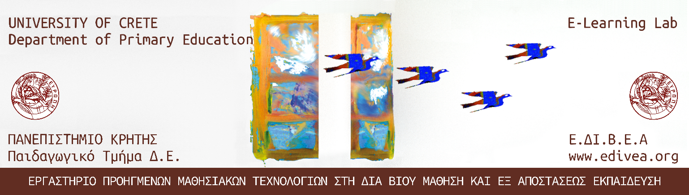
(e-Learning)».

«Τίτλος Διπλωματικής Εργασίας»

Επιβλέπων:…….
Υπεύθυνος Έρευνας: Τζανακάκης Ευστράτιος
Οδηγίες
Tο παρόν ερωτηματολόγιο αποτελεί μια προσπάθεια διερεύνησης των απόψεών σας σχετικά με το Εκπαιδευτικό Υλικό (Ε.Υ.) που μελετήσατε.
Ο σκοπός του ερωτηματολογίου είναι διττός. Αφενός διερευνάται εάν το υλικό διέπεται από τις αρχές και τη μεθοδολογία της εξ αποστάσεως εκπαίδευσης και αφετέρου αν το εκπαιδευτικό υλικό έχει δημιουργηθεί σύμφωνα με τις αρχές της Πολυμεσικής Μάθησης. Προκειμένου να διασφαλιστεί η αξιοπιστία και η εγκυρότητα των συμπερασμάτων που θα προκύψουν από την παρούσα έρευνα, είναι αναγκαία η αντικειμενική προσέγγιση των ερωτήσεων.
Κατά την επεξεργασία των δεδομένων του ερωτηματολογίου, το οποίο προορίζεται αποκλειστικά για ερευνητική χρήση, θα είναι σεβαστό το απόρρητο των απαντήσεών σας. Τα αποτελέσματα της έρευνας θα σας κοινοποιηθούν αμέσως μετά το τέλος της στατιστικής επεξεργασίας.
O Υπεύθυνος Έρευνας: Τζανακάκης Ευστράτιος

Υπογραφή

Δημογραφικά στοιχεία
(Ζητείται η συμπλήρωση δημογραφικών στοιχείων)
1. Φύλλο (Κυκλώστε) Άντρας Γυναίκα
2. Ηλικία (Κυκλώστε) 22-30 31-40 41-50 >51
3. Χρόνια Προϋπηρεσίας (Κυκλώστε) 0-4 5-10 11-20 >20

4. Είστε εξοικειωμένοι με τις Τεχνολογίες της Πληροφορίας και της Επικοινωνίας (ΤΠΕ).

1 2 3 4 5

όπου το 1 σημαίνει ΔΙΑΦΩΝΩ ΑΠΟΛΥΤΑ και το 5 ΣΥΜΦΩΝΩ ΑΠΟΛΥΤΑ

5. Χρησιμοποιείτε τις Τεχνολογίες της Πληροφορίας και της Επικοινωνίας (ΤΠΕ) στην εκπαιδευτική πράξη.

1 2 3 4 5
όπου το 1 σημαίνει ΔΙΑΦΩΝΩ ΑΠΟΛΥΤΑ και το 5 ΣΥΜΦΩΝΩ ΑΠΟΛΥΤΑ
6. Είστε εξοικειωμένοι με τη μέθοδο της Εξ Αποστάσεως Εκπαίδευσης (ΕξΑΕ) με τη χρήση των ΤΠΕ.

1 2 3 4 5
όπου το 1 σημαίνει ΔΙΑΦΩΝΩ ΑΠΟΛΥΤΑ και το 5 ΣΥΜΦΩΝΩ ΑΠΟΛΥΤΑ

7. Είστε εξοικειωμένοι με τη μελέτη του εκπαιδευτικού υλικού το οποίο έχει σχεδιαστεί με τη μέθοδο της Εξ Αποστάσεως Εκπαίδευσης (ΕξΑΕ).

1 2 3 4 5
όπου το 1 σημαίνει ΔΙΑΦΩΝΩ ΑΠΟΛΥΤΑ και το 5 ΣΥΜΦΩΝΩ ΑΠΟΛΥΤΑ
1^{ο} Ερευνητικό Ερώτημα: Το εκπαιδευτικό υλικό διέπεται από τις αρχές και τη μεθοδολογία της εξ αποστάσεως εκπαίδευσης;
Α. Επιστημονική συνοχή / Τεκμηρίωση του Ε.Υ.
Α.1. Στο Ε.Υ. γίνεται παράθεση πληροφοριών / απόψεων με την σχετική βιβλιογραφική τεκμηρίωση.

Α.2. Στο Ε.Υ. γίνεται αναφορά σε διαφορετικές πηγές πληροφοριών (Βιβλία, επιστημονικά περιοδικά, επιστημονικά συνέδρια κλπ).

Α.3. Στο Ε.Υ. γίνεται συγκριτική ανάλυση των πληροφοριών / απόψεων.

Α.4. Το Ε.Υ. είναι εμπλουτισμένο με την ερμηνεία / κριτική συζήτηση των πληροφοριών.

Α.5. Το Ε.Υ. παρέχει τη δυνατότητα στον εκπαιδευόμενο για περαιτέρω μελέτη σε διαφορετικές πηγές.

Β. Το Ε.Υ. συμβάλει στην απλή και κατανοητή παρουσίαση του Γνωστικού Αντικειμένου
Β.1. Το ύφος γραφής του Ε.Υ. είναι φιλικό για τον αναγνώστη.

Β.2. Στο Ε.Υ. γίνεται χρήση προσωπικών και κτητικών αντωνυμιών.

Β.3. Στο Ε.Υ. γίνεται κατά το δυνατόν χρήση της καθομιλούμενης γλώσσας.

Β.4. Η γραφή του Ε.Υ. είναι ευανάγνωστη.

Β.5. Η πυκνότητα των πληροφοριών του Ε.Υ. είναι ικανοποιητική.

Β.6. Το Ε.Υ. παρουσιάζεται τμηματικά στο μέγεθος της οθόνης.

Β.7. Το Ε.Υ. περιέχει μόνο κείμενο.

Β.8. Το Ε.Υ περιέχει κείμενο και εικόνες.

Β.9. Το Ε.Υ περιέχει κείμενο, εικόνες και video.

Β.10. Οι χρωματικές συνθέσεις του Ε.Υ. συμβάλλουν στην άνετη αλληλεπίδραση.

Γ. Ευχρηστία του Ε.Υ.
Γ.1. Τα κουμπιά που χρησιμοποιήθηκαν στο Ε.Υ. (εμπρός, πίσω κλπ) είναι κατανοητά και αναγνωρίσιμα.

Γ.2. Τα εικονίδια που χρησιμοποιήθηκαν στο Ε.Υ. (πρόσθετες πηγές, δραστηριότητες κλπ) είναι κατανοητά και αναγνωρίσιμα.
Γ.3. Η πλοήγηση στο Ε.Υ. είναι εύκολη.

Γ.4. Οι υπερσύνδεσμοι του Ε.Υ. οδηγούν στο αναμενόμενο περιεχόμενο.

Δ. Το Ε.Υ. υποστηρίζει - καθοδηγεί τον εκπαιδευόμενο στη μελέτη του
Δ.1. Παρέχονται συμβουλές για το πώς να μελετηθεί το εκπαιδευτικό υλικό.

Δ.2. Το Ε.Υ. υποστηρίζει τον εκπαιδευόμενο προκειμένου να δώσει έμφαση σε συγκεκριμένα σημεία (Υπάρχουν πλαίσια ή έντονη γραφή (σήμανση) ώστε να τονίζονται σημαντικές έννοιες).

Δ.3. Στο Ε.Υ. υπάρχουν επεξηγηματικά σχόλια τα οποία υποστηρίζουν τον σπουδαστή στη μελέτη του.

Ε. Το Ε.Υ υποστηρίζει την αλληλεπίδραση με τον εκπαιδευόμενο στη μελέτη του
Ε.1. Το Ε.Υ. εμπεριέχει δραστηριότητες οι οποίες ενθαρρύνουν τον εκπαιδευόμενο να εκφράσει τις δικές απόψεις (κρίσεις) πάνω σε σημαντικά ζητήματα.

Ε.2. Το Ε.Υ. εμπεριέχει δραστηριότητες οι οποίες ενθαρρύνουν τον εκπαιδευόμενο να διατυπώνει τις δικές του ερωτήσεις πάνω σε σημαντικά ζητήματα.

Ε.3. Το Ε.Υ. εμπεριέχει δραστηριότητες οι οποίες ενθαρρύνουν τον εκπαιδευόμενο να εμπλακεί συναισθηματικά με βάση τα προσωπικά του ενδιαφέροντα.

Ε.4. Το Ε.Υ. εμπεριέχει δραστηριότητες οι οποίες ενθαρρύνουν τον εκπαιδευόμενο να ανταλλάξει απόψεις με τους άλλους εκπαιδευόμενους.

Ε.5. Το Ε.Υ. εμπεριέχει δραστηριότητες οι οποίες ενθαρρύνουν τον εκπαιδευόμενο να θεωρήσει τον εαυτό του ως μέλος μιας κοινωνικής ομάδας που έχει συγκεκριμένες ανάγκες και προσδοκίες.

Ε.6. Το Ε.Υ. εμπεριέχει δραστηριότητες οι οποίες ενθαρρύνουν τον εκπαιδευόμενο να ενσωματώσει / εμπλουτίσει τις απόψεις του σε αυτό.

Στ. Το Ε.Υ. παρέχει δυνατότητα Αναστοχασμού - Αυτοαξιολόγησης στον εκπαιδευόμενο
Στ.1. Το Ε.Υ. εμπεριέχει δραστηριότητες οι οποίες ενθαρρύνουν την αυτοαξιολόγηση του εκπαιδευόμενου.

Στ.2. Το Ε.Υ. εμπεριέχει δραστηριότητες οι οποίες ενθαρρύνουν την ανάπτυξη της αυτόνομης κριτικής σκέψης του εκπαιδευόμενου.

Στ.3. Το Ε.Υ. εμπεριέχει δραστηριότητες οι οποίες ενθαρρύνουν την ανάπτυξη δίαυλων επικοινωνίας με στόχο την ανατροφοδότηση του εκπαιδευόμενου.

Στ.4. Το Ε.Υ. εμπεριέχει δραστηριότητες οι οποίες ενθαρρύνουν τον εκπαιδευόμενο να συσχετίσει τα νέα δεδομένα με τη δική του πραγματικότητα.

Στ.5. Το Ε.Υ. εμπεριέχει δραστηριότητες οι οποίες ενθαρρύνουν τον εκπαιδευόμενο να εφαρμόσει τη νέα γνώση στη δική του πραγματικότητα.

Ζ. Σκοπός / Προσδοκώμενα Αποτελέσματα
Ζ.1. Στο Ε.Υ. διατυπώνεται σαφώς ο σκοπός της κάθε διδακτικής ενότητας.

Ζ.2. Στο Ε.Υ. διατυπώνονται σαφώς τα προσδοκώμενα αποτελέσματα σε κάθε διδακτική ενότητα.

Ζ.3. Τα προσδοκώμενα αποτελέσματα παρακινούν τον εκπαιδευόμενο σε επίπεδο γνώσεων.

Ζ.4. Τα προσδοκώμενα αποτελέσματα παρακινούν τον εκπαιδευόμενο σε επίπεδο δεξιοτήτων.

Ζ.5. Τα προσδοκώμενα αποτελέσματα παρακινούν τον εκπαιδευόμενο σε επίπεδο στάσεων.

Ζ.6. Ο εκπαιδευόμενος ελέγχει την πρόοδό του με βάση τα προσδοκώμενα αποτελέσματα.

2^{ο} Ερευνητικό Ερώτημα: Το εκπαιδευτικό υλικό έχει δημιουργηθεί σύμφωνα με τις αρχές της Πολυμεσικής Μάθησης;
(Για να θυμηθείτε τις αρχές της Πολυμεσικής Μάθησης δείτε εδώ:
https://www.edivea.org/mayer.html )

Α.1. Στο Ε.Υ. υπάρχει συνδυασμός κείμενου και εικόνας για την παρουσίαση του γνωστικού αντικειμένου. (Πολυμεσική Αρχή)

Α.2. Στο Ε.Υ. η χρήση των εικόνων σας βοηθάει να κατανοήσετε το γνωστικό αντικείμενο. (Πολυμεσική Αρχή)

Α.3. Στο Ε.Υ. υπάρχουν στοιχεία αφήγησης (μονόλογος, διάλογος, περιγραφή, σχόλια κ.ά.). (Αρχή της Τροπικότητας)

Α.4. Στο Ε.Υ. συμπεριλαμβάνονται μη σχετικές πληροφορίες (λέξεις, εικόνες, ήχοι) με το γνωστικό αντικείμενο. (Αρχή της Συνοχής)

Α.5. Στο Ε.Υ. γίνεται χρήση φιλικής γλώσσας. (Αρχή της Προσωποποίησης)

Α.6. Στο Ε.Υ. γίνεται χρήση δεύτερου προσώπου. (Αρχή της Προσωποποίησης)

Α.7. Στο Ε.Υ. γίνεται ηχητική παρουσίαση του γνωστικού αντικειμένου. (Αρχή της Προσωποποίησης)

Α.8. Στο Ε.Υ. το ύφος της ηχητικής παρουσίασης είναι φιλικό για τον εκπαιδευόμενο. (Αρχή της Φωνής)

Α.9. Στο Ε.Υ. εμφανίζεται ένας φιλικός χαρακτήρας (avatar) που ενισχύει τη διαδικασία μάθησης των εκπαιδευόμενων. (Αρχή της Εικόνας)

Α.10. Στο Ε.Υ. η παρουσίαση του γνωστικού αντικειμένου γίνεται τμηματικά. (Αρχή της Κατάτμησης)

Α.11. Στο Ε.Υ. υπάρχουν διαδραστικές δραστηριότητες που παρέχουν ανατροφοδότηση στους εκπαιδευόμενους. (Αρχή της Προσωποποίησης)

Α.12. Στο Ε.Υ. υπάρχουν μακροσκελή κείμενα για την παρουσίαση του γνωστικού αντικειμένου. (Αρχή της Κατάτμησης)

Α.13. Το Ε.Υ. παρέχει σαφείς οδηγίες στους εκπαιδευόμενους για την υλοποίηση των δραστηριοτήτων και εργασιών. (Αρχή της Σηματοδότησης)

Α.14. Στο Ε.Υ. υπάρχουν στοιχεία επισήμανσης (έντονη γραφή, υπογράμμιση, χρωματισμός κ.ά.). (Αρχή της Σηματοδότησης)

Α.15. Στο Ε.Υ. υπάρχουν εισαγωγικές δραστηριότητες που βοηθούν στη μελέτη του γνωστικού αντικειμένου. (Αρχή της Προπαίδευσης)

Γενικές Επισημάνσεις
- Ποια πιστεύετε ότι είναι τα τρία πιο δυνατά στοιχεία του εκπαιδευτικού υλικού;

- Γράψτε έως τρεις αλλαγές που προτείνετε προκειμένου να βελτιωθεί το εκπαιδευτικό υλικό.

Ευχαριστούμε για τη συνεργασία σας

Παράρτημα Β: «Κατηγορίες ανά ερευνητικό άξονα
ΕΥ – Κατηγορίες Ανάλυσης ανά Ερευνητικό Άξονα (ειδικοί)
1^{ος} άξονας Επιστημονική συνοχή / Τεκμηρίωση
1. Βιβλιογραφική τεκμηρίωση
2. Αναφορά σε διαφορετικές πηγές
3. Συγκριτική ανάλυση πληροφοριών
4. Ερμηνεία-κριτική συζήτηση πληροφοριών
5. Δυνατότητα μελέτης σε διαφορετικές πηγές
2^{ος} άξονας Απλή - κατανοητή παρουσίαση γνωστικού αντικειμένου
1. Φιλικό ύφος
2. Χρήση προσωπικών και κτητικών αντωνυμιών
3. Χρήση καθομιλούμενης γλώσσας
4. Ευανάγνωστη γραφή
5. Ικανοποιητική πυκνότητα πληροφοριών
6. Τμηματική παρουσίαση στο μέγεθος της οθόνης
7. Μόνο κείμενο
8. Κείμενο και εικόνες
9. Κείμενο, εικόνες και βίντεο
10. Χρωματικές συνθέσεις για άνετη αλληλεπίδραση
3^{ος} άξονας Ευχρηστία του ΕΥ
1. «Κουμπιά» κατανοητά και αναγνωρίσιμα
2. Εικονίδια κατανοητά και αναγνωρίσιμα
3. Εύκολη πλοήγηση
4. Αξιοπιστία υπερσυνδέσμων
4^{ος} άξονας Υποστήριξη – καθοδήγηση στη μελέτη του μαθητή
1. Συμβουλές μελέτης
2. Έμφαση σε σημεία
3. Επεξηγηματικά σχόλια
5^{ος} άξονας Υποστήριξη της αλληλεπίδρασης με τον μαθητή στη μελέτη του
1. Δραστηριότητες που ενθαρρύνουν τη διατύπωση την έκφραση απόψεωνκρίσεων
2. Δραστηριότητες που ενθαρρύνουν τη διατύπωση ερωτήσεων
3. Δραστηριότητες συναισθηματικής εμπλοκής
4. Δραστηριότητες που ενθαρρύνουν ανταλλαγή απόψεων μεταξύ εκπαιδευόμενων
5. Δραστηριότητες που ενθαρρύνουν τον εκπαιδευόμενο να αισθανθεί μέλος ομάδας
6. Δραστηριότητες που ενθαρρύνουν τον εκπαιδευόμενο να ενσωματώσει τις απόψεις
6^{ος} άξονας Παροχή δυνατότητας αναστοχασμού - αυτοαξιολόγησης στον μαθητή
1. Δραστηριότητες αυτοαξιολόγησης
2. Δραστηριότητες για ανάπτυξη αυτόνομης κριτικής σκέψης
3. Δραστηριότητες για ανάπτυξη διαύλων επικοινωνίας με στόχο την ανατροφοδότηση
4. Δραστηριότητες συσχέτισης δεδομένων με τη δική του πραγματικότητα
5. Δραστηριότητες εφαρμογής νέας γνώσης στη δική του πραγματικότητα
7^{ος} άξονας Σαφήνεια σκοπού και προσδοκώμενων μαθησιακών αποτελεσμάτων
1. Σαφήνεια στη διατύπωση του σκοπού κάθε ΔΕ
2. Σαφήνεια στη διατύπωση των προσδοκώμενων αποτελεσμάτων κάθε ΔΕ
3. Παρακίνηση των προσδοκώμενων σε επίπεδο γνώσεων
4. Παρακίνηση των προσδοκώμενων σε επίπεδο δεξιοτήτων
5. Παρακίνηση των προσδοκώμενων σε επίπεδο στάσεων
6. Έλεγχος προόδου με βάση τα προσδοκώμενα
8^{ος} άξονας Εφαρμογή αρχών της Γνωστικής Θεωρίας Πολυμεσικής Μάθησης
1. Συνδυασμός κειμένου & εικόνας (Πολυμεσική Αρχή)
2. Χρήση εικόνων (Πολυμεσική Αρχή)
3. Στοιχεία αφήγησης (Αρχή Τροπικότητας)
4. Μη σχετικές πληροφορίες (Αρχή Συνοχής)
5. Φιλική γλώσσα (Αρχή Προσωποποίησης)
6. Χρήση δεύτερου προσώπου (Αρχή Προσωποποίησης)
7. Ηχητική παρουσίαση (Αρχή Προσωποποίησης)
8. Φιλικό ύφος ηχητικής παρουσίασης (Αρχή Φωνής)
9. Φιλικός χαρακτήρας – Avatar (Αρχή Εικόνας)
10. Τμηματική παρουσίαση περιεχομένου (Αρχή Κατάτμησης)
11. Διαδραστικές δραστηριότητες με ανατροφοδότηση (Αρχή Προσωποποίησης)
12. Μακροσκελή κείμενα (Αρχή Κατάτμησης)
13. Σαφείς οδηγίες για δραστηριότητες-εργασίες (Αρχή Σηματοδότησης)
14. Στοιχεία επισήμανσης (Αρχή Σηματοδότησης)
15. Εισαγωγικές δραστηριότητες κατανόησης (Αρχή Προπαίδευσης)
9^{ος} άξονας Δυνατά σημεία
Δυνατά σημεία
10^{ος} άξονας
Προτάσεις βελτίωσης Προτάσεις βελτίωσης

